Академик Е.А. Бөкетов атындағы Қарағанды университеті

ӘОЖ 535.37; 544.7; 535.016; 539.2; 681.782.473 Қолжазба құқығында

АЛИХАЙДАРОВА ЭЛЬМИРА ЖУМАГАЛИЕВНА

Графен оксиді негізіндегі наноқұрылымдардағы фотоиндуцирленген электрондық процестердің ерекшеліктері

6D060400 – Физика

Философия докторы (PhD)
дәрежесін алу үшін дайындалған диссертация

Ғылыми кеңесшілер
физика-математика ғылымдарының докторы,
профессор
Ибраев Н.Х.

PhD докторы,
қауым. профессор
Селиверстова Е.В.

д.х.н., доцент
С.В. Савилов

Қазақстан Республикасы
Қарағанды, 2023
МАЗМҰНЫ

БЕЛГІЛЕУЛЕР МЕН ҚЫСҚАРТУЛАР………………………………… | 3
КІРІСПЕ…………………………………………………………………...…. | 4
1 ГРАФЕН ОКСИДІ НЕГІЗІНДЕГІ НАНОҚҰРЫЛЫМДАР ЖӘНЕ ОЛАРДЫҢ ҚАСИЕТТЕРІ…………………………………………………. | 9
1.1 Графен оксиді және оның туындылары, физика-химиялық қасиеттері, алынуы…………………………………………………………….….….……. | 9
1.2 Графен нүктелері – алыну әдістері мен олардың құрылымдық және оптикалық қасиеттері, қолданылуы…………………………………………. | 12
1.3 Графен наноқұрылымдарындағы фотопроцестерге локализацияланған плазмондық резонанстың әсері……………………………………………..... | 16
2 ЗЕРТТЕУ ОБЪЕКТІЛЕРІ МЕН ЭКСПЕРИМЕНТТІК ӘДІСТЕРІ.... | 18
2.1 Зерттеу объектілері...................................................................................... | 18
2.2 Графен туындылары негізінде нанонүктелер алу әдістемесі.…………. | 18
2.3 Лазерлік абляция әдісімен Ag және Au нанобөлшектерін алу……….. | 20
2.4 Графен нүктелері мен плазмондық нанобөлшектер негізінде наноқұрылымдар дайындау әдістемесі…………………………………….. | 21
2.5 Аэрография әдісімен графен оксиді мен Ag НБ негізінде қабыршақтар дайындау әдістемесі…………………………………………………………. | 23
2.6 Графен наноқұрылымдарының құрылымдық және спектрлік-люминесценттік қасиеттерін зерттеу әдістемесі…………………………… | 24
3 ГРАФЕН НҮКТЕЛЕРІНДЕГІ ФОТОПРОЦЕСТЕР………………… | 28
3.1 Графен оксиді нанонүктелерінің құрылымдық және оптикалық қасиеттеріне лазерлік абляция шарттарының әсері………………………. | 28
3.2 Қалпына келтірілген графен оксидінің лазерлік абляция әдісімен алынған нанонүктелерінің оптикалық қасиеттері………………………… | 42
3.3 Азот енгізілген графен оксидінің құрылымын және оптикалық қасиеттерін лазерлік модификациялау…………………………………… | 50
3.4 Графен оксиді бөлшектерінің ксантен бояғыштарының спектрлік-люминесценттік қасиеттеріне әсері……………………………………… | 57
4 МЕТАЛЛ НАНОБӨЛШЕКТЕРІНІҢ ЛОКАЛИЗАЦИЯЛАНҒАН ПЛАЗМОНДЫҚ РЕЗОНАНСЫНЫҢ ГРАФЕН НАНОҚҰРЫЛЫМДАРЫНДАҒЫ ФОТОИНДУЦИРЛЕНГЕН ПРОЦЕСТЕРГЕ ӘСЕРІ………………………………………………….. | 63
4.1 rGO негізіндегі графен нүктелерінің Ag және Au нанобөлшектері бар дисперсиялардағы спектрлік-люминесценттік қасиеттері……………… | 63
4.2 Ag НБ локализацияланған плазмондық резонансының графен оксиді туындылары негізіндегі қабыршақтарындағы фотопроцестерге әсері……………………………………….………….............................…... | 66
4.3 Графен оксиді қабыршақтарының плазмон-күшейтілген оптоэлектрондық қасиеттері………………………………………………. | 72
ҚОРЫТЫНДЫ……………………………………………………………. | 77
ПАЙДАЛАНЫЛҒАН ӘДЕБИЕТТЕР ТІЗІМІ………………………… | 80

БЕЛГІЛЕУЛЕР МЕН ҚЫСҚАРТУЛАР

SLGO | бірқабатты графен оксиді
GO | графен оксиді
rGO | қалпына келтірілген графен оксиді
NGO | азот енгізілген графен оксиді
НҚ | наноқұрылым
НБ | нанобөлшектер (0D)
ГН | графен нүктелері
ВЗ | валенттік зона
CVD | химиялық бу-фазалық тұндыру (сhemical vapor deposition)
ЛПР | локализацияланған плазмондық резонанс
СЭМ | сканирлеуші электрондық микроскоп
ТЭМ  АКМ | трансмиссиялық электрондық микроскоп  атомдық күштік микроскоп
ЛБ | Ленгмюр-Блоджетт әдісі
АКҚ | аралдық күміс қабыршақтары
ПДОАМ | poly(N,N-diallyl-N-octadecylamine-alt-maleic acid
λ_{exc} | флуоресценция қозуының толқын ұзындығы, нм
λ_{gen} | лазер генерациясының толқын ұзындығы, нм
λ_{reg} | тіркеудің толқын ұзындығы, нм
π | беттік қысым, мН/м
τ_{f} | флуоресценцияның орташа өмір сүру уақыты, нс
τ_{dl} | ұзақ жарқыраудың өмір сүру уақыты, мс
C_{Ag,} C_{Au} | Ag немесе Au плазмондық нанобөлшектерінің концентрациясы
D | оптикалық тығыздық
D | нанобөлшектердің диаметрі, нм
DLS | жарықтың динамикалық шашырау әдісі
E_{pulse} | лазерлік сәулелену энергиясы, Дж
FTIR | Фурье ыдырауы бар инфрақызыл спектроскопия
I_{fl} | флуоресценция қарқындылығы, о.е.
I_{DL} | ұзақ люминесценция қарқындылығы, о.е.
L_{a} | көміртектің sp²-гибридтелген домендерінің орта кристалдық өлшемі
Т | үлгі температурасы, К
TCSPC | time-correlated singe photon counting
УК | ультракүлгін диапазон
БФ | баяу флуоресценция
FTO | Фторланған қалайы оксиді (fluorine doped tin oxide)
ВАС | вольт–амперлік сипаттама

КІРІСПЕ

Жұмыстың жалпы сипаттамасы. Графен оксиді (GO), қалпына келтірілген графен оксиді (rGO) және азот енгізілген графен оксиді (NGO) негізіндегі нанонүктелердің алыну жағдайларына байланысты құрылымдық-морфологиялық және оптикалық қасиеттері зерттелді. Графен оксиді немесе оның туындылары дисперсиясының лазерлік абляциясы нәтижесінде бүйірлік өлшемдері ~100 нм нанонүктелер түзілетіні көрсетілген. Графен нанонүктелерін алу үшін E_{pulse}=21 Дж/см² және λ_{gen}=532 нм лазерлік сәулеленуді, GO және rGO абляция уақытын 30 минут және NGO үшін 60 минутты пайдалану оңтайлы болып табылады. FTIR, Раман спектроскопиясы және микроскопия әдістерімен графен оксидтерінің құрылымдық қасиеттерін зерттеу олардың лазерлік сәулелену нәтижесінде қалпына келтіру (тотықсыздану) және графиттену процестерін көрсетеді, бұл sp²-гибридтелген көміртегі домендерінің орташа кристалдық өлшемінің өсуіне және алынатын бөлшектердегі қабаттар санының азаюына әкеледі. Алынатын нанонүктелердің оптикалық тығыздығы мен люминесценция қарқындылығы уақытқа тәуелді сипатқа ие. Лазерлік абляциядан кейін флуоресценция тиімділігі GO нанонүктелері үшін 36%-ға, rGO үшін 3 есе және NGO үшін 11 есе өсті. Зерттелетін үлгілер абляциядан кейін ұзақ мерзімді люминесценцияны көрсетеді, оның қарқындылығы GO–rGO–NGO қатары бойынша артады.
Ag және Au нанобөлшектері (НБ) плазмондарының rGO графен нүктелеріндегі фотоиндукцияланған процестерге әсері зерттелді. Ag НБ қосылуы нүктелердің флуоресценция қарқындылығын (I_{fl}) 15-17%-ға сөндіруге алып келетіні көрсетілді, ал Au НБ қосқанда rGO нүктелерінің флуоресценция қарқындылығының айтарлықтай өшуі немесе өсуі байқалмады. rGO нанонүктесінен металл НБ-не энергия тасымалдау мен плазмон-индукцияланған флуоресценция жылдамдығын математикалық модельдеу байқалған I_{fl} өшуі Фёрстер механизмі арқылы rGO нанонүктелерінен металл НБ-не энергияның берілу нәтижесі екенін көрсетті. Энергияны беру процесі rGO нанонүктелеріндегі радиациялық ауысу жылдамдығының плазмондық күшеюіне қатысты бәсекелес процесс болып табылады. Жазықтық құрылымдардағы rGO және NGO негізіндегі графен нүктелерінің спектрлік-люминесценттік және спектрлік-кинетикалық қасиеттері зерттелді. NGO немесе rGO қабыршақтары мен аралдық күміс қабыршақтары (АКҚ) тікелей байланыста болған кезде флуоресценцияның өшуі байқалады. Өзара әрекеттесетін бөлшектердің арасын 10 нм-ден астам қашықтыққа бөлу жылдам флуоресценцияның өшуін азайтуға және ұзақ люминесценцияның қарқындылығын арттыруға мүмкіндік береді. Тіркелген графен нүктелері жарқырауының өмір сүру уақытының азаюы олардың қозған синглеттік немесе триплеттік күйінің радиациялық ыдырау жылдамдығының өсетінін көрсетеді.
Графен оксиді қабыршақтары плазмон-күшейтілген оптоэлектрондық қасиеттерін зерттеу жүргізілді. Ag НБ қатысуымен графен оксиді қабыршақтарының фототок мәндерінің өсуі байқалады. Оларға плазмондық НБ қосқан кезде сезімталдық мәндері 20 есе дерлік өсті, ал детекторлік қабілеті 25 есе өсті. Фототоктың жоғарылауын Ag НБ маңындағы электр өрісінің жоғарылауымен де, күміс нанобөлшектерінің жарықты шашыратуымен де түсіндіруге болады.
Тақырыптың өзектілігі. Көміртек ең көп таралған химиялық элементтердің бірі болып табылады. Графит, алмаз, фуллерендер, көміртекті нанотүтікшелер және графенді қамтитын көміртекті материалдар бұрыннан белгілі.
Графен және оның туындылары қазіргі уақытта белсенді түрде зерттелуде және оптоэлектроника [1, 2], фотовольтаика [3] және фотокатализ [4, 5] құрылғыларын жасауда қолданылады. Оттегі құрамды беттік топтары бар графенді графен оксиді деп атайды. Графеннен айырмашылығы, графен оксиді және оның модификациялары зерттеушілер үшін ыңғайлы материал болып табылады, себебі оны алу, сонымен қатар эксперименттік мақсатта қолдану жеңіл.
Графенді құрылымдарды қолдану саласындағы зерттеулер соңғы уақытта люминесценциялайтын көміртегі мен графен нүктелерін синтездеу және зерттеу саласындағы басылымдардың айтарлықтай өсуіне алып келді. Дәстүрлі жартылай өткізгіш кванттық нүктелермен және органикалық бояғыштармен салыстырғанда құрамында көміртегі бар (carbon-based) фотолюминесценциялайтын кванттық нүктелер сулы ерітінділерде жоғары тұрақтылыққа, химиялық инерттілікке, фототұрақтылыққа, биоүйлесімділікке және төмен уыттылыққа ие [6, 7].
Әр түрлі авторлар графен нүктелерінің оптикалық қасиеттері олардың құрылымына да, құрамына да байланысты екенін көрсетеді. Мысалы, графен нүктелерінің тыйым салынған аймақ ені толқын ұзындығы шкаласы бойынша олардың жарқырау максимумының орналасуына әсер етеді [8]. Бұл параметрді графеннің тотығу дәрежесін, сондай-ақ беттік-шеттік күйлерді өзгерту арқылы модификациялауға болады. Сонымен қатар, графен кванттық нүктелерінің химиялық синтезінде электрон-кемтік жұптарының сәулеленусіз рекомбинациясының орталықтары болып табылатын графен оксидінің бетіндегі карбоксилді және эпокси-топтарды қалпына келтіру арқылы олардың жарқырауының кванттық шығымының шамасын басқаруға болатындығы дәлелденді [9]. Авторлар графен нүктелеріне азот атомдарымен енгізу фотолюминесценция спектрінің гипсохромды ығысуына, ал ақаудың төмендеуі және функционалды топтардың болуы батохромдық әсерге әкелетінін көрсеткен [10].
Графен нүктелерінің синтезі екі жолмен жүруі мүмкін – «төменнен жоғарыға» және «жоғарыдан төменге» [11]. Бірінші тәсіл қолайлы прекурсордың, мысалы, ароматты көмірсутектердің немесе полимерлердің шағын молекулалары, металдармен катализдеу немесе гидротермиялық немесе микротолқынды синтез және т.б. әдістермен жүргізілген реакциялар арқылы нано-өлшемді графен нүктелеріне дейін өсуіне негізделген. «Жоғарыдан төменге» тәсілі көлемді көміртекті материалдарды, мысалы, күйе немесе графитті, наноөлшемді нүктелерге, сұйық қабаттық бөлу немесе электронды-сәулелік литография арқылы тікелей ыдыратуды білдіреді. Сондай-ақ, бұл тәсілді лазерлік абляция әдісі арқылы жүзеге асыруға болады. Бұл ретте қосымша реактивтер пайдаланылмайды, бұл әсіресе көміртегі және графен нүктелері сияқты флуоресцентті нысандар үшін маңызды.
Графен нүктелерінің люминесценттік қабілетін металдар нанобөлшектерінің (НБ) локализацияланған плазмондық резонанс (ЛПР) құбылысы арқылы арттыруға болады. Плазмондық нанобөлшектердің бетіне жақын орналасқан люминофорлар мен молекулалық ансамбльдердегі фотофизикалық процестерді зерттеу қазіргі оптикалық спектроскопия мен люминесценцияның өзекті мәселелерінің бірі болып табылады. Металл нанобөлшектерінің бетіне жақын орналасқан молекулалар локальді электрмагниттік өрістердің әсеріне ұшырайтыны белгілі. Бұл жағдайда нанобөлшектер мен молекулалар арасындағы қашықтыққа байланысты молекулаішілік ауысу жылдамдығы жоғарылайды немесе төмендейді [12]. Қазіргі уақытта енді ғана графен нүктелерінің плазмондық нанобөлшектермен өзара әрекеттесуіне арналған жұмыстар пайда бола бастады [13-15]. Графен нүктелерінің люминесценциясын күшейту үшін плазмондық әсерді қолдануға болады. Бұл оларды қауіпсіздік мақсатында сия жасау [8, 16], биоимиджинг [9], бактерияға қарсы [11] және дезинфекциялық жүйелер [13], ауыр металл иондарының сенсорлары [14], фотоэлектрлік құрылғылар [17] және жарықдиодты шамдар сияқты салаларда тиімді пайдалану мүмкіндіктерін ашады [18].
Диссертацияның мақсаты графен оксиді мен оның туындыларына негізделген наноқұрылымдардағы фотоиндукцияланған электрондық процестердің ерекшеліктерін зерттеу болып табылады.
Қойылған мақсатқа жету үшін жұмысты орындау барысында келесі міндеттер шешілді:
- әр түрлі синтез жағдайында графен оксиді негізіндегі нанонүктелерді алу және зерттеу;
- графен нүктелерінің функционалдық топтары мен құрамының олардың физика-химиялық және оптикалық қасиеттеріне әсерін зерттеу;
- металл нанобөлшектері мен графен нүктелері негізінде композиттік наноқұрылымдарды алу;
- металл нанобөлшектерінің локализацияланған плазмондық резонансының (ЛПР) графен нүктелеріндегі спектрлік-люминесценттік және оптоэлектрондық қасиеттеріне әсерін зерттеу.
Зерттеу объектілері: графен оксиді (SLGO), қалпына келтірілген графен оксиді (rGO) және азот енгізілген графен оксиді (NGO) негізіндегі наноқұрылымдар және күміс пен алтынның плазмондық нанобөлшектері (НБ).
Зерттеу әдістері. Эксперименттік зерттеулер абсорбциялық спектроскопия, стационарлық флуориметрия, фотонды санаудың лазерлік кинетикалық спектроскопиясы және жарықтың лазерлік динамикалық шашырауы әдістерімен жүргізілді. Зерттелетін материалдардың құрылымдық-морфологиялық қасиеттерін зерттеу үшін динамикалық жарық шашырау, сканирлеуші және трансмиссиялық электрондық микроскопия, FTIR және Раман спектроскопиясы әдістері қолданылды.
Ғылыми жаңалық келесі негізгі нәтижелерді қамтиды:
1) Алынған графен наноқұрылымдарының алу шарттары, құрылымдық-морфологиялық және оптикалық қасиеттері арасында өзара байланыс орнатылды;
2) Металл нанобөлшектерінің графен наноқұрылымдарындағы фотопроцестерге әсерін өзара әсерлесу шарттарын өзгерте отырып жүйелі зерттеу жүргізілді.
3) Аэрография әдісімен дайындалған күміс нанобөлшектерінің графен оксиді қабыршақтарының оптоэлектрондық қасиеттеріне әсері зерттелді. Алынған GO+Ag НБ наноқұрылымдарының фототок мәндері, жарық сезімталдығы және детекторлік қабілетінің мәндері таза графен үшін басқа топтар алған осы мәндермен салыстыруға келетіні көрсетілген.
Қорғауға шығарылатын қағидаттар:
1. Графен оксиді және оның туындыларының негізіндегі нанонүктелердің құрылымдық және спектрлік-люминесценттік қасиеттері оларды алу шарттарымен анықталады.
2. Жылдам флуоресценцияны өшуі және металл нанобөлшектерінің жанындағы графен нүктелерінің ұзақ мерзімді жарқырауын күшейту ферстрер энергиясының тасымалдануына және плазмондық әсерге байланысты.
3. Графен оксиді қабыршақтарына күміс нанобөлшегін енгізу фототок мәндерінің жоғарылауына және олардың сезімталдығы мен детекторлеу қабілетінің жақсаруына әкеледі.
Диссертанттың жеке үлесі. Автор графен нанонүктелері мен наноқұрылымдарды, сондай-ақ күміс пен алтынның плазмондық нанобөлшектерін ерітінділер мен аралдық қабыршақтарды алу бойынша жұмыстарды орындады. Барлық спектрлік-люминесценттік және кинетикалық өлшеулер, сондай-ақ FTIR және Раман спектроскопия әдістерімен алынған спектрлерді талдау орындалды. тәтік өлшеу нәтижелерін компьютерлік өңдеу жүргізілді. Алынған нәтижелерді талдау және жұмыстың қорытындылары ғылыми кеңесшілермен бірлесіп орындалды.
Жұмыстың ғылыми-зерттеу бағдарламаларымен байланысы. Диссертация Қазақстан Республикасы Білім және ғылым министрлігі үйлестіретін іргелі зерттеу бағдарламалары бойынша ғылыми-зерттеу жұмысының жоспарларына сәйкес орындалды: «Графен кванттық нүктелеріндегі фотопроцестерді синтездеу және зерттеу» (AP08052672, 2020-2022 жж.).
Жұмысты апробациялау және басылымдар. Жұмыстың негізгі нәтижелері келесі халықаралық конференцияларда баяндалды және талқыланды: «Сызықтық емес жүйелердегі хаос және құрылымдар. Теория және эксперимент» 12-ші халықаралық ғылыми конференциясы (Павлодар, 2022); «Молекулалар мен көпфункционалды материалдардың химиялық физикасы» халықаралық ғылыми конференциясы (Орынбор, 2022); «Қатты дене физикасы» XV халықаралық ғылыми конференциясы (Астана, 2022).
Басылымдар. Диссертациялық жұмыс нәтижелері бойынша 9 баспа жұмысы: Thomson Reuters және Scopus дерекқорына кіретін журналдарда 3 мақала (1 мақала - Carbon Letters IF-3.117, Q2; 1 мақала - Materials Research Express, IF-2.025, Q4; 1 мақала - Materials Today: Proceedings, Scopus процентилі 38); ҚР ҒЖБМ Ғылым және жоғары білім саласында сапаны қамтамасыз ету комитеті ұсынған журналдарда 3 мақала, және халықаралық конференциялар материалдарында 3 жарияланым жарияланған.
Жұмыстың эксперименттік маңыздылығы. Алынған нәтижелер әр түрлі құрамдағы графен наноқұрылымдарының оптикалық қасиеттерін басқару үшін пайдаланыла алады. Алынған нәтижелер оптикалық наноматериалдарды жасау үшін, фотовольтаикада, молекулалық электроникада және фотокатализде қолданыла алады.
Алынған мәліметтер лазерлік абляция әдісін берілген қасиеттері бар графен нүктелерін алу үшін сәтті қолдануға болатынын көрсетеді. Графен құрылымдарының люминесценттік қабілетін оларды алудың оңтайлы шарттарын пайдалану арқылы да, металл НБ-нің плазмондық әсері арқылы да арттыруға болады.
Диссертацияның құрылымы мен көлемі. Диссертациялық жұмыстың құрылымы қойылған міндеттермен анықталды және кіріспеден, бес бөлімнен, қорытындыдан, библиографиядан тұрады. Ол баспа мәтіннің 99 бетінде баяндалған, 50 суретпен, 16 кестемен көрсетілген, 303 атаудан тұратын дәйексөз келтірілген әдебиеттер тізімін қамтиды.

1 ГРАФЕН ОКСИДІ НЕГІЗІНДЕГІ НАНОҚҰРЫЛЫМДАР ЖӘНЕ ОЛАРДЫҢ ҚАСИЕТТЕРІ

Көміртек ең көп таралған химиялық элементтердің бірі болып табылады. Графит, алмаз, фуллерендер, көміртекті нанотүтікшелер және графенді қамтитын көміртекті материалдар бұрыннан белгілі.
Графен және оның c sp²-гибридтелген туындылары энергияны үнемдеу [19], фотовольтаика [20], сутегі/көмірсутек отынының фотоэлектрхимиялық [21] және фотокатализдік [22-25] генерациясы және органикалық ластаушы заттардың фотокатализі сияқты энергетика мен қоршаған орта материалдарында [26] кеңінен қолданылады.
Жұмыстарда графеннің тыйым салынған аймағының енін оның парақшаларының өлшемдерін ғана емес, сонымен қатар графеннің тотығу дәрежесін өзгерту арқылы да басқаруға болатындығы көрсетілген [27, 28]. Оттегі құрамды беттік топтары бар графенді графен оксиді деп атайды. Графеннен айырмашылығы, графен оксиді және оның модификациялары зерттеушілер үшін ыңғайлы материал болып табылады, себебі оны алу, сонымен қатар эксперименттік мақсатта қолдану жеңіл.

  - Графен оксиді және оның туындылары, физика-химиялық қасиеттері, алынуы
Графеннің жоғары меншікті беті, механикалық беріктігі, заряд тасымалдаушылардың қозғалғыштығы, сондай-ақ спектрдің УК-нен ИҚ аймағына дейін мөлдірлігі сияқты ерекше қасиеттері бар. Бұл оның және оның туындыларының оптоэлектроника, фотовольтаика және фотокатализ құрылғыларын жасауда қолданылуына жағдай жасайды. Алайда, эксперименттік қолдануда графен оксиді (GO) және оның туындылары көбірек ыңғайлы болып табылады.
Бастапқыда графен оксиді (GO) қабатты кристалды графиттің (табиғи немесе жасанды) химиялық қабаттық бөлінуі мен тотығуының нәтижесі ретінде қарастырылды [29]. Графиттің белгілі бір тотығу жағдайында көміртек атомдары көміртегі жазықтығының екі жағына және шеттеріне бекітілген оттегі құрамды функционалдық топтары бар екі өлшемді қабат құрылымының тұтастығын сақтайды [30]. Алайда, соңғы нәтижелер дәл осындай құрылымды глюкозаны гидротермиялық өңдеудің альтернативті әдісімен [31] немесе тіпті газ фазасынан химиялық тұндыру әдісімен (CVD) алуға болатындығын көрсетті [32].
Кез келген екі өлшемді көміртегі сияқты, GO бір қабатты немесе көп қабатты құрылымға ие болуы мүмкін [33]. Көп қабатты GO-дегі көміртегі қабаттары көміртегі атомдарының әр қабатымен байланысқан функционалды топтармен бөлінеді. GO графен сияқты екі өлшемді көміртекті материал болғанымен, оның қасиеттері графеннің қасиеттеріне ұқсамайды. Ол көрінетін жарықты сіңірмейді, графенмен салыстырғанда электр өткізгіштігі өте төмен және айтарлықтай жоғары химиялық белсенділік көрсетеді.
Графен оксидінің оптикалық және оптоэлектрондық қасиеттерін оның тотықсыздану процесінде sp²-гибридтелген графен оксиді домендерінің өлшемін, пішінін және салыстырмалы үлесін басқару арқылы өзгертуге болады. Жаңадан синтезделген графен оксиді бақыланатын тотықсыздандырумен өңдеуден кейін оптикалық мөлдір және электр өткізгіш [34] болатыны белгілі, бұл мөлдір өткізгіштер, өріс транзисторлары, жұқа қабықшалы транзисторлар, өрістік эмиттерлер, фотоэлектрлік құрылғылар, жарық шығаратын құрылғылар, икемді электрондық материалдар және электр датчиктері сияқты көптеген электрондық және оптоэлектрондық қосымшаларға мүмкіндік береді.
Графен оксидінің кеңінен зерттелген электрондық және оптоэлектрондық қасиеттерімен салыстырғанда оның оптикалық қасиеттері аз зерттелген. Мысалы, графен оксидінің қазіргі оптикалық зерттеулері флуоресценция және флуоресценцияны өшіру, оптикалық спектрді өлшеу және комбинациялық шашырау спектрінің сипаттамалары сияқты феноменальды бақылаулар мен демонстрациялармен шектеледі [35]. Графен оксиді негізінде, атап айтқанда, реттелетін оптикалық қасиеттерін бейімдейтін, тотықсыздану кезінде бір уақытта бейнені қалыптастыру мүмкіндігі бар және икемді немесе иілгіш құрылғылар үшін механикалық беріктікке ие бірнеше оптикалық функционалды құрылғылар немесе компоненттер жүзеге асырылды [36]. Негізгі мәселе – іргелі оптикалық қасиеттерді, сондай-ақ олардың химиялық құрылымының күрделілігіне байланысты графен оксидінің де, қалпына келтірілген графен оксидінің де физикалық механизмдерін шектеулі түсіну. Олардың оптикалық белсенділігі оттегі функционалды топтарының болуына, соның ішінде типіне, фракциясына және олардың базистік жазықтықта таралуына өте сезімтал [37-39].
Осы уақытқа дейін графен материалдарын синтездеудің бірнеше әдістері әзірленді, соның ішінде механикалық қабатқа бөлу, бу фазасынан химиялық тұндыру арқылы эпитаксиалды өсіру, графит оксидінің химиялық тотықсыздануы, сұйық фазалық қабатқа бөлу, графиттің доғалық разряды, электрондық сәулемен локальді сәулелендіру, SiC-де эпитаксиалды өсіру, термиялық балқыту, полимер парақшаларының лазерлік тотықсыздануы және көміртекті нанотүтіктерді ашу және т. б.
Графен оксиді (GO) эксперименттік қолдануға ыңғайлы болғандықтан, ал оның электрондық және оптикалық қасиеттері оттегі бар топтардың құрамына байланысты болғандықтан, GO-ның болжамды тотығу/тотықсыздану немесе функционалдану мәселелері өзекті болып табылады.
GO тотықсыздану дәрежесін және графен қабаттарының санын негізінен екі тәсілді қолдану арқылы басқаруға болады – химиялық немесе термиялық өңдеу арқылы. Графеннің химиялық функционалдануына әртүрлі топтарды енгізу арқылы оңай қол жеткізуге болады. Бұл функционалды топтар графеннің бетін бақылауға және басқаруға көмектеседі, сонымен қатар алынған гибридті материалдардың қасиеттерін реттеуге көмектеседі.
GO-н графит ұнтағын интеркаляциялау және тотықтыру арқылы алуға болады. Графит оксидін синтездеу үшін қолданылатын белгілі әдістер – Броди әдісі [40], Штауденмайер әдісі [41], Хофман әдісі [42, 43] және Хаммерс әдісі [44] және олардың өзгертілген және жетілдірілген формалары. Бұл әдістерде бастапқыда графит ұнтағы қышқылдармен (HCl, H₂SO₄ және HNO₃ және т. б.) химиялық әрекеттесуге ұшырайды, содан кейін сілтілі металдарды (сілтілі металл қосылыстары KClO₃ , KMnO₄ , NaNO₃ және т.б.) графит қабаттарына енгізеді, бұлар графитті кішкене бөліктерге бөлуге көмектеседі.

Қалпына келтірілген графен оксиді
Графит оксидінің химиялық тотықсыздануы қалпына келтірілген графен оксидін (rGO) синтездеудің кең таралған әдістерінің бірі болып табылады. [44-46].

rGO қасиеттері химиялық, термиялық, фотоэлектрхимиялық немесе микротолқынды тотықсыздандыру жолдарымен алынған графенге ұқсас[47]. Тотықсыздандыру процесінің тиімділігі мен үнемділігі көбінесе тотықсыздандыру әдістеріне, сондай-ақ қолданылатын параметрлерге байланысты. термиялық тотықсыздану кезінде базистік жазықтықта көміртегі тотығы немесе көмірқышқыл газы түрінде көміртектің бөлініп шығуына байланысты бос орындар немесе ақаулар пайда болуы мүмкін [48]. Сондай-ақ, гидразин моногидратын қолданатын химиялық тотықсыздандыру еріткіштермен қосымша реакциялардың аз болуына байланысты GO-нің судағы дисперсиясын тотықсыздандырудың тиімді нұсқасы болып табылады. Дегенмен, химиялық тотықсыздану процесіне гетероатомдық қоспаларды гидразинді қолдану арқылы енгізуге болады.

Алайда, GO термиялық тотықсыздандыру әдістерін қолдану rGO алу процедурасын қауіпсіз етеді. GO термиялық тотықсыздануы интеркалирленген молекулалар H₂O молекулаларын және карбоксил, гидроксил және эпоксидті топтардың оксидтік бөліктерін жылу энергиясымен индукцияланған көп сатылы жоюдан тұрады. GO күйдіру-тотықсыздандыру әдетте вакуумда [49], инертті [50] немесе тотықсыздандыру атмосферасында [50-52] жүзеге асырылады.
Азот енгізілген графен оксиді
Гетероатомдармен легирленген графен түрлерінің ішінде (мысалы, N, P және B атомдарын пайдалану арқылы) N- енгізілген графен катализдік және электрхимиялық сипаттамалары үшін ғана емес [55, 58], сонымен қатар жоғары биологиялық сипаттамалары, соның ішінде гемосәйкестік, уытсыздық және суда диспергіштілігі үшін [59, 60] перспективалы наноматериал ретінде ұсынылды [53,54]. Осылайша, азот енгізілген графен in vivo биоқұрылғыларда, соның ішінде дәрілік тасымалдаушыларда [61] және биосенсорларда [62] қолдану үшін кеңінен пайдаланылды.
Азот енгізілген графеннің электрлік және оптикалық қасиеттері оның құрылымы мен қасиеттері арасындағы күшті корреляцияны көрсетеді [63]. Мысалы, ендірілген N атомдары үшін байланыстың үш түрлі сипаты басым: графиттік (алмасу), пиридиндік немесе пиррольдік. Графиттік конфигурациясында үш sp²-гибридтелген көміртекті көршілермен байланыс түзгеннен кейін N атомдарының артық валенттік электрондарының бір бөлігі делокализацияланған, бұл n типті графеннің енгізілуіне әкеледі [64, 65]. Ал, көршілес көміртегі бос орындары бар екі sp²-гибридтелген көміртекті көршілермен байланысқан sp²-гибридтелген N-қа жататын пиридин немесе пиррольдік N басым болған кезде, p-типті енгізілу орын алады [65-67]. Екінші жағынан, химиялық жолмен алынған графенде енгізу концентрациясының жоғарылауы барлық жерде зарядталған қоспалар (иондалған донорлардан немесе акцепторлардан) мөлшерінің жоғарылауымен бірге жүреді. N-енгізілген GO үшін N-енгізу концентрациясының жоғарылауымен, сәйкесінше электрон - кемтік тасымалдау асимметриясының күшеюімен, p-типті өткізгіштіктен n-типіне ауысу жүзеге асатыны көрсетілген [68]. Алынған мәліметтер қоспалардағы заряд тасымалдаушылардың шашырауы нәтижесінде азот енгізілген графен парақшаларында пайда болатын электрлік қасиеттерінде басым рөл атқаратынын көрсетеді. Сонымен қатар, GO көміртегі желісіндегі азоттың байланысу сипатын ескеру қажет.
N-енгізілген графенді алу үшін бірнеше әдістер бар, мысалы, бу фазасынан химиялық тұндыру (CVD) [69,70], азот атмосферасындағы графит электродтарының доғалық разряды [71], графенді азот плазмасымен өңдеу [72], графен оксидін меламинмен бірге термиялық күйдіру [73] және гидразин қатысында графен оксидінің гидротермиялық тотықсыздануы [74].
Бұл әдістер азот толық енгізілген графенді алуға мүмкіндік бергенімен, олардың төмен шығымы, жоғары өндіріс құны, жоғары энергия шығыны және жоғары экологиялық талаптар графеннің кеңінен қолдануын шектейді.

1.2 Графен нүктелері – алыну әдістері мен олардың құрылымдық және оптикалық қасиеттері, қолданылуы
Кванттық шектеу әсері графенге ғана емес, графен оксидіне де қатысты. Бұл көміртекті наноқұрылымдардың жаңа түрін – графен нүктелерін тудырды. Графен нүктелері бүйірлік өлшемдері 100 нм-ге дейін болатын, құрамында графен оксидінің немесе оның түрлерінің 5 моноқабатынан аспайтын құрылымдар болып саналады [75–80]. Идеалды жағдайда, графен нүктелерінде тек көміртегі болуы керек және бір атомдық қабаттан тұруы керек, дегенмен, бұрын синтезделген графен нүктелеріннің кейбірінде бірнеше қабаттар және құрамында оттегі мен сутегі бар [81,82]. Графен нүктелерін жіктеудің тағы бір міндетті шарты – графен торының болуы. Кейбір зерттеушілер графен нүктелерін пирен сияқты басқа да полициклді ароматты молекулалармен салыстырғанда массивті полиароматты молекула деп санаса да, графен нүктелері ерекше және әлдеқайда қызықтыратын қасиеттерге ие [83]. Құрылымдық жағынан графен нүктелеріндегі көміртек алты атомнан тұратын сақинаға ұйымдастырылған. Осы орналасудан ГН графен нүктелеріннің sp²-гибридті сипаттамалары туындайды. Бұл орналасу сонымен қатар электрондардың π-орбитальдердегі делокализациясына әкеледі [84–86]. Бұл құбылыс ГН-не керемет оптикалық және электрлік қасиеттер береді.
Мұндай нанонүктелер тыйым салынған аймақтың дискретті жолақ еніне ие және фотолюминесценттік қасиеттер көрсетеді. Әртүрлі пішіндегі және өлшемдегі графен нүктелері дөңгелек көпбұрышты пішінмен және графен нүктелерінің сәйкес жиек әсерлерімен байланысты ерекше фотолюминесценцияны көрсетеді [87].
Дәстүрлі жартылай өткізгіш кванттық нүктелермен және органикалық бояғыштармен салыстырғанда, құрамында көміртегі бар (carbon-based) фотолюминесцентті нүктелер сулы ерітінділерде жоғары ерігіштікке, химиялық инерттілікке және фото-ағартуға төзімділікке ие. Мысалы, күн батареялары [88–90], органикалық жарық диодтары (OLED) [91], фотоқабылдағыштар, фотокатализаторлар [92] және суперконденсаторлар [93] үшін графен нүктелерінде электрондардың пайда болуы және тасымалдануы пайдаланылды. Биомолекулалық сенсорлар, металл иондары және улы/қауіпті заттар үшін флуоресценция өшуінің басқарылуы дамытылды. [94, 95].
Сондай-ақ, олардың жартылай өткізгіш кванттық нүктелермен салыстырғанда төмен уыттылығы мен жоғары биоүйлесімділігі сөзсіз артықшылық болып табылады, бұл оларды биофизикалық және медициналық қолданбалар үшін, мысалы, биокескіндер, биосенсорлар, дәрі-дәрмектерді жеткізу және медициналық диагностикада қолдану үшін өте перспективалы етеді [96, 97]. Сонымен қатар, графен нүктелерін функционалды топтарды қосу және гетероатомдарды енгізу арқылы оңай модификациялауға болады. Бұл флуоресцентті нанокомпозиттер, функционалды гибридтер және жоғары сыну көрсеткіші бар материалдар үшін пайдалы бола алады [98].
Графен нүктелерінің және көміртекті нүктелерінің ең қызықты ерекшелігі – олардың фотолюминесценциясы. Люминесценцияға графен нүктелерінің функционалдануы да, олардың пішіні мен жиегінің түрі де әсер етеді. Зигзаг жиектерінің кресло жиектерімен салыстырғанда тыйым салынған аймақтың жолақ ені кішірек. Нәтижесінде креслолардың шеттері қарастырылып отырған графен нүктелерінің сәулелену спектрінде айтарлықтай көк ығысуды береді [84]; зигзаг жиектері жағдайында графен нүктелерін жарықтығына рН өзгерістері әсер етеді [99, 100].
Қазіргі уақытта графен нүктелері флуоресценциясының бірыңғай қабылданған механизмі жоқ [101, 102]. Алайда, кванттық шектеу әсерінің және қосарланған π-домендердің комбинациясы немесе беттік эффектілердің синергетикалық әсерінің, шеткі эффектілердің және қосарланған π-домендердің комбинациясы көбірек қабылданған болып саналады [101-103]. Графен нүктелерінің тыйым салынған аймағының ені кванттық шектеу әсерінен пайда болатын беттің химиялық қасиеттерін немесе мөлшерін өзгерту арқылы 0-ден 6 эВ-ге дейін реттелуі мүмкін [104, 105]. графен нүктелерінің қозуы толығымен олардың сәулеленуіне байланысты, ал ГН қозу толқынының ұзындығы 320-480 нм диапазонында, сәйкес сәулелену диапазоны 200 және 700 нм аралығында болады [104, 106, 107, 108-110]. Көбінесе ГН спектрдің көк және жасыл диапазонында жарық шығарады.
ГН толқын ұзындығы мен сәулелену қарқындылығының қозуға нақты тәуелділігін көрсетеді. Бұл флуоресценцияның максимумы қызылға ығысқан сайын қозудың да артатынын білдіреді. ГН жағдайында бұл құбылыс қосарланған π-домендердің кванттық шектелу әсерімен, ГН бетінің күйімен, сондай-ақ аталған екі фактордың біріктірілген әсерімен түсіндіріледі [111]. Сонымен қатар, ГН кванттық шектеу әсеріне байланысты реттелетін фотолюминесценция қасиеттеріне ие.
ГН-де кванттық шектеу әсерінің болуы олардағы тыйым салынған аймақ енін 0-ден 6 эВ-ге дейінгі диапазонда реттеуге мүмкіндік береді, бұған беттік топтарды немесе екі өлшемді ГН өлшемін басқару арқылы қол жеткізеді [112]. ГН-дегі кванттық шектеу әсері басқа наноматериалдарда қол жеткізу қиын болатын ГН-нің жаңа құрылымдық, электрлік және оптикалық қасиеттерін пайдалануға арналған платформаны қамтамасыз етті. Сонымен қатар, ГН иондарды және әртүрлі химиялық топтарды анықтау үшін қолдануға болатын селективті сөндіру қасиеттеріне ие. Тіркеудің бұл түріне спектрдің көк-жасыл аймағында байқалатын ГН флуоресценциясының жарық жолағы жауап береді [113].
Соңғы бірнеше жылда құрамында көміртегі бар (carbon-based) және графен нанонүктелерін синтездеуде, қасиеттерін зерттеуде және эксперменттік қолдануда айтарлықтай дамуға қол жеткізілді. Графен нүктелерін алу әдістерінің арасында екі тәсіл бар – «төменнен жоғарыға» және «жоғарыдан төменге» [98].
Бірінші тәсіл қолайлы прекурсордың, мысалы, ароматты көмірсутектердің немесе полимерлердің шағын молекулалары, металдармен катализдеу немесе гидротермиялық немесе микротолқынды синтез және т.б. әдістермен жүргізілген реакциялар арқылы нано-өлшемді графен нүктелеріне дейін өсуіне негізделген. Бұл тәсілдің артықшылығы – алынған нанобөлшектердің мөлшері мен морфологиясын бақылау, сонымен қатар нанонүктелер құрылымындағы ақаулар санының аз болуы. Алайда, алынған бөлшектердің ерігіштігі нашар, нанонүктелердің мөлшері кіші және агрегацияға ұшырайды.
«Жоғарыдан төменге» тәсілі көлемді көміртекті материалдарды, мысалы, күйе немесе графитті, наноөлшемді нүктелерге, сұйық қабаттық бөлу немесе электронды-сәулелік литография арқылы тікелей ыдыратуды білдіреді. Бұл тәсіл кеңінен қолжетімді бастапқы материалдарды пайдалануға мүмкіндік береді. Осы әдістермен алынған нанонүктелерде оттегі құрамды функционалды топтар бар, бұл олардың ерігіштігін және одан әрі өзгеру қабілетін арттырады.
Алайда, аталған тәсілдерде қолданылатын синтез әдістері көбінесе агрессивті реактивтерді қолдануды, реакция жүруінің критикалық жағдайларын жүзеге асыруды талап етеді, уақыт шығындалады және бірнеше кезеңдерді қамтығандықтан көбінесе қымбат процедуралар болып табылады. Сондықтан параметрлері бақыланатын графен нүктелерін дайындаудың бір сатылы, арзан және жылдам әдісін жасау қажеттілігі туындап отыр.
Осы мақсаттар үшін сұйықтықтағы импульсті лазерлік абляцияны жоғары локальді температура мен жоғары қысымда тепе-теңдіксіз жағдайларды жүзеге асыру үшін қолдануға болады, бұл реакцияның кешенді әсеріне және абляцияланатын материалдың өсуіне әкеледі. Бұл технологияны наноматериалдарды жаппай алу үшін өте тиімді пайдалануға болады. Қазіргі уақытта лазерлік абляция арқылы графен нүктелерін алуға арналған жұмыстар өте аз жарияланған.
Атап айтқанда, бұл әдіс графен оксидінің наноқұрылымдарын алу үшін [114] жұмысында қолданылды. Абляция процесінде әр түрлі формадағы графен оксидінің наноқұрылымдары түзілетіні көрсетілген: таспалар, қабыршақтар және графен оксидінің бір мезгілде фотототықсыздануы жүретін нанонүктелер. Графен оксидінің нүктелері көк фотолюминесценцияға ие, бұл зигзаг жиектерінде локализацияланған заряд тасымалдаушылардың рекомбинациясының нәтижесі. Бұл жағдайда жарқыраудың қарқындылығы әртүрлі сәулелену уақытында алынған нүктелер үшін өзгеріп отырады.
Сондай-ақ, бұл әдіс [115] жұмыста графен оксиді нүктелерін синтездеу үшін қолданылды. Алынған құрылымдардың диаметрі 5-тен 30 нм-ге дейін өзгереді және олар жақсы тұрақтылық пен кристалдылыққа ие. Алынған наноқұрылымдардың жарқырау спектрі графен нүктелеріне тән емес сары-жасыл аймақта орналасқан. Авторлар бұл нанонүктелердің жоғары оптоэлектрондық қасиеттері бар екенін және қатерлі ісік жасушаларын көрсету үшін маркер ретінде пайдаланылғанын көрсетеді.
Графен наноқұрылымдарының қасиеттеріне қарамастан, олардың қоршаған ортада эксперименттік қолданылуын шектейтін кемшіліктер әлі де бар. Құрылымдық ақаулардың, нашар дисперсияның және нашар зерттелген фотолюминесценттік қасиеттердің үйлесімі осы материалдарды ауқымды өндіруге және қолдануға кедергі келтіретін мәселелердің бірі болып табылады [116, 117]. Көптеген оттегі топтарының болуы химиялық модификация немесе функционалдандыру арқылы қол жеткізілетін ГН құрылымдық және химиялық әртүрлілігінің кеңеюіне әкелді. Бұл тәсіл ГН физикалық және химиялық қасиеттерін мақсатты қосымшаларға бейімдеудің тиімді әдісін қамтамасыз етеді.
Мысалы, графен нүктелерін нанокомпозиттік материалдарда қолдануға болады. Графен нүктелерінің BiVO₄/g-C₃N₄-Z, AgVO₃, TiO₂ және ZnO-мен біріктіру суда фармацевтикалық және органикалық бояғыштардың ыдырауына қатысты керемет фотокатализдік белсенділікті көрсетті [118-123]. Сондай-ақ, судан ауыр металдарды, пестицидтерді, фармацевтикалық препараттарды және микробтарды жою тұрғысынан ГH негізіндегі адсорбенттер, жұқа қабықшалар және наноталшықтар бастапқы материалдармен салыстырғанда жақсартылған қасиеттерге ие [124-126].
Мысалы, графен нүктелеріндегі электрондардың генерациясы мен тасымалдануы күн батареялары [127-129], органикалық жарық диодтары (OLED) [130], фотодетекторлер, фотокатализаторлар [131, 132] және суперконденсаторлар [133] үшін, әртүрлі металл иондары мен органикалық қосылыстарға сенсорлар [133 -135] жасау үшін пайдаланылды. Сонымен қатар, ақпаратты шифрлау үшін (for the data encryption) сияда және басқа қолданбаларда пайдалану мақсатында көміртекті нүктелерінің ұзақ мерзімді люминесценциясы да белсенді түрде зерттелуде [136, 137].
Сондай-ақ, олардың жартылай өткізгіш кванттық нүктелермен салыстырғанда төмен уыттылығы мен жоғары биоүйлесімділігі сөзсіз артықшылық болып табылады, бұл оларды биофизикалық және медициналық қолданбалар үшін, мысалы, биокескіндер, биосенсорлар, дәрі-дәрмектерді жеткізу және медициналық диагностика үшін өте перспективалы етеді [138-139]. Жақында авторлар [140] тышқандардағы in vitro және in vivo уыттылығы туралы атап айтпаған, бұл ГН кіші өлшемімен және жоғары оттегі мөлшерімен байланысты. Сондай-ақ, графен оксидіне негізделген нанонүктелер жоғары оптоэлектрондық қасиеттерге ие және қатерлі ісік жасушаларының маркерлері ретінде пайдаланылды [141]. Биомолекулалық сенсорлар, металл иондары және улы/қауіпті заттар үшін өшуімен басқарылатын флуоресценция дамытылды [142, 143].
1.3 Графен наноқұрылымдарындағы фотопроцестерге локализацияланған плазмондық резонанстың әсері
Плазмондық нанобөлшектердің бетіне жақын орналасқан люминофорлар мен молекулалық ансамбльдердегі фотофизикалық процестерді зерттеу қазіргі оптикалық спектроскопия мен люминесценцияның өзекті мәселелерінің бірі болып табылады. Металл нанобөлшектерінің бетіне жақын орналасқан молекулалар жергілікті электрмагниттік өрістердің әсеріне ұшырайтыны белгілі. Бұл жағдайда нанобөлшектер мен молекулалар арасындағы қашықтыққа байланысты молекулаішілік ауысу жылдамдығы жоғарылайды немесе төмендейді [144].
Қазіргі уақытта графен нүктелерінің плазмондық нанобөлшектермен өзара әрекеттесуіне арналған жұмыстар енді ғана пайда бола бастады. Сонымен, [145] жұмысында Au және Ag нанобөлшектерімен әрекеттесу кезінде қалпына келтірілген графен оксидінің нанонүктелері люминесценциясының жоғарылауы байқалды. Авторлар Ag нанобөлшектерінің плазмондық тербелістері күшті плазмон-экситон әрекеттесуін тудырады және электрон - кемтік жұптарының сәулелену рекомбинациясын арттырады деп болжайды. Авторлар [146] графит нитридіне және графен нүктелеріне негізделген Au нанобөлшектері тұндырылған гибридті құрылымдарды синтездеді. Плазмондық нанобөлшектерді қосу синтезделген гибридтің фотокатализдік белсенділігін жақсартатыны көрсетілген.
Авторлар [147] гофрленген Ag қабыршақтарының бетіндегі фотолюминесценция және комбинациялық шашырау спектрлерін зерттеді. Оптикалық сигналдардың күшеюі металл қабыршақтарындағы беттік плазмон-поляритон режимдерінің шашырауына байланысты болады деген болжам бар. Осылайша, графен нүктелерінің люминесценциясын күшейту үшін плазмондық әсерді қолдануға болатындығы көрсетілді.
Жақында Qu тобы Ag нанобөлшектерінің болуы графен нүктелерінің флуоресценциясын тежей алатынын хабарлады [148]. Флуоресценцияның өшуі эффектісіне ұқсас коллоидты графен нүктелердегі палладий нанобөлшектер жүйесінде де байқалады [149].
[150] жұмыста rGO негізіндегі графен нүктелерінің плазмон-күшейтілген люминесценциясы зерттелді. Металдар НБ қатысында сәулелену рекомбинациясы жылдамдығын жоғарылату флуоресценция қарқындылығының төрт есе артуына әкелетіні көрсетілген. Резонанстық байланысқан ЛПР режимдеріне байланысты локализацияланған өріс графен нүктелерінде n-π*-ауысуларын туындатады [151, 152].
Ван және т.б. [153] беттік комбинациялық шашырауды күшейту үшін Ag-НБ-де капсулаланған графен нүктелерін дайындады. Ag-НБ@ГН ядросының дайындалған қабығында Ag-NH₂-НБ амин топтары мен ГН карбоксил тобы арасында электрстатикалық өзара әрекеттесу пайда болды және бұл композит кристалдық күлгіннің молекулаларын адсорбциялау үшін пайдаланылды.
Күміс нанобөлшектері графен нүктелерінің биологиялық қасиеттерін, яғни олардың бактерияға қарсы және антиоксиданттық қасиеттерін жақсартты [154]. Графен нанонүктелері Ag-НБ арасындағы кеңістікте қалуы мүмкін, сонда комбинациялық шашырауды күшейту үшін белсенді және тиімді бет алынады [155, 156]. Графен нүктелері мен күміс нанобөлшектері күн батареяларының өнімділігі мен өткізгіштігін арттыра алады [157].
[158] жұмыста Ag НБ бір сатылы лазерлік абляция әдісін қолдана отырып ГН сулы дисперсиясының ішінде синтезделді. Дайындалған үлгілер осы аналитикалық әдістерді қолдану арқылы сипатталды. Күміс нанобөлшектері карбоксил және гидроксил функционалды топтарымен әрекеттесіп, нәтижесінде ГН комбинациялық шашырауының жоғарылауы байқалды. Алынған комбинациялық шашырау қарқындылығы НБ жоқ нанонүктелерге қарағанда шамамен 6 есе күшті болды.
[159] жұмыстың авторлары ГН және Au нанобөлшектерін гибридтеу арқылы көкшіл-жасыл флуоресцентті наносфераларын (ГН/Au) алды. Бұл наносфералар фотолюминесценцияның ~26,9% кванттық шығымын көрсетті. ГН/Au наносфераларының орташа мөлшері 150-170 нм диапазонында болды, бұл бастапқы ГН (4-7 нм) қарағанда едәуір үлкен. ГН/Au наносфераларында 541 нм жұту жолағы бар, бұл наносфераларда Au бар екенін көрсетеді. ГН жұтылудың типтік сипаттамалары 236 және 303 нм маңында байқалды. Фотолюминесценцияның сипаттамалары қозу және флуоресценция спектрлері бойынша зерттелді. ГН/Au наносфералары көрінетін диапазонда 468 және 529 нм екі сәулелену шыңын көрсетті. 529 нм-де орналасқан жасыл флуоресцентті шың қайта гибридтеу арқылы алынды. ГН/Au наносфералары бастапқы ГН-ге қарағанда екі есе жоғары сәулелену тиімділігін көрсетті. Бұл ұлғаюдың себебі – алынған наносфералардың флуоресценттік қасиеттерін жақсартатын Au бөлшектерінің беткі плазмондық резонансынан. Бұл наносфералар дисплейлер, оптоэлектрондық құрылғылар және жоғары сәулелену қарқындылығына ие биологиялық үлгілердің визуализациясы сияқты қосымшалар үшін көрнекті үміткерлер бола алады.

2 ЗЕРТТЕУ ОБЪЕКТІЛЕРІ МЕН ЭКСПЕРИМЕНТТІК ӘДІСТЕРІ

2.1 Зерттеу объектілері
Диссертациялық жұмыстың зерттеу объектілері бір қабатты графен оксиді (SLGO, Cheaptubes), қалпына келтірілген графен оксиді (rGO, Sigma Aldrich) және азот енгізілген графен оксиді (NGO Sigma Aldrich) сияқты графен оксиді наноқұрылымдары болып табылады. Материалдардың құрылымдық формуласы 2.1-суретте көрсетілген.

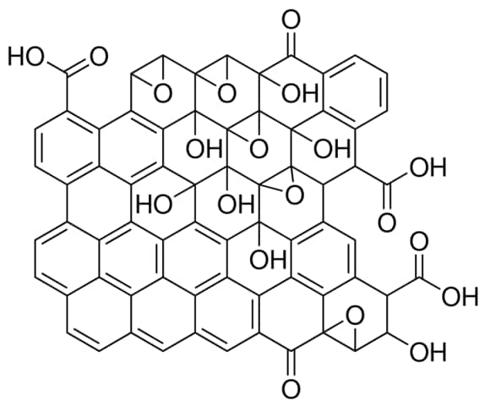 | 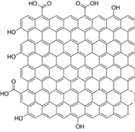 | 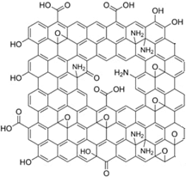
GO | rGO | NGO

Сурет 2.1 – Графен оксиді наноқұрылымдарының құрылымдық формулалары

2.2 Графен туындылары негізінде нанонүктелер алу әдістемесі
GO негізіндегі нанонүктелерді дайындау әдістемесі
GO дисперсияларын дайындау үшін деионизацияланған су пайдаланылды.Деионизацияланған су AquaMax суды тазарту жүйесі арқылы тазартылды. Судың меншікті кедергісі 18,2 МΩ/см. Судың беттік керілуі 72,8 мН/м егер, рН = 5,6 және температурасы 22˚С болса. Этанол құрамындағы органикалық люминофорлардың ыдырауын тудыратын негізгі қоспаларды жою үшін [160] жұмыстағы әдістеме бойынша калий гидроксиді қосылып айдау процесі жүргізілді.
Ерітіндідегі GO концентрациясы 0,25 мг/мл болды. Дисперсияны алу үшін ерітінді 30 минут бойы ультрадыбыспен өңделді.
Нанонүктелер толқын ұзындығы 532 нм, импульстік ұзақтығы 10 нм және импульстік энергиясы ~16 Дж/см2 болатын қатты денелі Nd:YAG лазерінің екінші гармоникасы арқылы алынды. Абляция уақыты 10 минутты құрады. Абляцияланған сұйықтықтың биіктігі 0,8 см ге тең, дисперсия лазерлік абляция кезінде үздіксіз араластырылып тұрды. Лазерлік абляция үшін қолданылатын қондырғының схемасы 2.2-суретте көрсетілген.
Сонымен қатар, абляция уақытының, лазерлік сәулеленудің толқын ұзындығының және оның энергиясының әсері зерттелді.

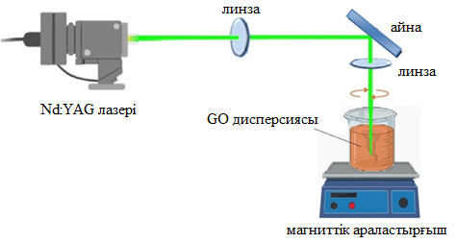

Сурет 2.2 – Лазерлік абляция үшін қондырғысының схемасы

rGO негізіндегі нанонүктелерді дайындау әдістемесі
Дисперсия дайындау барысында қалпына келтірілген графен оксиді (rGO, Sigma Aldrich) және еріткіш ретінде этанол алынды. Этанол шарап қышқылын қосып (люминофорлардың ыдырауын тудыратын негізгі қоспаларды жою үшін) және айдау арқылы тазартылды. Дисперсиядағы rGO концентрациясы 0,2 мг/мл құрады. Еріткіш ретінде [160] жұмыста ұсынылған әдіс бойынша алдын ала тазартылған этанол таңдалды. Үлгілер ультрадыбыстық ваннада 30 минут бойы өңделді. Содан кейін алынған дисперсияны 60 минут бойы 8000 айн/мин центрифугалап, пробирка бетінен декантат алынды.
Абляция λ_{gen}=532 нм, τ_{imp}=10 нм және E_{imp}=90 мДж болатын қатты денелі Nd:YAG лазерінің (LQ215, SolarLS) екінші гармоникасы арқылы жүзеге асырылды. Абляция уақыты 10, 20 және 30 минутты құрады. Абляцияланған сұйықтықтың биіктігі 0,8 см болды. Лазерлік абляция кезінде дисперсия магнитті араластырғышпен үздіксіз араластырылды.
NGO негізіндегі нанонүктелерді дайындау әдістемесі
NGO графен нүктелері NGO дисперсиясын сәулелендіру арқылы алынды. Дайындау үшін судағы азот енгізілген графен оксиді (NGO, 1 мг/мл, Sigma Aldrich) пайдаланылды. Үлгілер ультрадыбыстық ваннада 30 минут бойы өңделді. Абляция алдында NGO дисперсиясы деионизацияланған сумен (Aquamax 300) 5 есе сұйылтылған, содан кейін үлкен бөлшектерді тұндыру үшін 60 минут бойы 14 500 айн/мин центрифугаланған.
Абляция λ_{gen}=532 нм, τ_{imp}=8 нс және E_{imp}=78,9 мДж болатын қатты денелі Nd:YAG лазерінің (LQ215, SolarLS) екінші гармоникасы арқылы жүзеге асырылды. Лазер сәулесі жинақталған линза арқылы диаметрі 0,1 см нүктеге бағытталды. Лазерлік абляция кезінде дисперсия магнитті араластырғышпен үздіксіз араластырылды. Абляция уақыты 30 және 60 минутты құрады. Алынған сұйықтықтың биіктігі 0,8 см құрады.

2.3 Ag және Au нанобөлшектерін лазерлік абляция арқылы алу
Ag НБ синтезі үшін құрамында 99,999% күміс бар нысана таңдалды. Ag НБ ерітіндіде λ_{gen} = 532 нм, импульс ұзақтығы τ=8 нс Nd:YAG лазерінен жоғары қарқынды лазерлік сәулелену арқылы күміс нысананы абляциялау арқылы алынды. Еріткіш ретінде [160] жұмыста көрсетілген әдіс бойынша тазартылған этанол пайдаланылды. Бір импульстағы лазер сәулесінің энергиясы 14 мДж құрады.
Алынған ерітінділердегі НБ-дің концентрациясы шамамен 10⁻⁸ моль/л тең. Лазерлік сәулелену арқылы алынған бөлшектердің негізінен СЭМ суреттері бойынша сфера түрінде екені көрсетілді. Ag НБ-нің ЭДС талдауы синтез нәтижесінде тек күміс түзілетінін көрсетті. Химиялық элементтердің құрамын өлшеу нәтижелер талдауында көміртектің болуы этанолмен байланысты, ал O және Cl көрінуі СЭМ үшін НБ тұндырылған төсемеге байланысты(2.3-сурет).

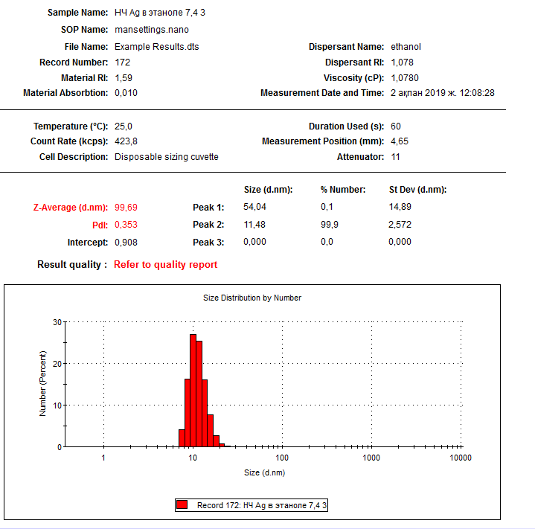 | 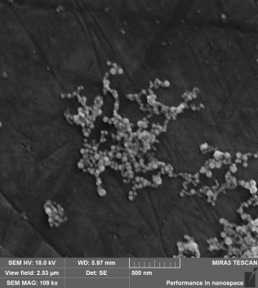 | 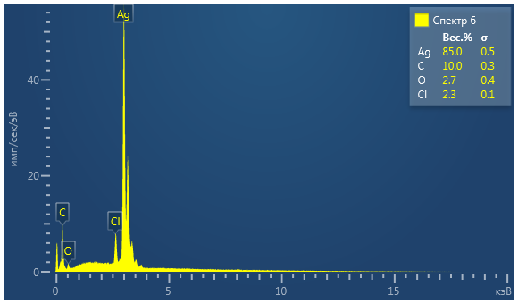
16±6 нм, 14 мДж

Сурет 2.3 – Ag НБ өлшемдері бойынша таралуы, СЭМ кескіндері және синтезделген Ag НБ энергия дисперсиялық спектрі

НБ жұтылу спектрі максимумы шамамен 400 нм болатын спектрдің УК және көрінетін аймақтарында кең жолақ түрінде анықталады(2.4-сурет).

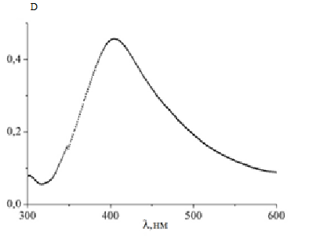

Сурет 2.4 – ЭтанолдағыAg НБ жұтылу спектрі

Ұқсас әдістеме бойынша этанолдағы Аu НБ алынды. Синтез кезінде лазерлік сәулелену параметрлері λ_{gen}=532 нм, τ_{p}=10 нс және Epulse=9,2 Дж құрады. Магнетронды шашырату (Q150RES, Quorum Technologies Ltd) арқылы тұндырылған қалыңдығы 30 нм Au қабыршақ нысаны қолданылды. Синтезделген НБ орташа диаметрі 13,7 ± 2,5 нм (2.5 (а) сурет). Соңғы дисперсияда Au НБ концентрациясы 5,34∙10⁻¹⁰ моль/л болды. Алынған нанобөлшектер сфералық пішінге ие. Au НБ-нің ЛПР жолағының максимумы 530 нм (2.5 (б)-сурет).

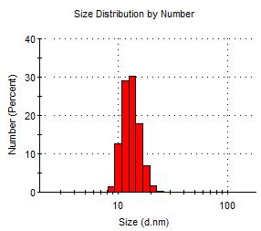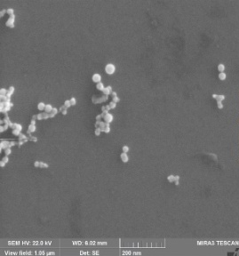 | 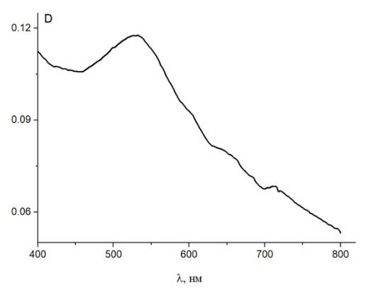
а | б

Сурет 2.5 – Этанолдағы Au НБ өлшемдері бойынша таралуы және СЭМ сурет (а) жұтылу спектрі (б)

2.4 Графен нанонүктелер мен плазмондық нанобөлшектер негізінде наноқұрылымдар дайындау әдістемесі
[161-163] жұмыстарда жылдам және ұзақ өмір сүретін люминесценцияның қарқындылығын арттыру әсерін плазмондық НБ-ден флюорофорларға дейінгі ыңғайлы қашықтықты таңдау арқылы басқаруға болатыны көрсетілген. Жарияланған басылымдар бойынша бұл қашықтық 5 – 8 нм тең. Есептің бұл бөлігінде графен кванттық нүктелері мен плазмондық Ag НБ негізінде гибридті наноқұрылымдарды дайындау әдістемесі ұсынылады.
Әзірленген композиттік наноқұрылымдарға тұздықтау әдісімен тұндырылған графен нанодоттар негізіндегі пленкамен қапталған күміс аралдық қабыршақтар (АКҚ) кіреді. АКҚ-дан нанонүктелер қабыршақтарына дейінгі қашықтық амфифильді полиамфолит (poly(N,N-diallyl-N-octadecylamine-alt-maleic acid, ПДОАМ, 2.6-сурет) негізіндегі диэлектрлік қабыршақтар арқылы өзгертілді.
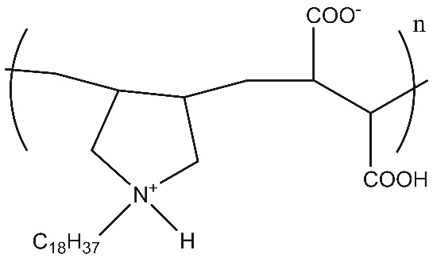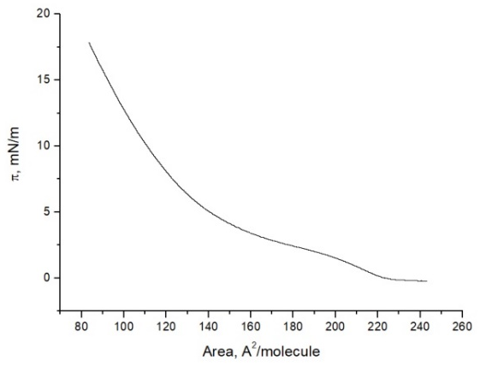

Сурет 2.6 – Мономер бірлігінің құрылымдық формуласы және PDAOM моноқабатының қысу изотермасы

Дайындалған АКҚ - ның ең айқын ЛПР-ға ие болу шарттарын табу үшін олардың құрылымдық және оптикалық қасиеттеріне АКҚ күйдіру температурасының әсері зерттелді.
АКҚ кварцты төсемелерге Ag нысанасын (Q150RES, Quorum Technologies Ltd) магнетронды шашырату арқылы тұндырылды. Қабыршақтың қалыңдығы 8 нм құрады. Содан кейін дайындалған қабыршақтар атмосфералық жағдайда 240°С муфельді пеште күйдірілді.
СЭМ зерттеулері (Mira 3LMU Tescan) күйдіру алдында қабыршақтың орташа диаметрі 22,3 нм болатын Ag бөлшектерімен нақты анықталған шекараларсыз түзілгенін көрсетті (2.7-сурет). 240 ˚С температурада орташа диаметрі 62 ± 28 нм болатын тұрақты сфералық күміс НБ түзілуі байқалады. Диаметрі кішірек НБ өзгеріссіз қалады.

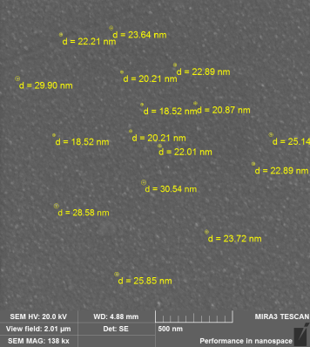 | 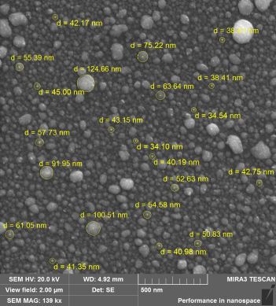
До отжига | 240 °С

Сурет 2.7 – АКҚ күйдіруге дейінгі және кейінгі СЭМ суреттері

Ag қабыршақтарының жұтылу спектрі бірден тұндырудан кейін, сондай-ақ 100 ºС дейін қыздыру максимумы анықталмайтын монотонды төмендейтін қисықпен ұсынылған (2.8-сурет).

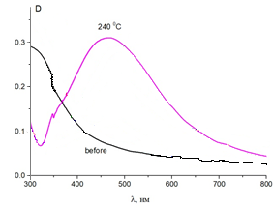

Сурет 2.8 – АКҚ күйдіруге дейінгі және кейінгі жұтылу спектрлері

Температураның одан әрі жоғарылауы күміс қабыршағының жұтылу жолағының максимумының гипсохромдық ығысуына және жолақтың бір мезгілде тарылуына әкеледі. 240 ºС кезінде оптикалық тығыздық жоғары мәнге және жұтылу спектрінің ең кіші жарты ені бар екенін көрсетеді. Бұл жағдайда күйдірілген бөлшектер үшін бөлшектердің орташа диаметрі де минималды болады. Бұл күйдірілген қабыршақтар арасында Ag НБ-нің мөлшерінің біркелкі таралуын көрсетеді. Осыған байланысты біз осы күміс пленкаларды одан әрі жұмыс үшін пайдаландық.
АКҚ және графен нүктелері арасындағы қашықтықты бақылау қажет болғандықтан, оптикалық белсенді емес ПДАОМ қабатын қою үшін Ленгмюр-Блоджетт (ЛБ, KSV Nima) технологиясы пайдаланылды.
Субфаза ретінде меншікті кедергісі R=18,2 МΩ/см және π=72,8 мН/м екі дистилденген деионизацияланған су қолданылды [160]. ПДАОМ моноқабаттарын субстраттарға ауыстыру Z-түрі бойынша вертикаль әдіспен тұрақты π=15 мН/мм беттік қысымда орындалды. Сығу изотермасын өлшеу және моноқабатты төсемеге беру кезінде тосқауыл қозғалысының жылдамдығы 1 мм/с құрады. Пластинаның моноқабат арқылы қозғалу жылдамдығы 0,02 мм/с болды.
Моноқабатты ПДАОМ қабыршақтың қалыңдығы 2,2 нм-ге тең. Бұл мән полиамфолит мономер сілтеме геометриялық өлшемдері негізіндегі мәліметтер бойынша, сондай-ақ олардың моноқабатты қысу изотермаларынан фазалық бөлігіндегі орны бойынша бағаланды (2.6-сурет). Төсеме бетіндегі моноқабаттардың физика-химиялық қасиеттерінің толық сипаттамасы, сонымен қатар ЛБ пленкаларын дайындау технологиясы [164, 165] жұмыстарда сипатталған.

2.5 Аэрография әдісімен графен оксиді мен Ag НБ негізінде қабыршақтарды дайындау әдістемесі
GO қабыршақтарының оптоэлектрондық өнімділігін зерттеу үшін аэрографиялық бүрку әдісі қолданылды. Технологиялық тұрғыдан алғанда, аэрографиялық әдіс конструктивті түрде оңай орындалады және аз уақыт шығындарымен үлкен қалыңдықтағы графен пленкаларын алуға мүмкіндік береді. Төсемелерге тұндыру графен оксидінің сулы дисперсиясын аэрографқа берілгенде сығылған азотпен бүрку арқылы жүзеге асырылды. Бұл әдіспен алынған қабыршақтар қолдану үшін жеткілікті қасиеттерге ие.
Қабыршақтарды алу үшін бір қабатты графен оксидінің (SLGO) дисперсиялары AquaMax суды тазарту жүйесі арқылы тазартылған деионизацияланған суда дайындалды. Дисперсиялардағы GO концентрациясы 2 мг/мл болды. Ерітіндіні жақсы дисперсия алу үшін ультрадыбыстық ваннада 30 минут бойы өңдеген. Үлкен бөлшектерді жою үшін дисперсиялар 3000 айн/мин жылдамдықта центрифугаланған.
Ag НБ Nd:YAG лазерімен λ_{gen}=532 нм, τ_{pulse}=10 нс және E_{pulse}~16 Дж/см² көмегімен лазерлік абляция әдісімен синтезделеді [166]. Абляция уақыты 10 минутқа тең болды. Жиналған сұйықтықтың биіктігі 0,8 см болды. Динамикалық жарық шашырау әдісімен анықталған орташа диаметрі (Nanosizer S90, Malvern)18±5 нм. Нанобөлшектер дайын графен оксидінің дисперсиясына 10-12 моль/л концентрациясында қосылды.
Қабыршақтар бүрку саңылауының диаметрі 0,9 мм болатын графикалық аэрографпен дайындалды. Аэрографиядан төсеме бетіне дейінгі қашықтық 15,5 см. Қабыршақтардың қалыңдығы 25 қабатқа тең болды. Алынған қабыршақтар кептіргіш шкафта 80 °C температурада еріткішті толығымен жою үшін кем дегенде 3 сағат кептірілді. Оптоэлектрондық қасиеттерді зерттеу кезінде FTO (fluorine-doped tin oxide, ~7 Ω/sq, Sigma-Aldrich) өткізгіш қабатымен қапталған шыны қолданылды.

2.6 Графен наноқұрылымдарының құрылымдық және спектрлік-люминесценттік қасиеттерін зерттеу әдістемесі
Графен оксиді негізіндегі наноқұрылымдардың құрылымын, морфологиясын және өлшемін зерттеу
Ерітіндідегі графен наноқұрылымдарының өлшемі Zetasizer nano S90 (Malvern) анализаторының көмегімен динамикалық жарық шашырау әдісі арқылы анықталды.
Графен оксиді бөлшектерінің морфологиясы Mira-3 LMU сканерлеуші электронды микроскоп (Tescan) және JEM-2100F трансмиссиялық электрондық микроскоп (TEM) (Jeol, Жапония) көмегімен кремний пластиналарының бетіндегі дисперсияны кептіру арқылы зерттелді. Үдемелі кернеу 200 кВ, микросуреттердің максималды үлкейтуі ×400 000 болды.
Үлгілердің қалыңдығы атомдық күштік микроскоптың (AКM) (JMPM-5400 Japan) көмегімен анықталды.
Дайындалған үлгілердің комбинациялық шашырау (КШ) спектрлері 532 нм толқын ұзындығында лазерлік қозуы бар Confotec MR520 (3D Scanning Raman Confocal Microscope, Sol Instruments) көмегімен анықталды.
Құрылымдық қасиеттер ФСМ 1201 спектрометрі («Инфраспек») көмегімен ИК-Фурье (FTIR) спектроскопиясы арқылы да зерттелді.
Графен наноқұрылымдарының оптикалық сипаттамаларын өлшеу
Зерттелетін ерітінділер мен қабыршақтардың жұтылу спектрлері Agilent Cary-300 спектрофотометрінде өлшенді (2.9-сурет).

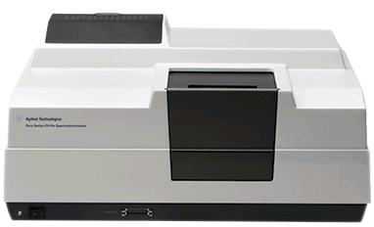 | 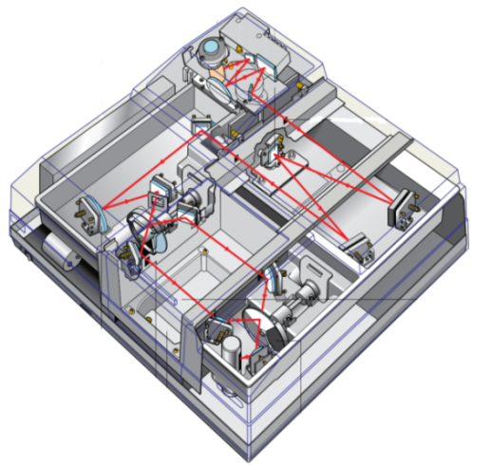
а | б

Сурет 2.9 – Agilent Cary-300 спектрофотометрінің (а) сыртқы түрі және (б) схемасы
Қос сәулелі Agilent Cary 300 спектрофотометрі жұмыс диапазоны >5 жұтылу бірлігі және <0,24 нм рұқсаты бар ағындық талдау үшін оңтайлы құрылғы болып табылады. Құрылғы 190-нан 1100 нм-ге дейінгі диапазонда жұтылу спектрлерін жазуға мүмкіндік береді. Спектрофотометрлерді басқару CaryWin UV модульдік бағдарламалық жасақтамасының көмегімен жүзеге асырылады.
Жұмыс зерттелетін үлгі жоқ кезде I₀ жарық ағынына зерттеу үлгісінен өткен, I жарық ағынының қатынасын белгілі бір толқын ұзындығында өлшеу принципіне негізделген. Бұл процестерде келесі (1), (2) формулалар жатыр:

(1)

(2)

мұнда T – үлгіні өткізу коэффициенті;
D – оптикалық тығыздық.

Флуоресценция спектрлері мен үлгіні қоздыру спектрлері Agilent Cary Eclipse спектрофлуориметрімен өлшенді (2.10-сурет).

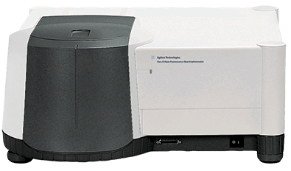 | 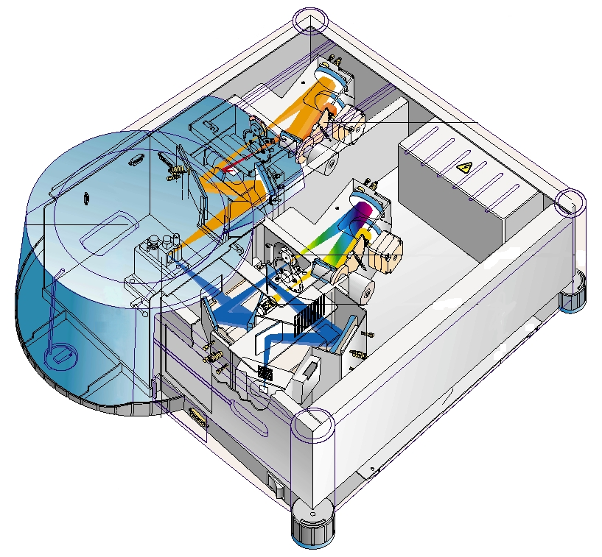
а | б

Сурет 2.10 – Agilent Cary Eclipse спектрофлуориметрінің (а) сыртқы түрі және (б) схемасы

Eclipse қондығысында сәулелену көзі ретінде импульстік ксенон шамы қолданылады. Баяу флуоресценция (БФ) және фосфоресценция спектрлері мен кинетикасын өлшеу кезінде Eclipse (Agilent) спектрометрінде "Фосфоресценция" режимі қолданылды. Сәулелену сигналы ксенон шамының жарқылы аяқталғаннан кейін 300 мкс кейін тіркелді. Ұзақ мерзімді люминесценцияның спектрлері мен кинетикасы кюветаларда дегазациясыз өлшенді. Оптикалық жолдың ұзындығы 1 см. ГН қатты қабыршақтарының БФ және фосфоресценциясын өлшеу үшін вакуумды Optistat DN (Oxford Instruments) криостаты және салқындату үшін сұйық азот қолданылды.
Cary Eclipce және Cary–300 қондырғыларында орындалған спектрлік өлшеулердің салыстырмалы қателігі 5% - дан аспайды. Жұтылу спектрлерін өлшеу дәлдігі ±0,1 нм, флуоресценция спектрлерінің спектрлік дәлдігі ±1,5 нм.
ГН флуоресцентті ыдырау кинетикасы зерттелетін үлгіге байланысты толқын ұзындығында (λ_{w}=488, 532 және 640 нм) бір фотондарды уақыт–корреляцияланған санау режимімен (TCSPC, Becker & Hickl, Германия) өлшенді (2.11-сурет). Флуоресценцияның өмір сүру уақыты SPCImage (Becker&Hickl, Германия) бағдарламалық жасақтамасының көмегімен өшу кинетикасын өңдеу кезінде анықталды. Барлық өлшеулер бөлме температурасында жүргізілді.

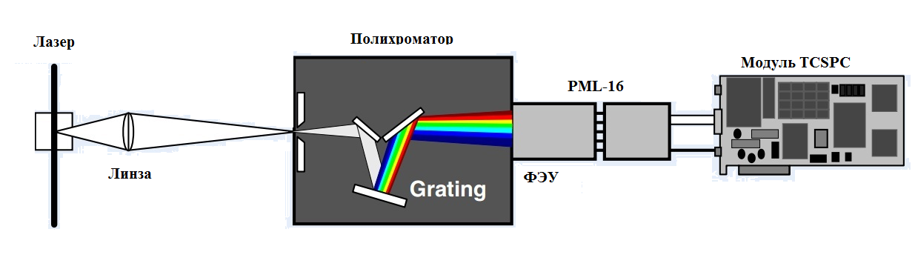

Сурет 2.11 – Бір фотондарды уақыт–корреляцияланған санау режимімен люминесценцияның өшу кинетикасын өлшеуге арналған қондырғының
блок–схемасы

Люминесценцияның өшу қарқындылығы келесі формуланың көмегімен сипатталды:

(3)

Мұнда
τ_{i} – өшу уақыты;
α_{i} – i -ші компоненттің амплитудасы (салым үлесі) (= 1,0).

NGO флуоресценциясының кванттық шығымы (φf) [69] жұмыс әдістемесі бойынша салыстырмалы әдіспен зерттелді. Стандарт ретінде антрацен таңдалды, оның кванттық флуоресценция шығымы λ_{exc}=366 нм кезінде 27% құрайды [167]. Антрацен мен NGO дисперсияларының оптикалық тығыздығы бірдей және 0,028-ге тең болды.
GO және rGO үлгілері үшін флуоресценцияның кванттық шығуы AvaSphere 30-REFL интегралдау сферасы мен AvaSpec-ULS2048 спектрометрінің (Avantes, Нидерланды) көмегімен абсолютті әдіспен өлшенді. Монохроматтық жарық көзі ретінде λ_{ген}=532 нм, τ=7 нс, Е=20 мкДж лазері қолданылды. Еріткіші бар кювета мен ГН дисперсиясы бар кюветаны өлшеу кезінде интегралдаушы сфераның ішіне монохроматтық сәулеленудің сәулеленетін ағынына кезек-кезек орналастырылды. Абсолютті кванттық шығу келесі формулаға сәйкес бағаланды:

(4)

мұнда
PN(Abs) – үлгі бойынша жұтылған фотондар саны;
PN(Em) – үлгі бойынша шығарылған фотондар саны;
λ – толқын ұзындығы;
h – Планк тұрақтысы;
c – жарық жылдамдығы;
үлгі және эталонды – сәйкесінше үлгісі бар және үлгісі жоқ, қоздыру жарығының интегралды қарқындылығы, үлгі және эталонды – сәйкесінше үлгісі бар және үлгісі жоқ, фотолюминесценция қарқындылығы.
Графен қабыршақтарының оптоэлектрондық сипаттамаларын анықтау әдістемесі
Фотодетекторды құрастыру үшін фторланған қалайы оксидінің өткізгіш қабаты бар шыны (FTO, ~7Ω/sq, Sigma Aldrich) пайдаланылды. Төсемелердің бетінде BLS0503MM (Bodor) лазерлік сызу машинасының көмегімен аралық жолақтар кесілді. Жолақтар арасындағы қашықтық - 1,5 мм, жолақтардың ұзындығы - 10 мм. Фотодетектордың сыртқы түрін [168] жұмыста табуға болады.
Дайындалған үлгілердің вольт-амперлік сипаттамаларын (ВАС) өлшеу үлгілерді 35 МВт/cм² ксенон шамыны жарығымен сәулеленген кезде Elins P-20X (Elins) потенциостат-гальваностаты арқыылы өлшенді.
Дайындалған үлгілердің оптоэлектрондық параметрлерін анықтау кезінде R сезімталдығын және D* меншікті детекторлеу қабілетін анықтау орындалды.
Фотодетекторлардың R сезімталдығы R= I_{ph}/P формуласымен есептелді, мұндағы I_{ph}-детектордың фототок шамасы, фотодетектордың жарық және қараңғы ток айырмашылығына тең, P – түсетін сәулелену қуаты.
Дайындалған үлгілердің меншікті детекторлық қабілетін D* анықтайтын, сонымен қатар құрылғының әлсіз жарық сигналдарын детекторлеу қабілетін өрнектен анықтауға болады. [169, 170]:

$D^{*}=\frac{RA^{1/2}}{\sqrt{2*e*I_{dark}}}$,

где R – чувствительность пленок, A – освещаемая площадь образца, е – заряд электрона по модулю, I_{dark} – значение темнового тока.
3 ГРАФЕН НҮКТЕЛЕРІНДЕГІ ФОТОПРОЦЕСТЕР

Импульсті лазерлік абляция әдісі - бақыланатын параметрлері бар графен нүктелерін дайындаудың бір сатылы, арзан және жылдам әдісі болып табылады.
Графен нүктелерін синтездеудің дәстүрлі әдістерін қолданған кезде көбінесе агрессивті реактивтерді қолдану, реакция өту кезіндегі маңызды шарттарды орындау қажет болады. Сонымен қатар, олар дайындаудың бірнеше кезеңдерінен тұрғандықтан, уақытты қажет ететін және қымбат процедуралар болып табылады. Сондықтан бақыланатын параметрлері бар графен нүктелерін дайындаудың бір сатылы, арзан және жылдам әдісін жасау қажеттілігі туындайды.
Осы мақсатта сұйықтықтағы импульсті лазерлік абляцияны қолдануға болады. Қазіргі уақытта лазерлік абляция әдісімен графен нанонүктелерін алуға арналған бірнеше жұмыстар жарияланды.
Атап айтқанда, бұл әдіс [171] жұмыста графен оксидінің наноқұрылымдарын алу үшін қолданылды. Әр түрлі сәулелену уақытында алынған нүктелер үшін жарқырау қарқындылығы басқа болады. Сондай – ақ бұл әдіс [172] жұмыста графен оксиді нүктелерін синтездеу үшін де қолданылды. Мұндай нүктелер жоғары оптоэлектрондық сипаттамаларға ие және қатерлі ісік жасушаларын көрсету үшін маркер ретінде қолданылған. [173] жұмыста абляция әдісімен алынған графен жапырақшаларының морфологиясы мен құрылымына ортаның әсері зерттелді. Сонымен қатар, Nd:YAG лазерімен абляциялау арқылы алынған құрамында көміртегі бар нанобөлшектердің құрылымдық және физикалық қасиеттерін зерттейтін [174] жұмысты атап өтуге болады. Алайда, екі жұмыста да алынған наноқұрылымдардың оптикалық қасиеттері зерттелмеген.
Бұл бөлімде GO, rGO және NGO негізіндегі нанонүктелерді алу шарттары мен құрамына байланысты өлшемдері, құрылымы және оптикалық қасиеттері зерттелген.

3.1 Лазерлік абляция шарттарының графен оксиді нүктелерінің құрылымдық және оптикалық қасиеттеріне әсері
Графен нүктелерінің тыйым салынған жолағының ені олардың толқын ұзындығындағы шкала бойынша жарқырау максимумына әсер ететіндігін [175] жұмыс авторлары көрсетті. Бұл параметрді графеннің тотығу дәрежесін, сондай-ақ беттік - шеттік күйлерін өзгерту арқылы түрлендіруге болады. Сонымен қатар, [176] жұмыста графен кванттық нүктелерін химиялық синтезбен алуда, фотолюминесценцияның экситондық механизмі арқылы өтуіне жауап беретін электронды - кемтіктік жұптарының сәулеленусіз рекомбинациясының орталықтары болып табылатын графен оксидінің бетіндегі карбоксил мен эпоксидті топтарды тотықсыздандыру арқылы олардың жарқырауының кванттық шығысының шамасын басқаруға болатындығы көрсетілді.
Лазердің толқын ұзындығы мен қуатының әсері.
Лазерлік абляция процесінің тиімділігі лазерлік импульстердің энергиясына немесе қуатына ғана емес, сонымен қатар генерацияның толқын ұзындығына да тікелей байланысты екені белгілі [177]. Қолданылатын заттың жұтылу жолағымен λ_{ген} сәйкестігі энергия шығынына байланысты абляция тиімділігінің төмендеуіне әкеледі.
Жұмыстың осы бөлігінде λ_{gen} 355 немесе 532 нм-ге тең, GO лазерлік сәулеленумен абляциялау кезінде алынған графен нүктелерін зерттеу нәтижелері келтірілген. Абляция уақыты 30 минутқа тең болды. GО жұтылу спектрі максимумы 230 нм болатын ультракүлгін аймақта орналасқаны белгілі. Дайындау, абляция және зерттеу 2-бөлімде және [178, 179] жұмыстарда сипатталған әдістерге сәйкес жүргізілді.
λ_{ген}=355 нм лазерлік сәулеленуді қолданған кезде бөлшектердің орташа өлшемі 2200 нм-ден 204±40 нм-ге дейін 10 есеге жуық кішірейгенін өлшеулер көрсетті (3.1-сурет). 532 нм-де абляцияланған үлгілерде GO бөлшектерінің орташа диаметрі 105±23 нм-ге дейін немесе шамамен 20 есе азайды.
Синтезделген графен нүктелерінің морфологиясы мен құрылымын СЭМ зерттеу көрсеткендей (3.2-сурет), λ_{ген}=532 нм сәулелендіру кезінде алынған үлгілерде, бөлшектердің өлшемі 355 нм-де абляцияланған GO дисперсиясынан алынған қабыршақтарға қарағанда аз. Екі үлгі үшін де GO парақшаларының өлшемінің азаюы және олардағы қабаттар санының өзгеруі байқалады. Атап айтқанда, графен нүктелерінің СЭМ суреттерінде қыртыстар мен қатпарлары бар бөлшектер іс жүзінде жоқ, бұл абляцияға дейін GO-дан жасалған қабыршақ үшін айқын көрінеді.

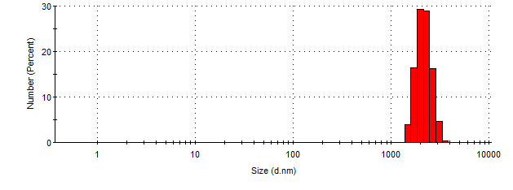 | 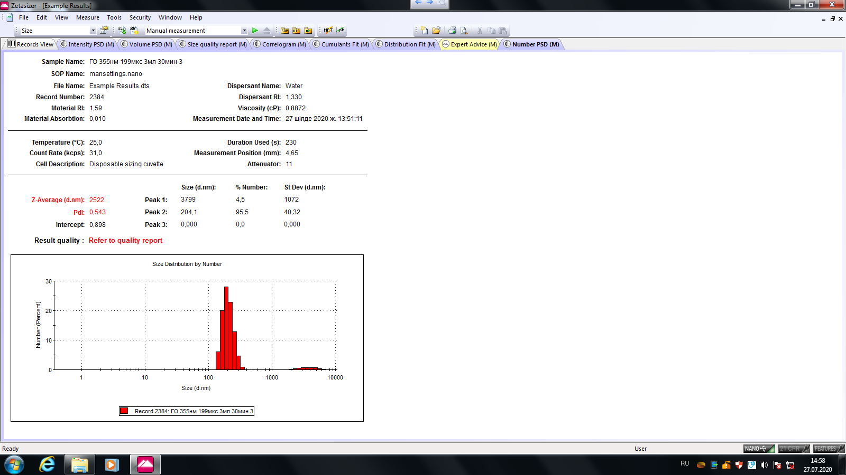
абляцияға дейін | 355 нм
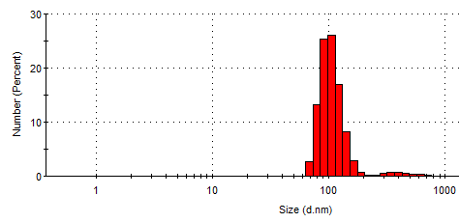
532 нм

Сурет 3.1 – Лазерлік сәулеленудің әр түрлі толқын ұзындығында абляцияға дейінгі және кейінгі дисперсиядағы GO бөлшектерінің өлшемдерінің таралуы

Абляциядан кейін GO дисперсияларындағы көп қабатты бөлшектер санының азаюы абляциядан кейін азайған I_{2D}/I_{G} [180] қарқындылығының өзгеруі бойынша Раман-спектроскопиямен алынған деректермен (3.1-кесте) расталды. I_{D}/I_{G} қатынасы өзгерген жоқ, бұл зерттелетін кезде GO-ның химиялық құрамының тұрақтылығын көрсетеді.

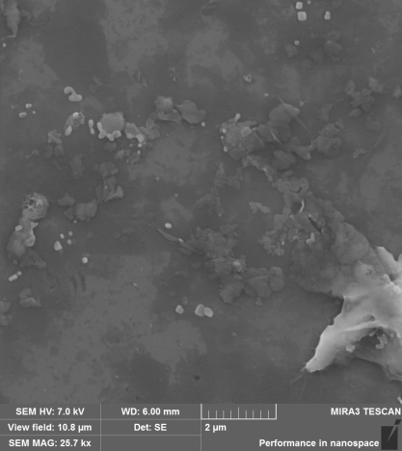 | 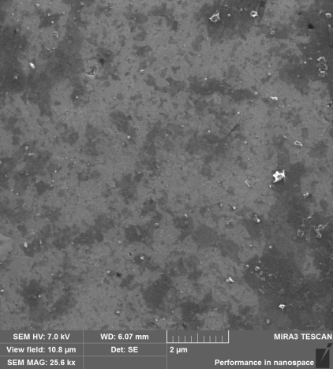 | 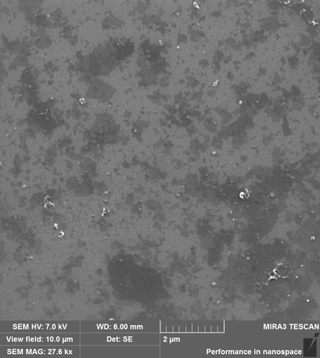
дейін | 532 нм | 355 нм

Сурет 3.2 – GO- ның әртүрлі толқын ұзындықтардағы лазерлік сәулеленумен абляциялаудан кейінгі СЭМ суреттері

3.1-кесте. Лазерлік сәулеленудің әртүрлі энергия тығыздығында абляциядан кейінгі дисперсиядағы GO Раман жолақтарының орналасуы мен қарқындылығы

GO | D, см⁻¹ | I, о.е. | G,см⁻¹ | I, о.е. | I_{D}/I_{G} | 2D, см⁻¹ | I, о.е. | I_{2D}/I_{G}
Абляцияға  дейін | 1359 | 40691 | 1602 | 43868 | 0,93 | 2746 | 28602 | 0,65
Абляция 355 | 1354 | 34095 | 1598 | 36505 | 0,93 | 2746 | 20938 | 0,57
Абляция 532 | 1359 | 33507 | 1602 | 35997 | 0,93 | 2746 | 20285 | 0,56

Жұтылу спектрлерінен көрініп тұрғандай (3.3 (а) - сурет), абляциядан кейін ерітінділердің оптикалық тығыздығы едәуір артады, 532 нм лазерлік сәулеленуді пайдаланған кезде оптикалық тығыздықтың көбірек өскені байқалады. Флуоресценцияның қозу спектрлері 1.1-тармақта тіркелген қисықтар түрінде қайталанады.
Абляцияға дейінгі GO дисперсиясының флуоресценция спектрлері абляциядан кейінгіге қарағанда қарқындылығы жоғары (3.3 (б) - сурет). Бұл жағдайда максималды қарқындылық λ_{қ}=320 болғанда шамамен 450 нм-де тіркелді. Қоздыру λ_{қ}=350 нм болған кезде флуоресценция спектрінің максимумы спектрдің жалпы қарқындылығының азаюымен ~5 нм ығысады. Флуоресценция спектрі 370 нм қоздырылған кезде, жолақтың максимумы шамамен 505 нм байқалады. Бұл жағдайда жарқырау қарқындылығы алдыңғы екі жағдайға қарағанда айтарлықтай төмен.

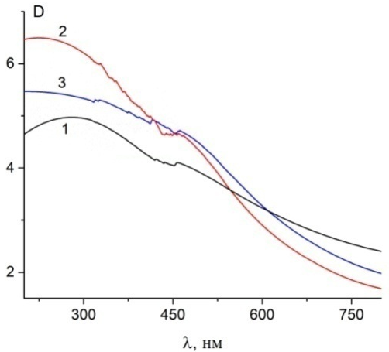 | 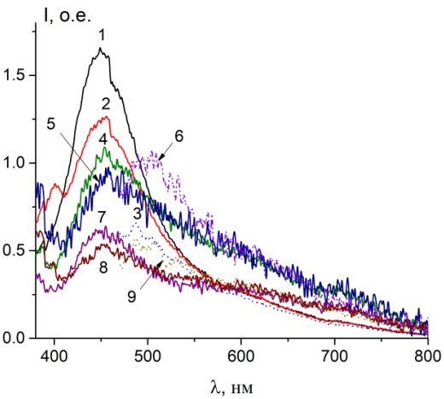
а | б
а) 1 – абляцияға дейін; 2 – 532 нм, 3 – 355 нм; б) 1, 2, 3 – абляцияға дейін; 4, 5, 6 – 532 нм, 7, 8, 9 – 355 нм

Сурет 3.3 – Лазерлік сәулеленудің әр түрлі толқын ұзындығында абляцияға дейін және одан кейін GO жұтылу(а) және флуоресценция (б) спектрлері. Флуоресценция спектрлері: λ_{қ}=320 нм – 1, 4, 7; λ_{қ}=350 нм – 2, 5, 8; λ_{қ}=370 нм-3, 6, 9

GO дисперсиясы λ_{ген}=532 нм кезінде абляцияланғанда графен нүктелерінің люминесценттік қабілеті жоғары болатынын айта кеткен жөн. Сондықтан, одан әрі жұмыста лазерлік сәулеленуді генерациялаудың осы толқын ұзындығы қолданылды.
Осылайша, әртүрлі толқын ұзындығындағы лазерлік сәулелену абляциясымен алынған графен нүктелерін зерттеу нәтижелері λ_{ген}=355 нм лазерлік сәулеленуді пайдаланған кезде бөлшектердің орташа өлшемі 2200 нм-ден 204±40 нм-ге дейін шамамен 10 есе азайғанын көрсетті. 532 нм-мен абляцияланған үлгілерде GO бөлшектерінің орташа диаметрі 105±23 нм-ге дейін немесе шамамен 20 есеге азайды. Бұл сонымен қатар микроскопия әдістерімен алынған мәліметтермен расталды. Одан бөлек GO абляциясынан кейін дисперсиясының оптикалық тығыздығы айтарлықтай артады, оптикалық тығыздықтың көбірек өсуі 532 нм пайдаланған кезде байқалады. GO -ның абляцияға дейінгі дисперсияларының флуоресценция спектрлері флуоресценцияның өздігінен сөнуінің концентрациялық әсеріне байланысты қарқындылығы бойынша кейінгіге қарағанда жоғары шықты. Алайда, λ_{ген}=532 нм лазерлік сәулеленумен абляциялау арқылы алынған үлгілерде флуоресценция жоғары болды.
Графен нүктелерінің қасиеттеріне лазерлік сәулеленудің энергия тығыздығының әсері
Су дисперсиясындағы GO қасиеттеріне лазерлік импульстің энергия тығыздығының әсерін зерттеу графен нүктелерінің оптикалық және люминесценттік қасиеттерін оларды алу шарттарын өзгерту арқылы бақылау мүмкіндіктерін ашады.
Лазерлік сәулелену қуаты материалдардың абляциялану механизміне тікелей әсер ететіні белгілі. Мысалы, [181-184] жұмыстарда лазерлік сәулелену энергиясының үлкен тығыздығында (>10 Дж/см²) абляция механизмі нанобөлшектердің пайда болуына әкелмейтін жарылғыш қайнауға немесе фрагментацияға өзгеретіні көрсетілген. Осыған байланысты жұмыстың осы бөлімінде су дисперсиясындағы GO қасиеттеріне лазерлік импульстің энергия тығыздығының әсері зерттелді.
Графен оксидінің дисперсиясын дайындау және зерттеу үшін диссертацияның алдыңғы бөлімінде сипатталған әдіс пен жабдық қолданылды. Сәулелену көзі ретінде λ_{ген}=532 нм, τ=10 нм және импульстегі энергия тығыздығы E ~15 және 21 Дж/см² болатын Nd:YAG лазер алынды.
Жүргізілген өлшеулер дисперсиядағы бөлшектердің жартысына жуығы абляцияға дейін 1 мкм – ден (1280-1900 нм) асатынын көрсетті. 15 Дж/см² абляциялаудан кейін бөлшектердің орташа өлшемі 1575 нм-ден 230±95 нм дейін айтарлықтай төмендеді. Абляция қуатының жоғарылауы графен оксиді бөлшектерінің өлшемін одан әрі 110±42 нм-ге дейін төмендетуге алып келеді (3.4-сурет).

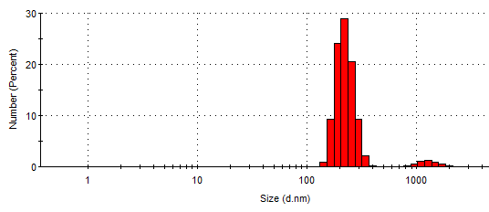 | 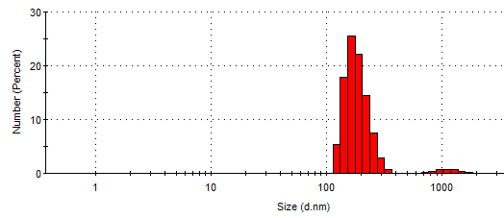
15 Дж/см² | 21 Дж/см²

Сурет 3.4 – Лазерлік сәулеленудің әр түрлі энергия тығыздығында абляциядан кейінгі дисперсиядағы GO бөлшектерінің өлшемінің таралуы

СЭМ зерттеулер көрсеткендей (3.5-сурет), дайындалған GO дисперсиясын тамызу кезінде бір қабатты және көп қабатты GO парақшаларынан тұратын аралдық қабыршақ құрайды. Көп қабатты бөлшектерде графен оксиді қатпарлар мен қыртыстарға бейім болып келеді. Графен оксиді қабыршақтарының құрылымы мен морфологиясын келесідей түсіндіруге болады.

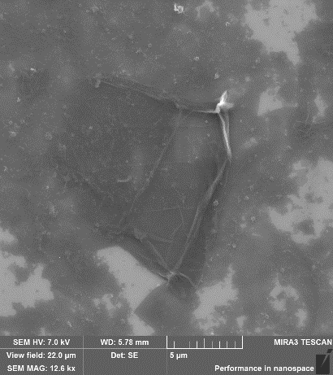 | 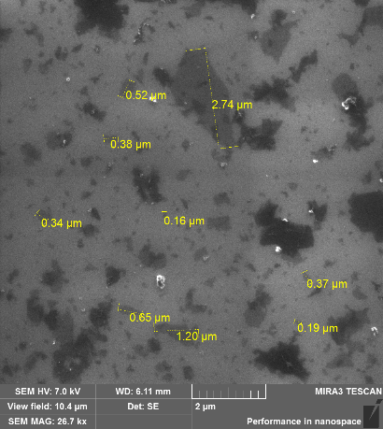 | 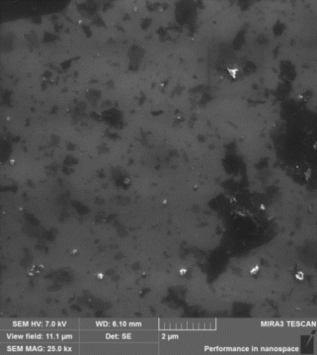
абляцияға дейін | 15 Дж/см² | 21 Дж/см²

Сурет 3.5 – GO-ның лазерлік сәулелену энергиясының әр түрлі тығыздығы қолданылған абляцияға дейінгі және кейінгі СЭМ суреттері
Графен оксиді – графен оксиді қабатының жазықтығында орналасқан теріс карбоксил және фенолды гидроксил топтары арасындағы электростатикалық итерілу нәтижесінде коллоидты ерітінділер түзеді [185]. Графен оксидінің екінші қабаты бірінші қабаттың бетіне жағылған кезде, олар электростатикалық өзара әрекеттесу арқылы бір уақытта бір-бірін итеріп, ван-дер-Ваальс күштерінің әсерінен тартылуы мүмкін [186]. Қалдық π-конъюгацияланған домендер графен оксиді қабаттары арасындағы тартымдылыққа да ықпал етеді. Сондықтан көп қабатты қабыршақтарды алуға мүмкіндік беретін тарту процестері басым болады. Алайда, бұл жағдайда графен парақшаларының бірінің үстіне бірі қабаттасып орналасуы орын алады, бұл СЭМ суреттерінде “қыртыстар” мен “қатпарлар” ретінде көрінеді [187].
Лазерлік өңдеуден кейін СЭМ суреттерден кішірек өлшемді бөлшектерді көруге болады. Энергия тығыздығы 21 Дж/см² болғанда, бетінде біркелкі таралған ұсақ бөлшектер басым болады. СЭМ алынған деректер динамикалық жарық шашырау әдісімен алынған нәтижелермен жақсы корреляцияланады, бұл 21 Дж/см²-де алынған GO нүктелерінің диаметр мәндерінің шашыраңқы орналасқаны азаятынын екенін көрсетеді.
Раман спектроскопиясының деректерінен (3.2-кесте) GO G-жолағының максимумы графен жолағымен салыстырғанда үлкен жиілік аймағына ауысқанын көруге болады, бұл GO жапырақшасының құрылымында C=O байланыстарының бар екенін көрсетеді [180]. Бұл жағдайда I_{D}/I_{G} қатынасы GO дисперсиясының сәулеленуінен кейін 1,04-тен 0,97-ге дейін айтарлықтай төмендеді. Сәулелену энергиясының тығыздығының өзгеруі оның функционалдығының өзгеруіне, сондай-ақ GO парақшаларындағы sp² домендерінің реттілігіне әсер етпейді.

3.2-кесте. Лазерлік сәулеленудің әртүрлі энергия тығыздығындағы абляциядан кейінгі дисперсиядағы GO раман жолақтарының орналасуы мен қарқындылығы

Үлгі | Қуат | D, см⁻¹ | I, о.е. | G, см⁻¹ | I, о.е. | I_{D}/I_{G} | 2D, см⁻¹ | I, о.е. | I_{2D}/I_{G}
Абляцияға дейін | - | 1360 | 18895 | 1602 | 18109 | 1,04 | 2734 | 11249 | 0,62
Абляциядан кейін | 15 | 1360 | 42482 | 1602 | 43738 | 0,97 | 2740 | 24413 | 0,56
Абляциядан кейін | 21 | 1368 | 26100 | 1602 | 27140 | 0,96 | 2740 | 15906 | 0,59

Графен нүктелерінің оптикалық қасиеттерін зерттеу лазерлік сәулеленудің энергия тығыздығының жоғарылауы GO жұтылу жолағының максимумында (~228 нм, 3.6 (а) - сурет) оптикалық тығыздығының (d) шамалы өсуіне әкелетінін көрсетті. D мәні абляцияға дейінгі дисперсиялардың оптикалық тығыздығымен салыстырғанда 80% - ға жуық өскенін айта кету керек, бұл жарықты жұтатын бөлшектер санының өскенін көрсетеді.
Алайда, бұл өсу GO люминесценциясының өзін-өзі сөндіру әсеріне әкеледі [188, 189], бұл 3.6 (б) - суретте айқын көрінеді. Сонымен қатар, алынған қисықтардың түрі біз бұрын алған қисықтардан айтарлықтай ерекшеленеді. 450 нм жарқырау жолағымен қатар спектрде максимумы шамамен 600 нм болатын екінші иін жолағы пайда болады. Графен оксидінің дисперсиясын лазерлік өңдеуден кейін флуоресценция спектрінің түрі өзгереді және тек 490 нм бір ғана максимумды көрсетеді. Тіркелген қозу спектрлері көрсеткендей, абляцияға дейінгі дисперсиялардағы GO жарқырау жолағының деформациясы бірнеше жарқыл орталықтарының болуымен байланысты, өйткені қисықта 340 және 370 нм максимумдарды көруге болады.

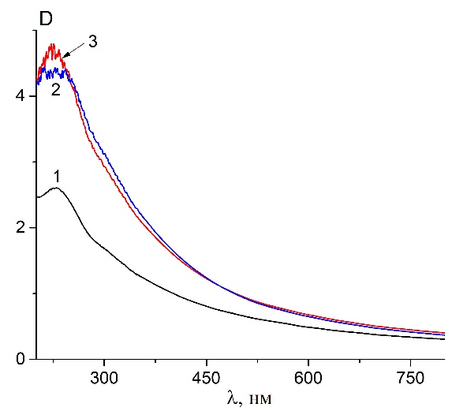 | 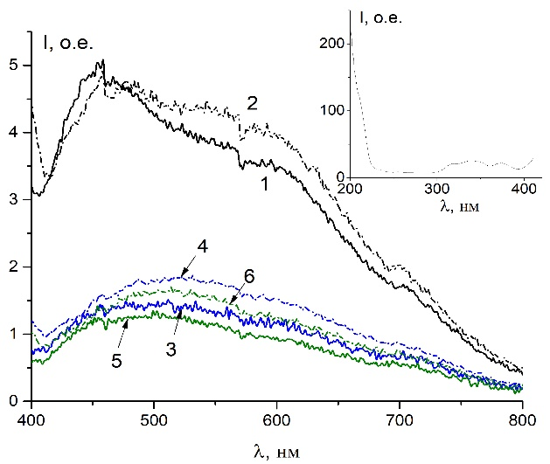
а | б
а) энергия тығыздығы, Дж/см²: 1 – 0; 2 – 15; 3 – 21; б) энергия тығыздығы, Дж/см²: 1, 2 – 0; 3, 4 – 15; 5, 6 – 21

Сурет 3.6 – Әр түрлі энергия тығыздығында лазерлік сәулеленудің абляцияға дейін және одан кейінгі GO жұтылу (а) және флуоресценция (б) спектрлері. Флуоресценция спектрлері тіркелді: λ_{қ}=320 нм – 1, 3, 5; λ_{қ}=350 нм – 2, 4, 6. Қойындыда- λ_{н}=480 нм абляцияға дейінгі GO қозу спектрлері

3.6 (б) - суреттен қоздыру толқын ұзындығын ұлғайтқан кезде GO флуоресценция спектрлері батохромды түрде жылжып, әртүрлі қарқындылыққа ие болатындығын көруге болады. Бұл әртүрлі сәулеленетін бөлшектердің жарқырауына немесе sp³ матрицасындағы оқшауланған sp² кластерлеріндегі электронды – кемтіктік жұптардың оқшаулануына байланысты болуы мүмкін. Абляциядан кейін бөлшектер өлшемі мен құрамы бойынша біркелкі болады. Бұл ретте лазерлік сәулелену қуатының тығыздығының өсуімен жолақтың пішіні өзгермейді, ал GO жарқырауының қарқындылығы 15 Дж/см²-мен салыстырғанда 21 Дж/см² абляциямен 10% - ға ғана жоғары болды.
Флуоресценцияның ыдырау кинетикасымен өлшенген өмір сүру уақыты 3.3-кестеде келтірілген. Сөну кинетикалары бірінші және екінші компоненттердің әртүрлі үлесімен биэкспоненциалдық теңдеу арқылы сипаттауға болады.
Алайда, алынған нәтижелерден көріп отырғанымыздай, ұзақ өмір сүретін компоненттің болуы GO флуоресценциясының орташа өмір сүру уақытына <τ> әсер етпейді. Сонымен бірге, абляциядан кейін GO бөлшектерінің флуоресценциясының өмір сүру уақыты аздап төмендеді, бірақ олар λ_{тірк} өзгерген кезде өзгермейді.
3.3-кесте. Әртүрлі энергия тығыздығында лазерлік сәулеленумен абляцияланған GO флуоресценциясының өмір сүру уақыты

λ_{рег}, нм | <τ>, нс | τ₁, нс | σ₁, % | τ₂, нс | σ₂, %
Абляцияға дейін
450 | 0,36 | 0,26 | 92 | 1,55 | 8
511 | 0,34 | 0,30 | 96 | 1,40 | 4
21 Дж/см²
450 | 0,34 | 0,26 | 94 | 1,57 | 6
511 | 0,31 | 0,28 | 97 | 1,18 | 3
15 Дж/см²
450 | 0,32 | 0,28 | 92 | 1,13 | 8
511 | 0,32 | 0,28 | 97 | 1,57 | 3

Жүргізілген зерттеулер лазерлік сәулеленудің энергия тығыздығының жоғарылауы абляциядан кейін графен оксиді бөлшектерінің өлшемінің азаюына әкелетінін көрсетті. Бұл жағдайда бөлшектердің морфологиясы мен құрылымында айтарлықтай өзгерістер болған жоқ. Алайда, E-нің үлкен мәндерінде оптикалық тығыздықтың да, графен оксидінің нүктелерінің флуоресценция қарқындылығының да шамалы өсуі байқалады. Бұл жағдайда бөлшектердің таралуы біркелкі болады, бұл GO жарқырау жолағының түрінің өзгеруімен де, әр түрлі λ-да тіркелген кезде флуоресценцияның өмір сүру уақытының тұрақтылығымен де көрінеді.
Графен нүктелерінің өлшемі, құрылымы және оптикалық қасиеттерінің абляция уақытына тәуелділігі
Сондай-ақ, графен нүктелерінің өлшемін, құрылымын және оптикалық қасиеттерінің оларды алу шарттарына тәуелділігін зерттеу кезінде этанолдағы GO дисперсиясының оңтайлы лазерлік сәулелену уақытын табу қажет болды. Абляция уақыты 10, 20 немесе 30 минутты құрады.
Динамикалық жарық шашырау әдісімен өлшеу (3.7-сурет) дисперсияларды центрифугалағаннан кейін GO парақшаларының орташа бүйірлік өлшемі 272±120 нм (шамамен 93%, 3.7-сурет) екенін көрсетті. Бөлшектердің орташа өлшемі абляциядан кейін лазерлік сәулелену уақыты өскен сайын азаяды. Сонымен, 10 минуттан кейін бөлшектердің орташа өлшемі 130±72 нм (3.7-сурет), 20 минуттан кейін орташа өлшемі 124±72 нм-ге дейін азайды, сонымен бірге GO парақшаларының санының өлшем бойынша таралуы айтарлықтай жіңішкерді.

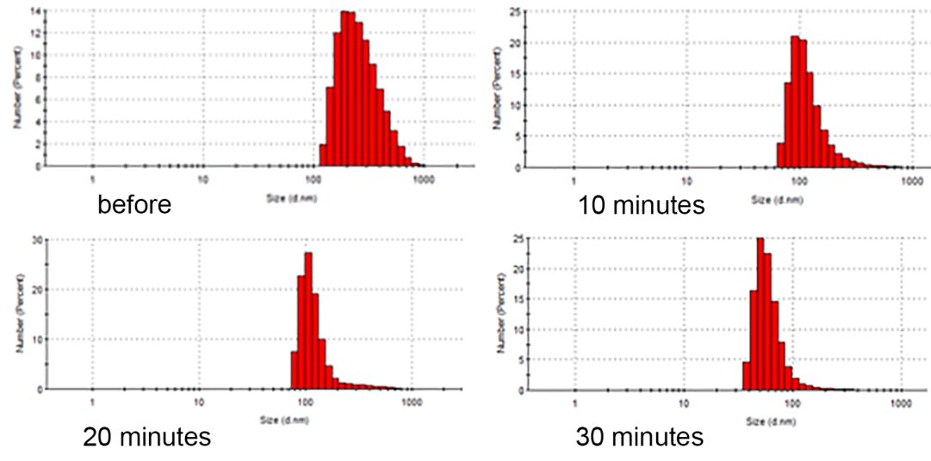

Сурет 3.7 – Дисперсиядағы GO бөлшектерінің абляцияға дейінгі және кейінгі өлшемдерінің таралуы

30 минуттан кейін бөлшектердің орташа диаметрі 62±29 нм-ге дейін төмендеді және барлық дерлік бөлшектердің өлшемдері 100 нм-ге дейінгі аралықта жатыр. Келесі жұмыста берілген анықтамаға сәйкес [190], бүйірлік өлшемдері 100 нм-ден аз, қалыңдығы 5 моно қабаттан аспайтын GO парақшалары графен нүктелері болып саналады. Дәстүрлі түрде динамикалық жарық шашырау әдісі гидродинамикалық радиусты анықтау үшін қолданылады және оның нәтижелерін сфералық бөлшектер үшін сөзсіз қолдануға болатынын айта кету керек. Ал бұл жағдайда біз квази-жазықтық конфигурациялы графен оксидінің парақшаларын қарастырамыз. Сондықтан абляциядан кейін GO бөлшектерінің өлшемдерінің өзгеруін қосымша растау үшін СЭМ әдісі қолданылды (3.8-сурет). Суреттерден абляция уақытының өсуімен GO парақшаларының ұсағырақ бөлшектерге дефрагментацияланатыны көрінеді, бұл жарықтың динамикалық шашырауы арқылы алынған мәліметтермен сәйкес келеді.

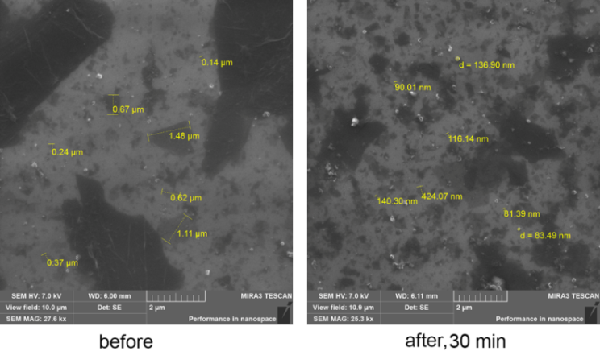

Сурет 3.8 – Әр түрлі абляция уақытындағы GO нүктелерінің СЭМ суреттері

Сонымен қатар, GO бөлшектерінің морфологиясы атомдық күштік микроскопия әдісімен зерттелді (Jeol JSPM-5400). Алынған суреттер 3.9-суретте көрсетілген. Абляцияға дейінгі суреттерде үлкен бөлшектер көрінеді. Абляциядан кейін 30 минут ішінде үлкен бөлшектермен бірге бөлшектер саны бірінші суретке қарағанда көбейген кішігірім бөлшектерді де көруге болады.

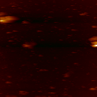 | 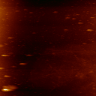 | 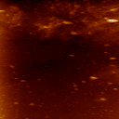
абляцияға дейін | 30 минут абляциядан кейін

Сурет 3.9 – Абляцияға дейінгі және кейінгі GO нүктелерінің АКМ суреттері

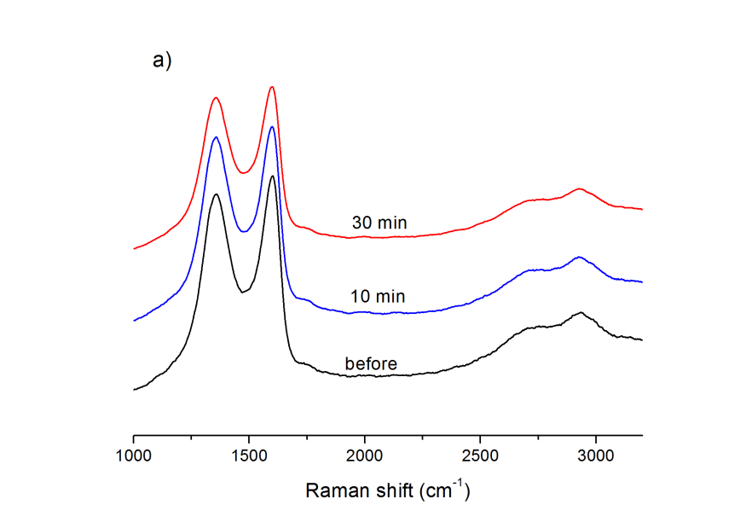 | 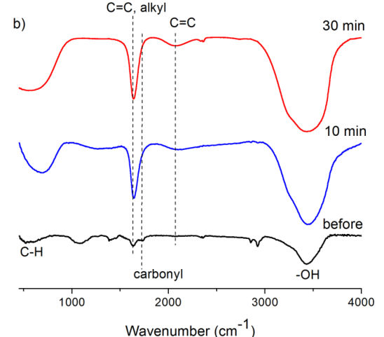

Сурет 3.10 – Әр түрлі уақытта GO абляциялауға дейінгі және кейінгі Раман және FTIR спектрлері

Раман спектрлерінде (3а - сурет) графен оксидіне тән екі жолақ D және G жолақтары анық көрінеді. 1-кестеде келтірілген деректерден көрініп тұрғандай, абляция уақытының жоғарылауымен G жолағының кіші жиілік аймағына ауысуы байқалады, бұл жеке қос байланыстардың қалпына келуінен туындау нәтижесі болуы мүмкін.[191].

3.4-кесте. Дисперсиядағы GO әр түрлі уақытта абляциялаудан кейінгі раман жолақтарының орналасуы мен қарқындылығы

Судағы GO абляциясы | D,см⁻¹ | I, о.е. | G,см⁻¹ | I, о.е. | I_{D}/I_{G} | 2D, см⁻¹ | I, о.е. | I_{2D}/I_{G} | L_{a}
0 | 1360 | 18674 | 1602 | 18365 | 1,01 | 2734 | 11249 | 0,61 | 1,26
10 | 1363 | 24900 | 1602 | 26376 | 0,96 | 2726 | 12760 | 0,48 | 1,33
20 | 1363 | 30180 | 1600 | 31292 | 0,96 | 2738 | 15300 | 0,49 | 1,33
30 | 1364 | 42755 | 1600 | 45525 | 0,94 | 2722 | 20708 | 0,45 | 1,36

Сонымен қатар, 30 минуттық абляциядан кейін I_{D}/I_{G} қатынасының мәні төмендейді, бұл графиттелген көміртегі мөлшерінің өсуін көрсетеді [191]. Бұл байланыс ақауларының жоғарылауының немесе қалпына келтіру процесінде кішігірім sp² байланысқан көміртегі домендерінің пайда болуының нәтижесі болып табылады. Сонымен қатар, графен оксидінің синтезделген нүктелерінде [191] қабаттар санының азаюын көрсететін 2D және G- жолақтарының қарқындылық қатынасының төмендеуі байқалады. Туинстра-Кениг формуласы бойынша графен нүктелеріндегі sp² домендерінің (L_{a}) орташа кристалдық өлшемін бағалау да жүргізілді (Tuinstra-Koenig) (2) [192-193]:

L_{a} = (2.4∙10⁻¹⁰)λ⁴(I_{D}/I_{G})⁻¹ (1)

мұндағы λ⁴ – Раман спектрлерінің қоздыру толқын ұзындығы.
1-кестеде көрсетілгендей, абляция уақытының өсуімен L_{a} мәндері артады, бұл GO жартылай тотықсыздануын және sp² будандастырылған көміртектің көбейгенін көрсетеді (1-кесте). Сонымен қатар, бұл FTIR спектроскопияның деректерімен расталады (2б-сурет), мұнда C=C байланыстарының тербелістерімен байланысты жолақтардың қарқындылығы артады. 500 және 3400 см⁻¹–ге жуық кең және қарқынды жолақтар графен оксиді жапырақшаларындағы С–Н және –ОН байланыстарының [194] болуымен байланысты.
[195]жұмысында ұсынылған GO құрылымын өзгертудің ықтимал механизмі-лазерлік сәулелену кезінде олардың молекулалық сутегі мен оттегіге диссоциациялануымен бірге жүретін оттегі топтарының десорбциясы болып табылады [196, 197]. Молекулалық сутегі-бұл GO жапырақшаларында оттегі бар функционалды топтардың қалпына келуіне әкелетін күшті тотықсыздандырғыш.
Өлшенген жұтылу және флуоресценция спектрлері 4-суретте көрсетілген. Алынған мәліметтерден жұтылу спектрінде 240 нм-де максимум және жуықтап 300 нм-де жасырын екінші иінді көруге болады. Бірінші жолақ С–С ароматикалық байланыстарындағы ππ*–орбитальдар арасындағы электронды қозған ауысулармен байланысты. Шамамен 300 нм иін С=О байланыстардағы n→π* ауысуларымен шартталған [198].

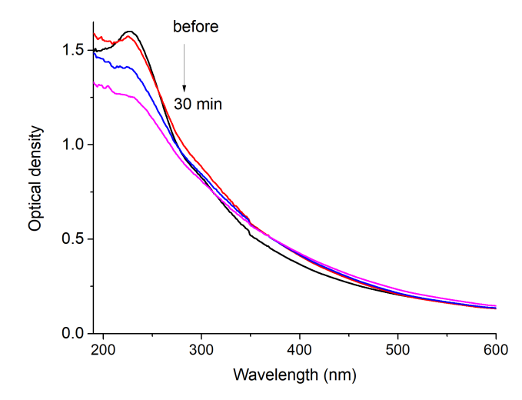

Сурет 3.11 – Жұтылу спектрлерінің абляцияға дейін (1) және абляциядан кейін уақыт бойынша тәуелділігі: 2 – 10; 3 – 20; 4 – 30 минут
Абляциядан кейін жұтылу спектрінің түрі өзгермейді. Алайда, жолақтың максимумындағы ерітінділердің оптикалық тығыздығы айтарлықтай азайды. 10 минуттық абляциядан кейін D мәні аздап төмендеді. 20 және 30 минуттан кейін оптикалық тығыздық бастапқы мәнмен салыстырғанда сәйкесінше 12 және 21% төмендеді.
Абляцияға дейінгі GO дисперсиясының флуоресценция жолағы фото қозудың толқын ұзындығына қарамастан максимум шамамен 450 нм құрайды. Бұл жағдайда флуоресценция жолағының қарқындылығы қоздыру толқын ұзындығымен өзгереді.
30 минут бойы абляциядан кейінгі GO флуоресценция спектрінің қарқындылығы мен орналасуы қозу толқынының ұзындығына байланысты. λ_{қ}=310 нм кезінде максималды қарқындылық байқалады. Қоздыру толқын ұзындығының өсуі қарқындылықтың төмендеуімен бірге жарқырау жолағының батохромды ығысуына әкеледі. Сонымен, λ_{қ}=250 нм үшін жарқырау максимумы 380 және 450 нм, λ_{қ}=300 нм үшін максимум 395 нм, 310 және 330 нм үшін – 400 нм, 350 үшін – 403 нм, сәйкесінше 370 және 390 нм үшін – 430 және 445 нм болды. 3.12-суреттен көрініп тұрғандай, 30 минут абляциядан кейін флуоресценция қарқындылығы шамамен 36% - ға өсті.
Қоздыру толқын ұзындығын ұлғайтқан кезде 10 және 20 минут үшін флуоресценция спектрлерінің орналасуы ұқсас тәуелділіктер алынды, λ_{қ} =310 нм – де флуоресценцияның ең жоғары қарқындылығы байқалды. Бұл жағдайда флуоресценция қарқындылығы абляцияға дейінгі үлгімен салыстырғанда 10 және 20 минуттық абляция үшін сәйкесінше 10 және 25% - ға өсті.

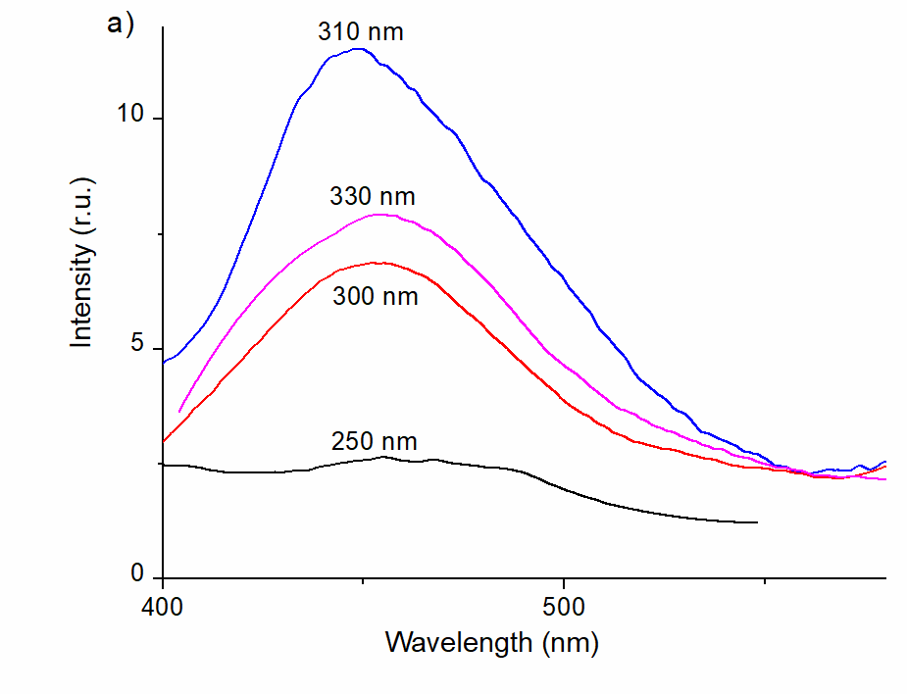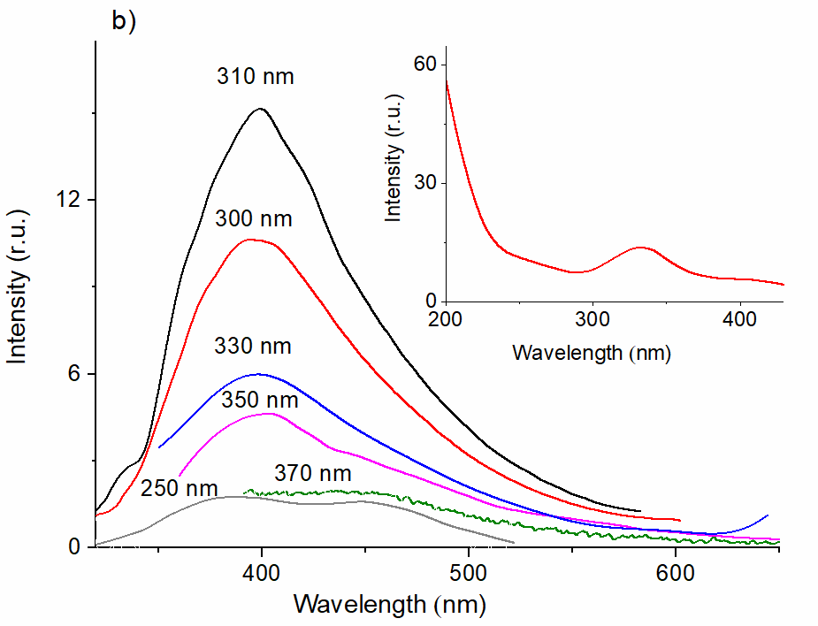
а б

Сурет 3.12 – Абляцияға дейін(а) және әр түрлі λ_{қозд} 30 минут бойы абляциялаудан кейін (б) GO флуоресценция спектрлері. Қосымшада-430 нм тіркеу кезінде флуоресценцияның қозу спектрі

Абляциядан кейінгі GO қарқындылығының жоғарылауын ерітіндінің оптикалық тығыздығының төмендеуімен түсіндіруге болатын еді. Алайда, 30 минут ішінде D мәні тек 22% - ға төмендеді. Сондықтан жарқырау қарқындылығының өсуі басқа процестермен байланысты. Флуоресценцияның өлшенген қозу спектрлері көрсеткендей (3.12 б – суреттің қосымшасында), 320-340 нм аймағында жарықты белсенді жұтатын орталықтар GO жарқырауына негізгі үлес қосады. Лазерлік абляциядан кейін олардың өзгеруі іс жүзінде орын алмайды. 250 нм жарқыраудың қозуы спектрдің көк-жасыл аймағында әлсіз жарқырау көрсетті. Флуоресценцияның өмір сүру уақыты 3.6-кестеде келтірілген. Флуоресценцияның сөну қисықтары биэкспоненциалды өрнекпен жуықталады, бұл кем дегенде екі жарқырау көзінің бар екенін көрсетеді. Деректерден абляциядан кейін флуоресценцияның орташа өмір сүру уақыты (τ) монотонды түрде өсетінін көруге болады. Бұл жарқыраудың жалпы кинетикасына ұзақ мерзімді компоненттің үлесі мен өсуінің үлкен үлесіне байланысты.

3.6-кесте. 442 нм тіркеу кезінде абляцияның әр түрлі ұзақтығындағы дисперсиядағы GO флуоресценцияның өмір сүру уақыты(τ)

t, мин | τ₁, нс | А, % | τ₂, нс | А, % | τ_{ср}, нс
0 | 0,334 | 92,5 | 2,68 | 7,5 | 0,510
10 | 0,245 | 84,0 | 3,03 | 16,0 | 0,683
20 | 0,180 | 88,9 | 1,59 | 11,1 | 0,336
30 | 0,296 | 80,0 | 3,07 | 20,0 | 0,848
t, мин | τ_{ср}, нс | τ₁, нс | А, % | τ₂, нс | А, %
0 | 0,33 | 0,17 | 89,2 | 1,73 | 10,7
10 | 0,46 | 0,23 | 84,4 | 1,71 | 15,6
20 | 0,47 | 0,23 | 85,0 | 2,15 | 15,0
30 | 0,49 | 0,22 | 85,0 | 2,00 | 15,0

Қазіргі уақытта графен наноқұрылымдарында флуоресценцияның пайда болу механизмі толық зерттелмеген, бірақ авторлардың көпшілігі [199, 200] оны sp³ матрицалар ішіндегі sp² кластерлерді оқшаулаудың арқасында әр түрлі сәулелену топтарына немесе локализацияланған электронды кемтіктік жұптарына жатқызуға болады деп санайды. Жұтылу және FTIR талдау деректерінде көрсетілгендей, абляцияланған үлгілерде оттегі бар топтардың саны азайды.
[201] жұмысында көрсетілгендей, бұл топтар қоздыру энергиясының тұзақтары ретінде әрекет ете алады. Сондықтан лазерлік сәулеленуден кейінгі үлгілердің люминесценттік қабілетінің өсуі мұндай тұзақ күйлерінің төмендеуінің салдары болуы мүмкін. Сонымен қатар, шамамен 380 нм жарқырау көміртектің sp² кластерлеріндегі электронды кемтік жұптарының локализациясының нәтижесі болуы мүмкін. Мұндай кластерлер санының өсуі sp²-домендерінің орташа кристалдық өлшемінің L_{a} мәндерінің өсуі туралы деректермен расталады.
Абляциядан кейінгі GO ұзақ жарқырауының спектрінде максимум шамамен 520 нм және екінші иін 410 нм болатын кең жарқырау жолағы көрінеді. Ұзақ жарқыраудың максималды қарқындылығы оның 280 нм фотоқозуымен байқалады. Ұзақ жарқырау кинетикасы төмендегі 3.13-суретте көрсетілген.

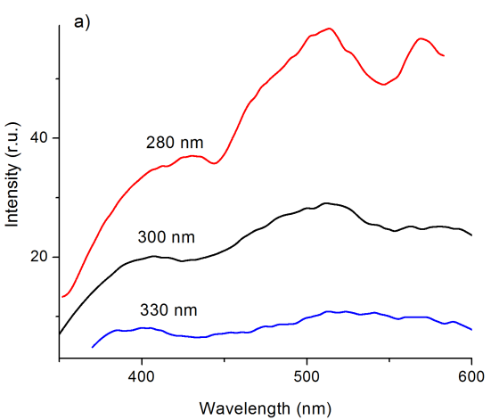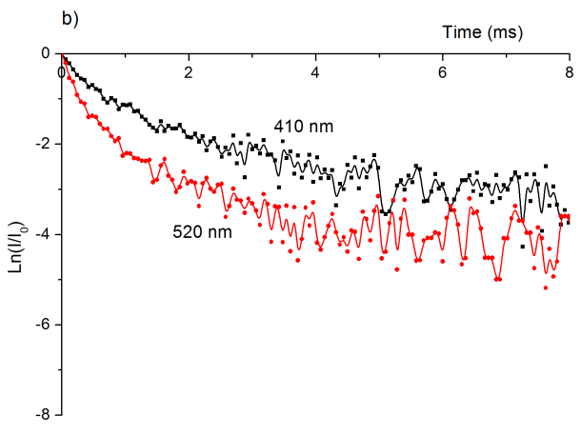

Сурет 3.13 – Әр түрлі λ_{қозд} кезінде 30 минут абляциядан кейін GO ұзақ жарқырау спектрі(а). Әр түрлі толқын ұзындығында тіркелген ұзақ жарқыраудың өшу кинетикасы(б)

Суреттен көрініп тұрғандай, ұзақ жарқыраудың кинетикасын екі экспоненциалды сөну заңымен сипаттауға болады. Бұл жағдайда Δt=0-2 мс диапазонында ұзақ жарқыраудың өмір сүру уақыты сәйкесінше 410 және 520 нм үшін 0,223 және 0,150 мс құрайды. Уақыт диапазонында Δt= 2 – 10 мс сәйкесінше 410 және 520 нм үшін 1,53 және 0,92 мс құрайды. Бұл жарқыраудың әртүрлі жарқыл орталықтарын дезактивациялау нәтижесі екенін көрсетеді.
[202] жұмысының авторлары көрсеткендей, ұзақ люминесценцияның пайда болу себебі – графен нүктелеріндегі электрондардың делокализациясы болып табылады, бұл конъюгацияланған полициклді ароматикалық көмірсутектерге ұқсас синглет - триплетті бөлінуді азайтады [203-205]. Сонымен қатар, C=C немесе C–H жазықтығынан тыс иілу режимдері сияқты тербелістік байланыс фосфоресценция сәулеленуін мүмкін ететін интеркомбинациялық конверсияға (ISC) ықпал етуі мүмкін [203, 206]. Біздің жағдайда қысқа толқынды жарқыл жолағы жылдам флуоресценция жолағына сәйкес келеді және оны баяу флуоресценцияға жатқызуға болады. Ал 520 нм жолақ фосфоресценция болады. Алайда, көрсетілген жолақтардағы жарқыраудың өмір сүру уақыты бұл тәуелділікке сәйкес келмейді. Дегенмен, ұзақ жарқыл GO парақшаларындағы триплет күйінің дезактивациясымен байланысты, бұл оттегінің қатысуымен ерітінділерде сенімді сигналдың болмауымен расталады (откачка жасалмаған күйде). Алынған нәтижелер [207] жұмыс деректерімен расталады, онда жарықтандырудан кейінгі спектрлерде негізінен графиттелген графен нүктелері үшін шамамен 460 нм, ал 500 нм аймағында оттегі байланысы жоғары графен нүктелері үшін жарқырау тіркелген. Алайда, аталған жұмыста графен нүктелері графиттің интеркаляциясы мен тотығуы арқылы синтезделді. Біздің жағдайда нанонүктелер лазерлік абляция әдісімен алынады, бұл әдіс техникалық жасау тұрғысынан қарапайым болып келеді.
Осылайша, судағы графен оксиді парақшаларының абляция уақытының олардың құрылымдық, оптикалық және люминесценттік қасиеттеріне әсері зерттелді.
Лазерлік абляциядан кейін GO парақшаларының орташа бүйірлік өлшемі 272±120 нм-ден 62±29 нм-ге дейін төмендейтіні көрсетілген. Бұл жағдайда 30 минут абляция уақыты үшін барлық бөлшектердің өлшемдері 100 нм-ге дейін болады.
Лазерлік сәулелену уақыты 20 минут GO қалпына келу және графиттеу процесін көрсететін Раман және FTIR-спектроскопия мен микроскопия әдістері құрылымдық қасиеттерді зерттеу, sp²-будандастырылған көміртегі домендерінің орташа кристалдық өлшемінің өсуіне және алынған бөлшектердегі GO қабаттарының санының азаюына әкеледі.
Алынған GO дисперсияларының оптикалық тығыздығы және олардың люминесценция қарқындылығы да уақытқа тәуелді. 20 және 30 минуттан кейін оптикалық тығыздық бастапқы мәнмен салыстырғанда сәйкесінше 12 және 21% төмендеді. GO дисперсиясының абляцияға дейінгі флуоресценция жолағы фотоқозудың толқын ұзындығына қарамастан шамамен 450 нм максимумды құрайды. Бұл жағдайда флуоресценция жолағының қарқындылығы қоздыру толқын ұзындығына байланысты түрленеді. Абляциядан кейін флуоресценцияның максимумының орны да, қарқындылығы да қоздырудың толқын ұзындығына байланысты болады және 30 минут лазермен сәулеленудің әсерінен кейін алынған нанонүктелер үшін максималды мәндерге ие. Бұл жағдайда флуоресценция қарқындылығы сәйкесінше 10, 20 және 30 минуттық абляция үшін 10, 25 және 36% - ға өсті. Флуоресценцияның сөну қисықтары биэкспоненциалды өрнекпен жуықталады, бұл кем дегенде екі жарқырау көзінің бар екенін көрсетеді. Абляциядан кейін флуоресценцияның орташа өмір сүру уақыты (τ) артады. Бұл жарқыраудың жалпы кинетикасына ұзақ мерзімді компонент пен үлкен үлесінің өсуіне байланысты орындалады.
FTIR талдауында көрсетілгендей, абляцияланған үлгілерде оттегі бар топтардың саны азайды, бұл лазерлік сәулеленуден кейін үлгілердің люминесценттік қабілетінің өскенінен көрінеді. Сонымен қатар, шамамен 380 нм жарқырау көміртектің sp² кластерлеріндегі электрон - кемтік жұптарының локализациясының нәтижесі болуы мүмкін. Флуоресценция спектрлерінің батохромды ығысуы сәулеленетін графен нүктелерінің өлшемі мен түрі бойынша дисперсиясымен де байланысты болуы мүмкін [203, 208].
Абляциядан кейінгі GO ұзақ жарқырау спектрінде максимумы шамамен 520 нм және екінші иін 410 нм болатын кең жарқырау жолағы байқалады. Ұзақ жарқыраудың максималды қарқындылығы оның 280 нм фотоқозуымен көрінеді. Ұзақ жарқыраудың өмір сүру уақыты τ_{ltl} сәйкесінше Δt=0-2 мс уақыт диапазонында 410 және 520 нм үшін 1,2 және 0,74 мс құрайды. Δt=2-10 мс уақыт диапазонында τ_{DL} сәйкесінше 410 және 520 нм үшін 4,4 және 1,75 мс құрайды.

3.2 Лазерлік абляция әдісімен алынған қалпына келтірілген графен оксиді нанонүктелерінің оптикалық қасиеттері
[209] жұмыста, графеннің тотығу дәрежесі графен нүктелерінің тиым салынған жолағының еніне әсер етуі мүмкін екендігі көрсетілді. Бұл өз кезегінде толқын ұзындығы шкаласы бойынша олардың жарқырау максимумының орналасуына әсер етеді. Сонымен қатар, графен нүктелерінің химиялық синтезінде фотолюминесценцияның экситондық механизмі арқылы өтуіне жауап беретін электронды кемтік жұптарының радиациясыз рекомбинациясының орталықтары болып табылатын графен оксидінің бетіндегі карбоксил мен эпоксидті топтарды тотықсыздандыру арқылы олардың жарқырауының кванттық шығысының шамасын басқаруға болатындығы көрсетілді [210],.
Бұл жұмыстың мақсаты қалпына келтірілген графен оксиді (rGO) негізінде графен нүктелерінің оптикалық қасиеттеріне абляция ұзақтығының әсерін зерттеу болып табылады. Жоғарыда көрсетілген [211], (3.1 тарау), графен оксидінің лазерлік сәулеленуінен кейін GO графиттенуі және оның ішінара тотықсыздануы жүреді, бұл GO немесе NGO нүктелерінің люминесценттік қасиеттерінің жақсаруына әкелетін көміртегі кластерлерінің sp² орташа кристалды өлшемдерінің өсуіне әкеледі [212]. Бұл графен нүктелерінің құрылымдық және оптикалық қасиеттерін өзгерту үшін лазерлік абляцияны қолдануға болатындығын көрсетеді. [213] жұмыста абляция кезінде лазерлік сәулеленудің толқын ұзындығының графен тәрізді фазаларды алуға әсері зерттелді. Талдау көрсеткендей, қолданылатын толқын ұзындығына байланысты rGO және ақауы бар графен, сондай-ақ GO, графит микробөлшектері және құрамында оттегі бар радикалдар мен sp³-будандастырылған көміртегі бар графен тәрізді фазалар алынуы мүмкін.
Қалпына келтірілген графен оксидіне негізделген нүктелер графен оксидіне қарағанда кеңірек қолданылады, өйткені олар катализдық белсенділік [217-219] пен фототермиялық әсердің жоғары зарядтау-тасымалдау [214-216] параметрлеріне ие[220]
Алайда, біз қалпына келтірілген графен оксидіне негізделген нүктелерді алуға арналған жұмыстардың саны өте шектеулі екенін көрдік. Әрі қалпына келтірілген графен оксидіне негізделген нанонүктелердің қасиеттеріне абляция уақытының әсері жайлы аз зерттелген. Сонымен қатар, бұл параметр, лазерлік сәулелену энергиясы сияқты, алынған тотыққан графеннің нано нүктелерінің өлшеміне тікелей әсер етеді.
Графен нүктелері rGO дисперсиясын лазерлік абляциялау арқылы алынды.
Абляция Nd:YAG лазерінің (LQ215, SolarLS) λ_{ген}=532 нм, τ_{имп}=10 нм и Е_{имп}=90 мДж сәулеленуімен жүзеге асырылды . Абляция уақыты 10, 20 және 30 минутқа тең болды.
Жүргізілген өлшемдер дисперсияны дайындағаннан кейін rGO бөлшектерінің орташа өлшемі 347,4±86,5 нм екенін көрсетті. Алайда, центрифугалаудан кейін олардың өлшемі 166,8±65,1 нм-ге дейін айтарлықтай азаяды. Бұл жағдайда дисперсияда шамамен 4,9±0,8 мкм бөлшектер бар, бірақ олардың үлесі 1% - дан аз.

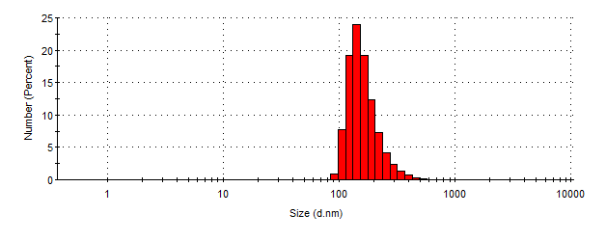 | 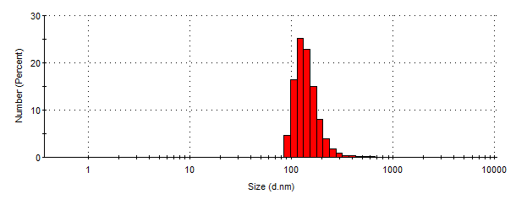
абляцияға дейін | 10 мин
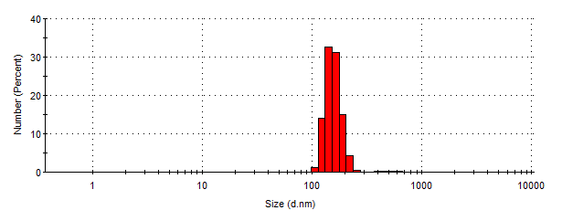 | 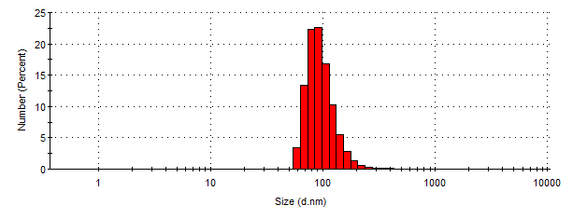
20 мин | 30 мин

Сурет 3.14 – Дисперсиядағы rGO бөлшектерінің абляцияға дейін (а) және кейін (б, 10 минут) өлшемдері бойынша таралуы

10 минуттық абляциядан кейін бөлшектердің мөлшері аздап азаяды. Бұл жағдайда бөлшектердің 80% - дан астамы шамамен 157±26,2 нм бүйірлік өлшемге ие. Дисперсияда диаметрі 507±86,9 нм болатын бөлшектер де бар. Олардың үлесі rGO бөлшектерінің жалпы санының шамамен 0,9% құрайды. Абляция уақытын 20 минутқа дейін арттыру rGO парақшаларының өлшемінің айтарлықтай өзгеруіне әкелмейді. Нақтырақ айтсақ, бөлшектердің бүйірлік өлшемі 153,7±35,3 нм құрайды. Бөлшектер өлшемінің ең үлкен өзгеруіне rGO дисперсиясын 30 минуттық лазерлік сәулеленуінен кейін қол жеткізуге болады. Өлшеулер көрсеткендей, бөлшектердің 80% - дан астамының диаметрі 98,8±36 нм және барлық дерлік бөлшектердің өлшемдері 100 нм-ге дейінгі аралықта жатыр. [221] жұмыста берілген анықтамаға сәйкес, бүйірлік өлшемдері 100 нм-ден аз емес, қалыңдығы 5 моно қабаттан аспайтын графеннің немесе оның туындыларының парақшалары графен нүктелері болып саналады.
Әр түрлі уақытта абляцияланып дайындалған үлгілердің СЭМ суреттері 3.14-суретте көрсетілген. Абляцияға дейінгі rGO қабыршағы микрометрлік агрегаттарды құрайды және арал тәріздес құрылымға ие. Сонымен қатар, парақшалардың бетінде қатпарлар мен қыртыстар көрінеді. Олардың көрінісі rGO жапырақшаларының ішіндегі ππ*–конъюгаттық байланыстардың ішкі және молекулааралық өзара әрекеттесуінің нәтижесі болып табылады [222].

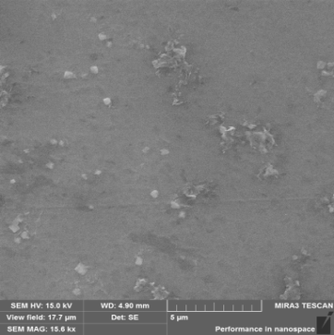 | 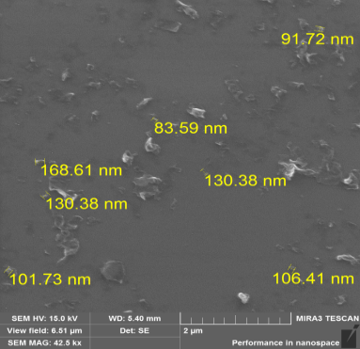 | 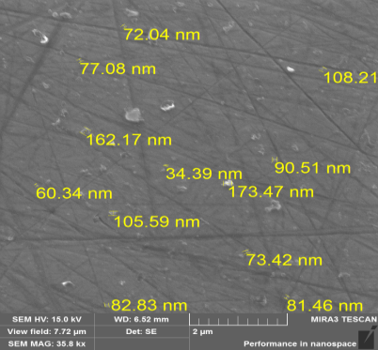
абляцияға дейін | 10 минут | 30 минут

Сурет 3.15 – rGO дисперсиясынан жасалған қабыршақтың абляцияға дейін және 10 және 30 минуттық абляциядан кейінгі СЭМ суреттері

Абляциядан кейін бөлшектердің өлшемдері де, морфологиясы да айтарлықтай азаяды (3.15-сурет) [223-227]. Алынған суреттерден көрініп тұрғандай, оларда қатпарлар мен қыртыстар іс жүзінде жоқ. Бұл ретте 30 минуттық абляциядан кейін алынған бөлшектер үшін орташа өлшемі 93,2±47,3 нм-ге тең, бұл динамикалық жарық шашырау әдісімен алынған мәндерге жақын.
Абляцияға дейін және одан кейін тіркелген rGO ИҚ спектрлерінде бірнеше жолақты ажыратуға болады (3.16-сурет), олар басқа жұмыстарда да атап өтілген. Шамамен 1058 және 1730 см⁻¹ жолақтары C–O–C эпоксиді мен C=O карбонил топтарының созылған тербелістеріне сәйкес келеді. ~1090 см⁻¹ шыңын C–O созылу тербелісіне, 1241 және 3420 см⁻¹ C–OH созылған тербелістеріне жатқызуға болады. Сондай-ақ, O-H (deformation) деформациялық тербелістерінің нәтижесі болып табылатын шамамен 1455 см^{–1} жолақты ажыратуға болады. Деректерден берілген жолақтың, сондай–ақ C–OH созылу тербелістері жолағының қарқындылығы rGO абляциясынан кейін айтарлықтай төмендейтінін көруге болады. 30 минут абляцияланған үлгі үшін cоңғы жолақ іс жүзінде жоғалады. Бұл лазермен сәулеленуден кейін rGO ішінара қалпына келтіру процесін көрсетеді.

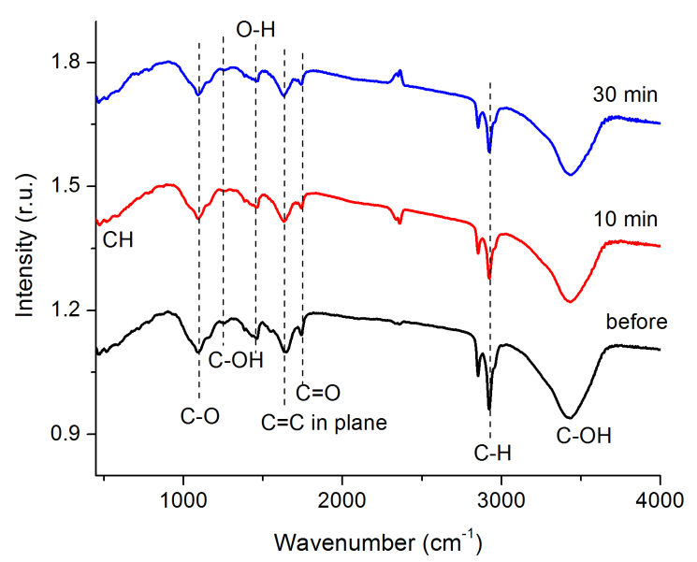

Сурет 3.16 – Әр түрлі уақыттағы абляцияға дейінгі және кейінгі rGO FTIR спектрлері

Лазерлік сәулелену кезінде олардың молекулалық сутегі мен оттегіге диссоциациялануымен бірге жүретін оттегі топтарының десорбциясы бұл процестің мүмкін механизмі болуы мүмкін [225, 226]. Молекулалық сутегі-бұл rGO жапырақшаларындағы функционалды топтардың қалпына келуіне әкелетін күшті тотықсыздандырғыш.
Бұл жағдайда жұтылу спектрлерінде абляциядан кейін rGO жұтылу жолағының пішінінің өзгеруі тіркелді. Абляцияға дейін rGO жұтылу спектрінде максимум 205 нм байқалады және екінші иін шамамен 270 нм болады. 210 нм жұтылу жолағы С–С ароматикалық байланыстарындағы ππ*– орбитальдары арасындағы ауысулардан қалыптасады, ал шамамен 280 нм иіннің пайда болуы С=О байланыстарындағы n→ π* ауысуларына байланысты[227, 228].

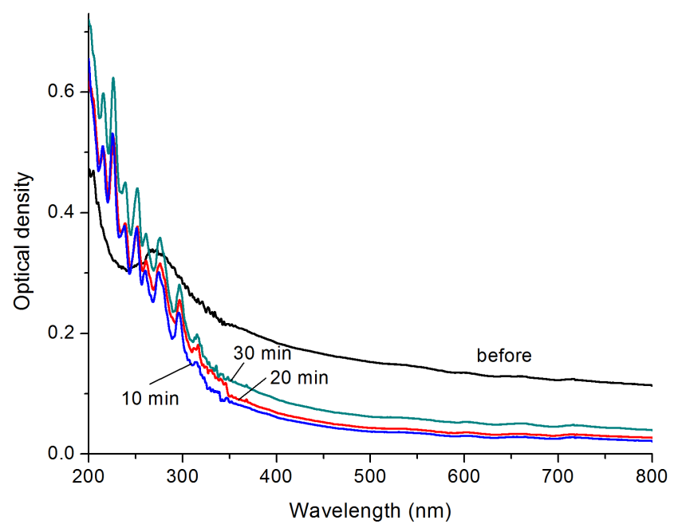

Сурет 3.17 – Абляцияға дейін (1) және абляциядан кейін жұтылу спектрлерінің (а) уақыт бойынша тәуелділігі: 2 – 10; 3 – 20; 4 – 30 минут

Абляциядан кейін барлық абляция уақыттарында алынған оптикалық тығыздық пен жұтылу жолақтарының пішіні өзгерді. Суреттен көрініп тұрғандай, спектрде 215, 226, 239, 252, 260, 275 және 296 нм максимумдар көрінеді. Бұл жағдайда жұтылу спектрінің ұзын толқынды бөлігіндегі оптикалық тығыздық (350 нм-ден кейін) шамамен 2 есе аз. Абляцияның барлық уақыттарында жұтылу жолақтарының құрылымы сақталатынын айта кету керек. 30 минут бойы абляцияланған rGO дисперсияларының оптикалық тығыздығы 10 және 20 минутта абляцияланған дисперсияларға қарағанда артық. Алынған нәтижелер жұтылу спектрлерінің дәл осындай тербелмелі құрылымымен сипатталатын ароматикалық көмірсутектерге жақын жаңа қосылыстардың пайда болуын көрсетеді. [225] жұмыста сұйық азоттағы абляциядан кейін GO жұтылу спектрлерінде ұқсас өзгерістер тіркелді, авторлар 223, 235, 247 және 260 нм-де 4 айқын көрінетін максимумды байқады және олардың пайда болуын цианополиендердің түзілуімен байланыстырды. Алайда, біздің жағдайда еріткіш ретінде этанол пайдаланылды, бұл дәл осы қосылыстардың түзілуін болдырмайды.
Абляцияға дейінгі rGO флуоресценция спектрлері 3.18-суретте көрсетілген. Дисперсияны 280 нм фотоқоздыру кезінде флуоресценция спектрінде шамамен максимумы 330 және 405 нм болатын екі жолақ пайда болады. Қысқа толқынды жолақтың жарқырау қарқындылығы ұзын толқынға қарағанда жоғары. 330 нм қоздыру спектрін тіркеген кезде спектрде 230 және 280 нм максимумдары бар 2 жолақты бөлуге болады. Қоздыру спектрін 450 нм-де тіркеген кезде 230 нм-дегі жолақтың қарқындылығы азаяды. Спектрде максимумы шамамен 310 нм болатын 300-370 нм аралықта жұтатын орталықтардың фотоқозуы айқын көрінеді.

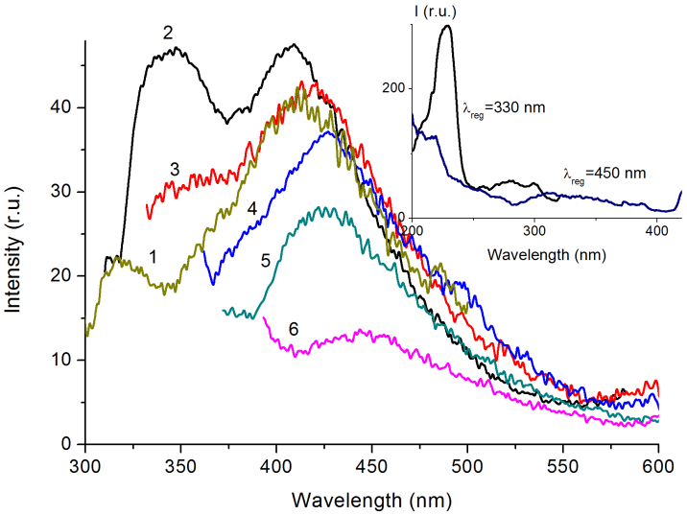 | 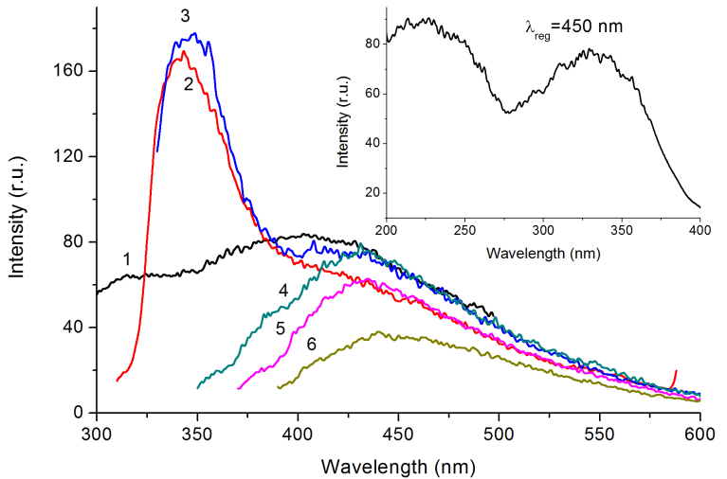
a | б

Сурет 3.18 – Әр түрлі қоздыру толқын ұзындығындағы rGO дисперсиясының абляцияға дейінгі (a) және кейінгі (б, 20 минут) флуоресценция спектрлері, нм: 1 – 280; 2 – 300; 3 – 320; 4 – 340; 5 – 360; 6 – 380. Қосымшада: әр түрлі толқын ұзындығында тіркелген кездегі флуоресценцияның қозу спектрлері

rGO дисперсиясының флуоресценциясын λ_{қозд}=300 тіркеу кезінде 405 нм-дегі жарқырау жолағының қарқындылығы артады. Зерттелетін ерітінділерді қызыл толқын ұзындығымен жарықтандыру флуоресценция жолағының максимумының λ_{exc}=320 нм үшін 418 нм, λ_{exc}=340 нм үшін 428 нм, λ_{exc}=350 және 360 нм үшін 430 нм, λ_{exc}=380 нм үшін 445 нм дейін батохромды ығысуына алып келеді. Бұл жағдайда флуоресценция қарқындылығы да көрсетілген λ_{exc} тізбегінде айтарлықтай төмендейді. Сонымен, rGO флуоресценциясын фото қоздыру үшін 380 нм пайдаланған кезде флуоресценция қарқындылығы 3,4 есе төмендеді.
20 минут бойы абляцияланғаннан кейінгі rGO флуоресценция спектрлері 3.18(б)-суретте көрсетілген. λ_{exc}=255 нм-де rGO дисперсиясының флуоресценциясының қоздырылуы жарқырау спектрінде максимумы шамамен 300 және 405 нм екі жолақты көрсетеді. Бұл жағдайда ұзын толқынды жолақтың жарқырау қарқындылығы қысқа толқынды жолаққа қарағанда 30% - ға көп. Фотоқоздыру толқын ұзындығының өсуі rGO жарқырауының қысқа толқынды жолағының өсуіне және оның максимумының 346 нм-ге дейін қызыл жаққа ығысуына алып келеді. Сонымен қатар, спектрде шамамен 430 нм жарқырау жолағы болады. Абляцияланған rGO флуоресценциясының максималды қарқындылығы λ=320 нм жарықты пайдалану кезінде байқалады.
Флуоресценцияның қозу спектрлерін өлшеу көрсеткендей (3.19-сурет қосымшасында), абляциядан кейінгі rGO флуоресценциясы спектрдің ультракүлгін аймағында жарықты жұтатын екі жарқырау орталығының фотоқозуымен байланысты. Флуоресценцияның қысқа толқындық қозу жолағының максимумы 230 нм, ал ұзын толқынды 330 нм құрайды. Бұл жағдайда абляциядан кейінгі rGO үшін қозу жолағының қарқындылығы абляцияға дейінгіге қарағанда 330 нм-ге жоғары.
10 және 30 минут бойы абляцияланған rGO үлгілері үшін ұқсас деректер алынды (3.19-сурет). Абляциядан кейінгі rGO флуоресценция жолақтарының максимумдары бастапқы rGO дисперсияларының флуоресценция жолақтарына қатысты батохромды түрде ығысқанын айта кету керек. Үлгілерді 320 нм фотоқоздыру кезінде жарқыраудың максималды қарқындылығы 10 және 20 минуттық абляция уақытындағы rGO үшін байқалады. Ал λ_{қозд}=380 нм ең жоғары жарқырау қарқындылығы 30 минут ішінде абляцияланған rGO үшін тіркелген. Дегенмен, дисперсияның лазерлік сәулеленуінен кейінгі барлық үлгілер үшін жарқыраудың қарқындылығы шамамен 2-3 есе артады.

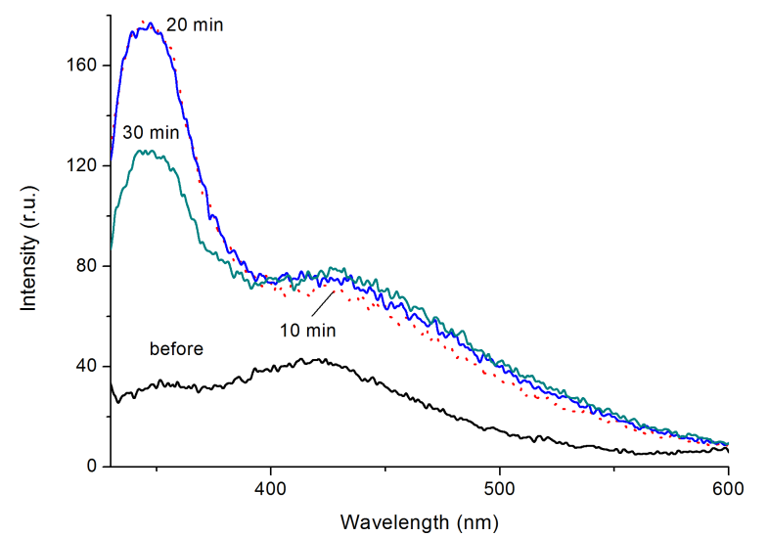 | 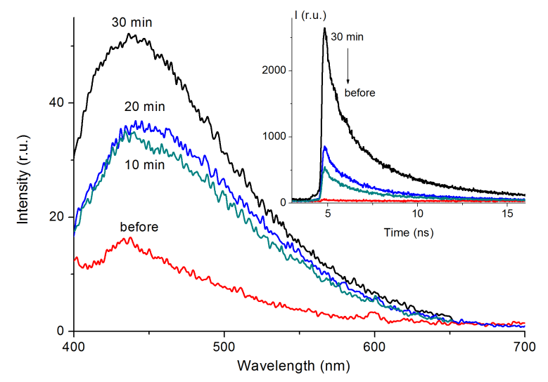
a | б

Сурет 3.19 – 320 нм (а) және 380 нм (б) фото қоздыру кезінде rGO флуоресценциясына абляция уақытының әсері. Қойындыда- λ_{қозд}=320 нм, λ_{тірк}=442 нм кезінде rGO флуоресценциясының сөну кинетикасы

Алынған нәтижелер қалпына келтірілген графен оксидінде флуоресценцияға екі жарқырау орталығы жауапты екенін көрсетеді. 340 нм люминесценцияны rGO бөлшектерінің көміртекті қаңқасы шығаруы мүмкін. Спектрдің көгілдір аймағындағы люминесценция rGO парақшаларының бетіндегі функционалды топтардың жарқырауының нәтижесі болып табылады, олар қосымша электронды ішкі деңгейлерді құрады. Бұл болжамды тексеру үшін rGO флуоресценциясының абляцияға дейінгі және одан кейінгі өшу кинетикасы өлшенді (3.19 б-суреттің қосымшасы, 3.6-кесте). Флуоресценцияның тіркелген өшу кинетикасы екі экспоненциалды заңмен жақсы жуықталады. Абляциядан кейінгі rGO жарқылының өмір сүру уақыты τ₁ бірінші компоненті үшін де, τ₂ компоненті үшін де азаяды.

3.6-кесте-Әр түрлі уақытта абляцияға дейінгі және кейінгі rGO флуоресценциясының өмір сүру уақыты (λ_{тірк}=442 нм)

t, мин | τ₁, нс | А, % | τ₂, нс | А, % | τ_{ср}, нс
0 | 1,36 | 55.1 | 6,03 | 44,9 | 3,43
10 | 0,85 | 60,9 | 4,17 | 39,1 | 2,15
20 | 0,74 | 53,9 | 3,43 | 46,1 | 1,98
30 | 0,71 | 56,1 | 3,66 | 43,9 | 2,00

Өлшемдер көрсеткендей (3.20-сурет), rGO 220 нм қоздырған кезде ұзақ люминесценция айқын көрінеді. 350 нм ерітінділерді фотоқоздыру кезінде жарқырау өте әлсіз және 400 нм-де көрінеді. rGO ұзақ жарқырау спектрінің максимумдары абляцияның 10 минутына дейін және одан кейін сәйкес келеді және 340 нм құрайды. Ал 30 минуттық сәулелену үшін жолақта спектрдің ұзын толқынды аймағына 20 нм-ге ығысуы көрінеді. 3.7-кестеден көрініп тұрғандай, ұзақ жарқыраудың өмір сүру уақыты абляция уақытының ұлғаюымен азаяды.

3.7-кесте. Әр түрлі уақытта абляцияға дейін және одан кейін rGO ұзақ люминесценциясының өмір сүру уақыты (λ_{қозд} =220 нм, λ_{тірк}=340 нм)

t, мин | τ₁, мс | τ₂, мс
0 | 0,09 | 1,12
10 | 0,16 | 1,49
30 | 0,15 | 1,62

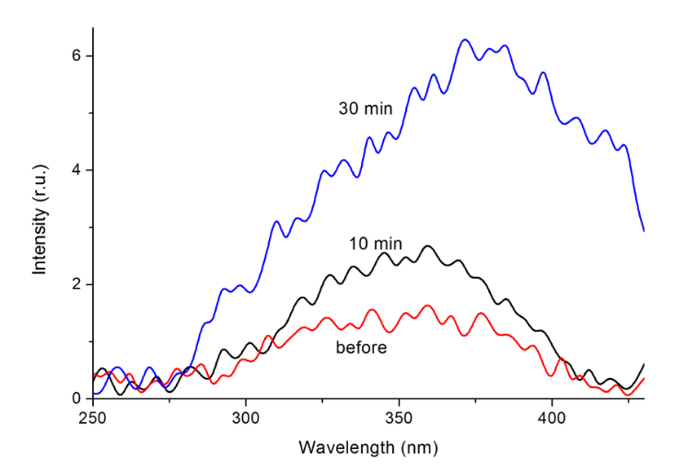

Сурет 3.20 – Әр түрлі уақытта абляцияға дейінгі (1) және кейінгі (2-4) rGO ұзақ жарқырауының спектрлері (λ_{қозд}=220нм)

Алынған мәліметтерден көріп отырғанымыздай, абляциядан кейін ұзақ өмір сүретін rGO жарқырауының өмір сүру уақыты артады, бұл rGO тотығу дәрежесінің өзгеруінің салдары болуы мүмкін. Мысалы, [229-230] жұмыстарда sp²-көміртегі көп графен нүктелерінде үлкен синглет-триплеттің бөлінуі болатындықтан фосфоресценция басым болатыны көрсетілген. Ал тотыққан көміртегі көп нүктелерде электрондардың делокализациясына байланысты термиялық белсендірілген баяу флуоресценция пайда болады [229–232]. Бұл гипотезаны зерттелетін графен нүктелері үшін ұзақ жарқыраудың өмір сүру уақыты бойынша алынған деректеріміз де растайды.
Жүргізілген зерттеулер лазерлік абляциядан кейін rGO парақшаларының орташа бүйірлік өлшемін 347,4±86,5 нм-ден 98,8±36-ға дейін айтарлықтай азайтуға болатынын көрсетті. Сонымен қатар, 30 минуттық абляция үшін барлық дерлік бөлшектердің өлшемдері 100 нм-ден аз.
FTIR спектрлерінде қалпына келтірілген графен оксидіне тән жолақтар тіркелді. Абляциядан кейін оптикалық тығыздық пен rGO жұтылу жолағының түрі өзгеретіні анықталды. Алынған нәтижелер жұтылу спектрлерінің бірдей тербелмелі құрылымымен сипатталатын ароматикалық көмірсутектерге жақын жаңа қосылыстардың пайда болуын көрсетеді.
Барлық үлгілер үшін жылдам флуоресценцияның қарқындылығы қозудың толқын ұзындығына байланысты және оның өсуімен батохромды түрде ығысады. Бұл жағдайда ең жоғары қарқындылық 280-320 нм аралықта фото қоздыру кезінде тіркелді. Дисперсияның лазерлік сәулеленуінен кейінгі барлық үлгілер үшін флуоресценция қарқындылығы шамамен 2-3 есе артады.
Абляциядан кейінгі rGO өмір сүру уақыты τ₁ бірінші компоненті үшін де 1,36 нс – тен 0,71 нс-ге дейін және τ₂ компоненті үшін де 6,03-тен 3,66 нс-ге дейін азаяды. Абляциядан кейін rGO өмір сүру уақытының қысқаруының ықтимал себебі триплеттік күйге жақсы интерконверсиядан болуы мүмкін. Бұл rGO ұзақ люминесценцияның деректерімен расталды, оның 30 минуттық абляциядан кейінгі қарқындылығы абляция жасалмаған үлгімен салыстырғанда шамамен 80% - ға өсті.
Осылайша, rGO лазерлік абляциялау кезінде этанолда тотыққан және sp²-будандастырылған көміртегі арасындағы қатынастың өзгеруі байқалады деген 1қорытынды жасауға болады. Бұл қалпына келтірілген графен оксиді мен оның негізіндегі нүктелердің оптикалық қасиеттерін басқару мүмкіндіктерін ашады.

3.3 Азот енгізілген графен оксидінің құрылымы мен оптикалық қасиеттерінің лазерлік модификациясы
Бірқатар авторлар графен нүктелерінің оптикалық қасиеттері олардың құрылымына да, құрамына да байланысты екенін көрсетеді. [233] жұмыс авторлары графен нүктелеріне азот атомдарын енгізу фотолюминесценция спектрінің гипсохромды ығысуына әкелетінін, ал ақаудың азаюы және функционалды топтардың болуы батохромдық әсерге әкелетіні көрсеткен. Лазерлік абляция және басқа N-енгізілген графен нүктелері әдістерімен синтезделген әртүрлі сенсорлар жасау үшін металл иондары мен органикалық қосылыстар, олардың фотокатализ бен фотовольтаикада [234] қолдану үшін болашағы бар сипаттамаларын көрсетеді [235-237].
Осы уақытқа дейін лазерлік абляция әдісімен NGO көмегімен графен нүктелерін алу үшін көп жұмыс жарияланған жоқ. Мысалы, лазерлік абляция арқылы диэтилентриаминдегі N-енгізілген графен нүктелері дайындалды [238]. Синтезделген нүктелер, таза графен нүктелерімен салыстырғанда жоғары сәулелену қабілетіне ие. [239] жұмыс авторлары көміртекті шамдарды әр түрлі N-еріткіштерде енгізу жасап абляциялауды ұсынды. [236] жұмыс авторлары Nd:YAG лазерін (532 нм) пайдаланып диметилформамидтегі импульсті лазерлік абляциясы арқылы азот (N-ГТ) енгізілген графеннің нүктелерін алды. Жаңа дайындалған N-ГН құрылымы сольвотермиялық өңдеу арқылы өзгертілді.
Алайда, бұл жұмыстарда дайындалған графен нүктелерінің ұзақ люминесценциясы зерттелмеген. Сонымен қатар, жарқыраудың бұл түрі фотодинамикалық терапияда, сондай-ақ қорғаныс жабындарын қолдануға арналған материалдарды жасауда да қолданыла алады [240]].
Осы тарауда NGO негізіндегі нанонүктелер мысалында көміртекті нүктелер құрамының олардың физика-химиялық қасиеттеріне әсері зерттелді [241-243].
NGO графен нүктелері NGO дисперсиясын сәулелендіру арқылы алынды. Синтездеу жайлы толық ақпарат диссертацияның 3.2-тарауында және [244]] жұмысында егжей-тегжейлі көрсетілген. Абляция уақыты 30 және 60 минутқа тең болды.
Абляцияға дейінгі дисперсиядағы NGO бөлшектерінің орташа өлшемі 644,4±143,8 нм болды. Лазерлік абляциядан кейін бөлшектердің өлшемі де, олардың таралуы да азайды (3.21-сурет).

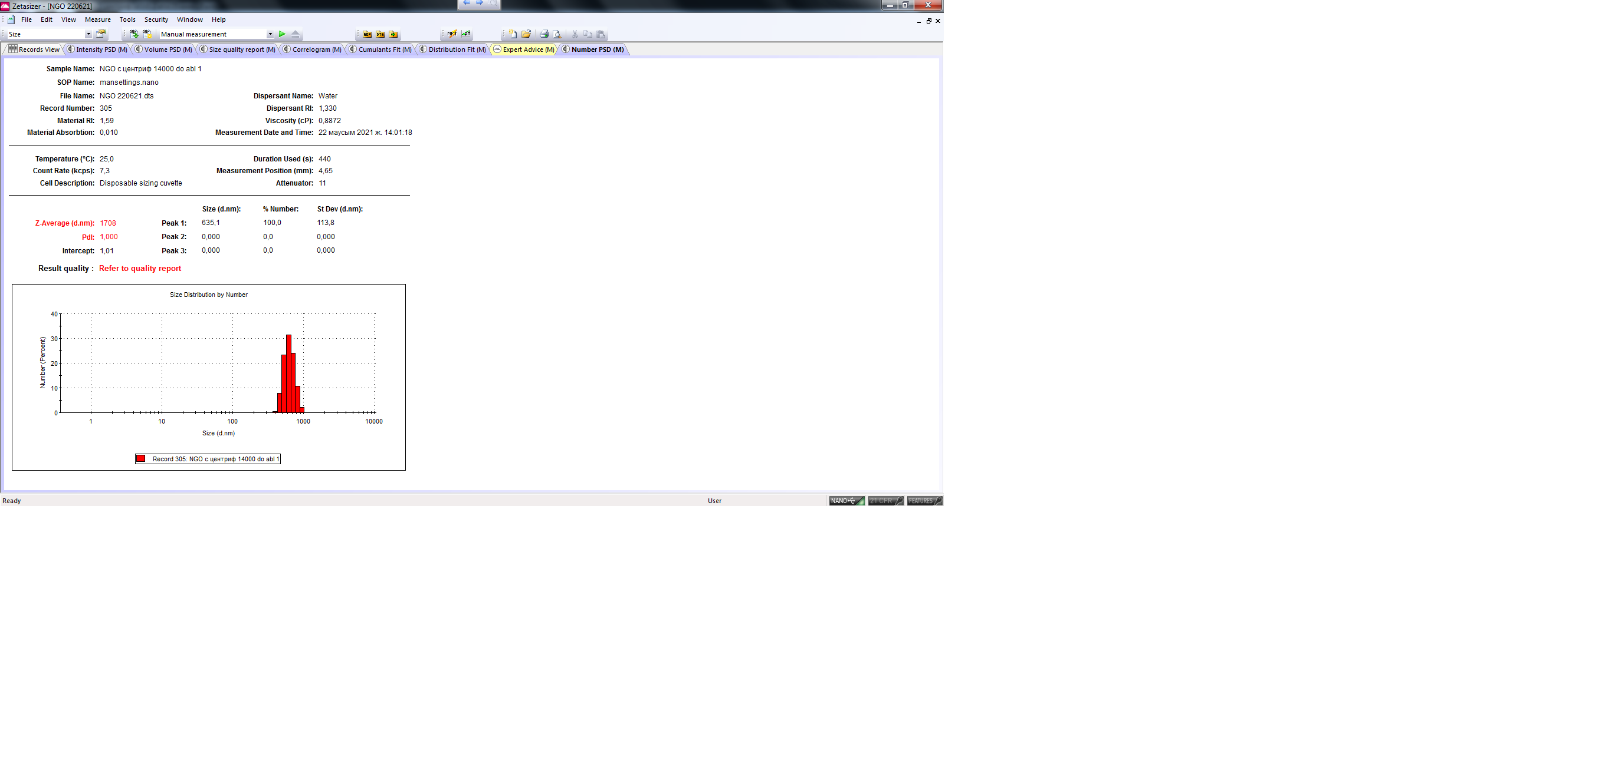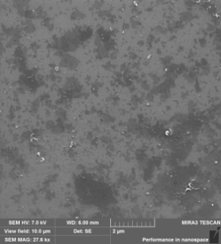 | 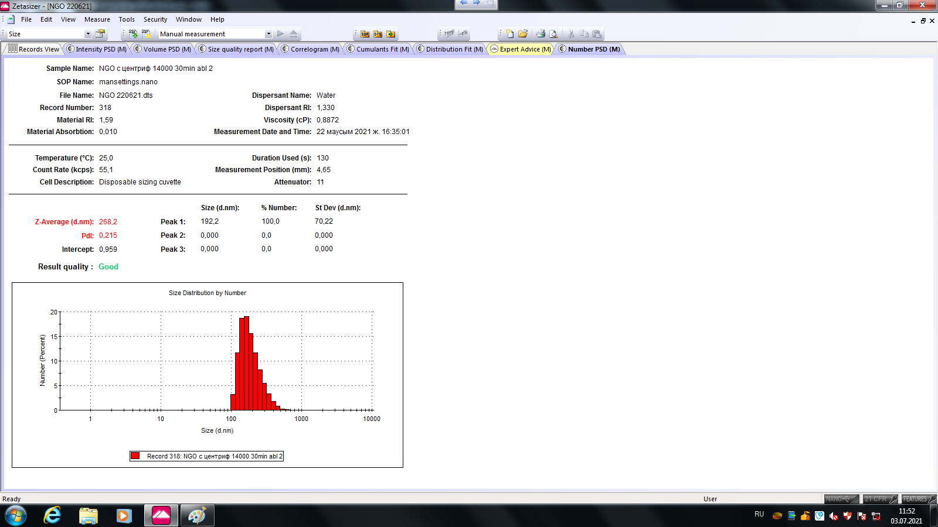
абляцияға дейінгі | 30 мин
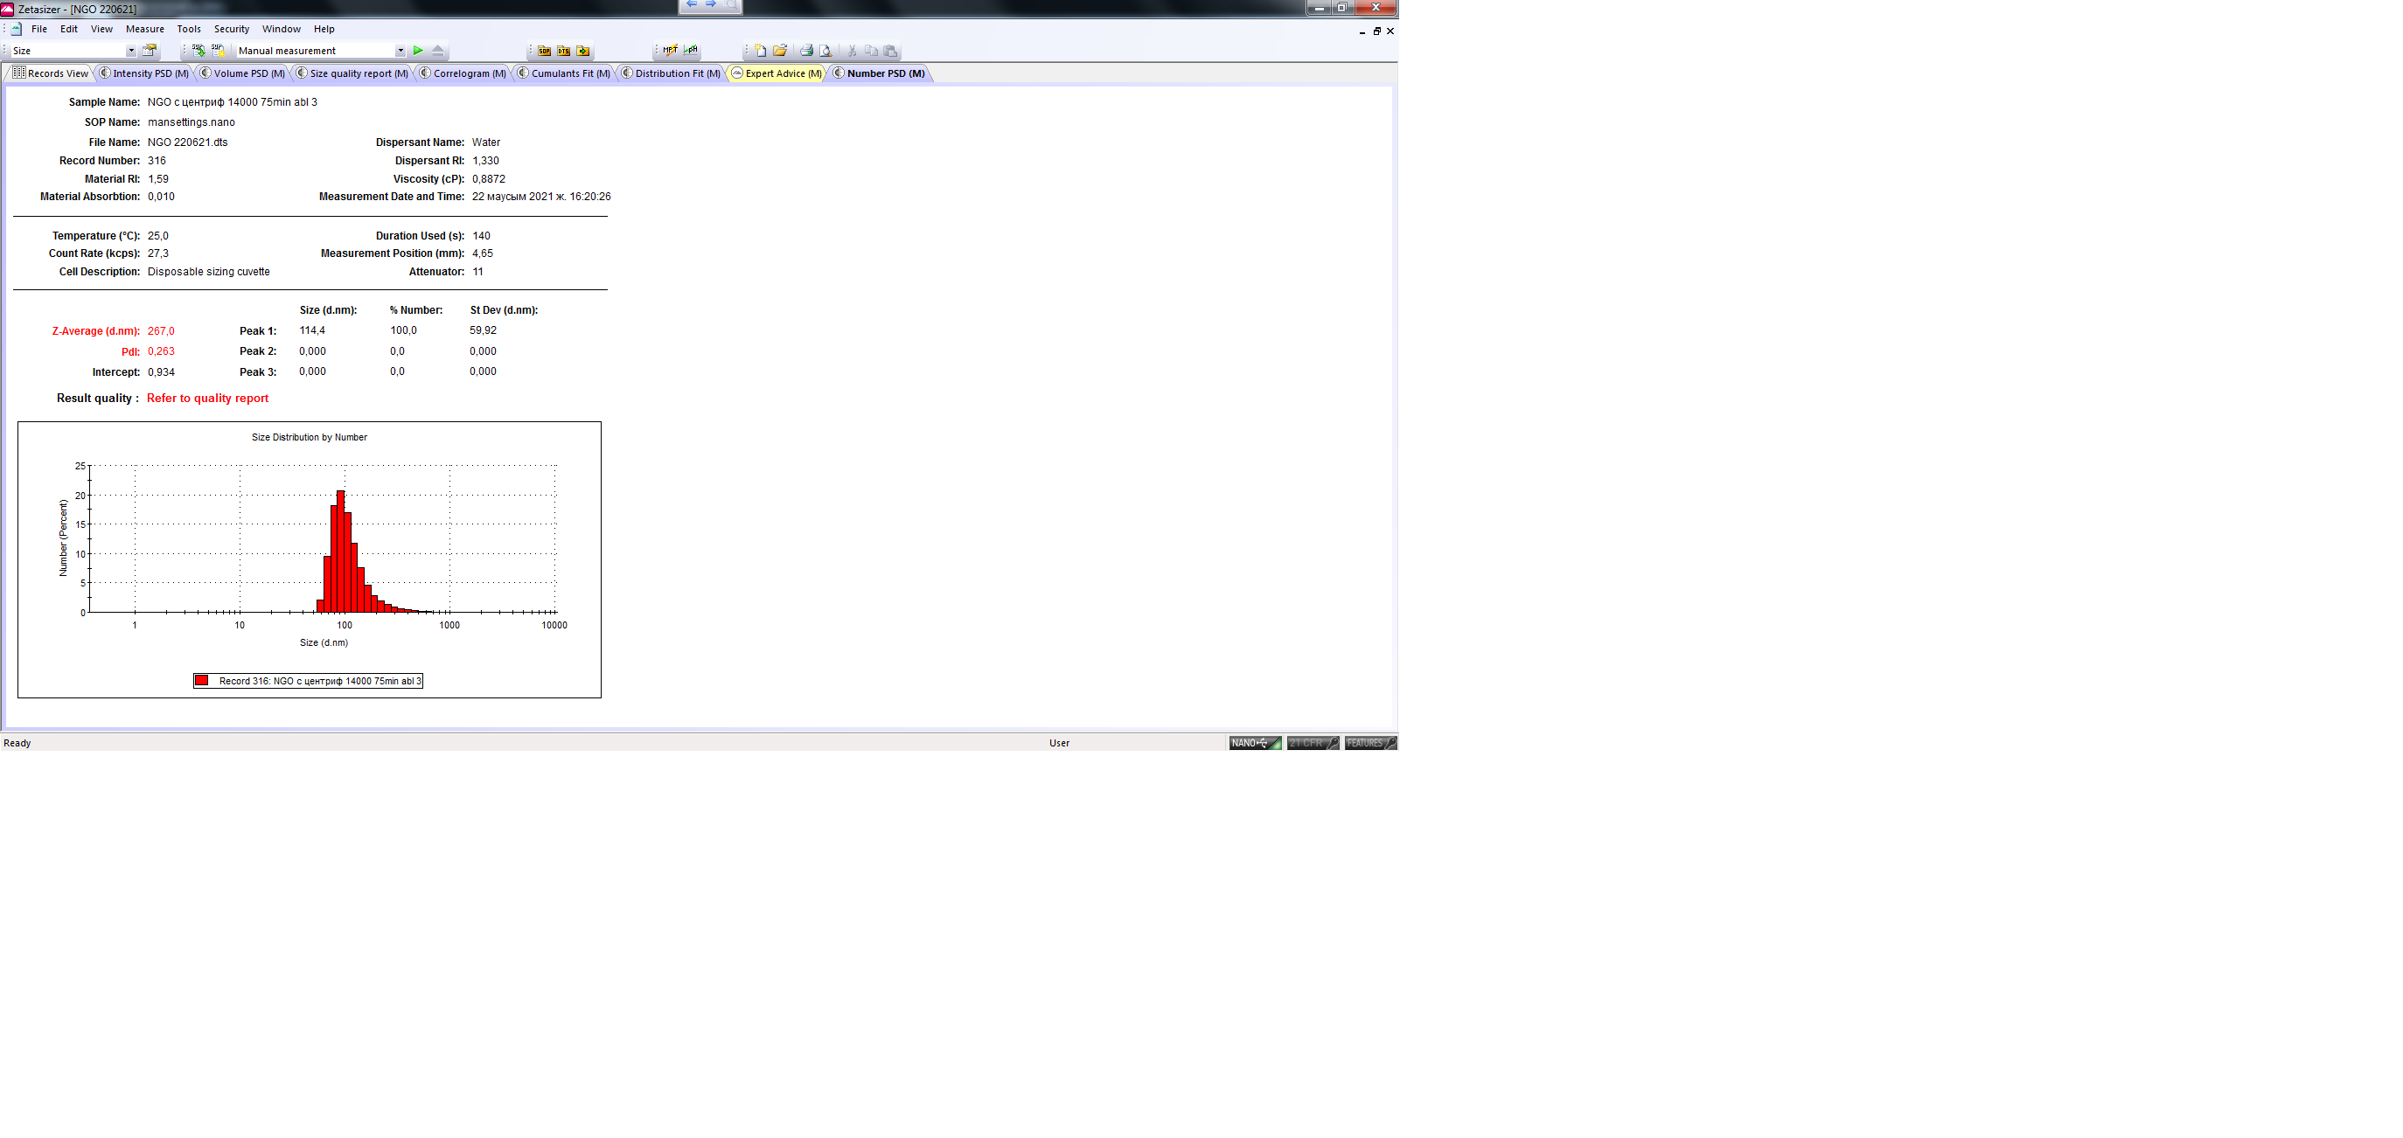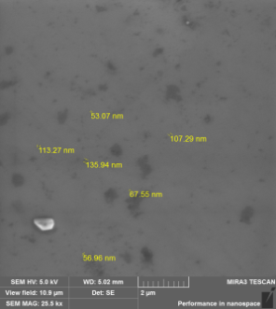
60 мин

Сурет 3.21 – Әр түрлі уақытта абляцияға дейінгі және кейінгі дисперсиядағы NGO бөлшектерінің өлшемдік таралуы және СЭМ суреті

30 минуттан кейін NGO парақшаларының орташа диаметрі 192,1±74,8 нм болды. Абляция уақытының өсуімен NGO бөлшектерінің диаметрінің одан әрі төмендеуі байқалады. 75 мин абляция уақыты үшін тіркелген өлшем 114,4±59,8 нм болды. СЭМ абляцияға дейінгі және кейінгі NGO суреттері абляцияға дейінгі NGO микрометрлік агрегаттарды құрайтынын және аралдық құрылымға ие екенін көрсетті. Абляциядан кейін морфология да, бөлшектердің өлшемдері де айтарлықтай өзгереді. Алынған суреттерден көрініп тұрғандай, оларда қыртыстар мен қатпарлар іс жүзінде жоқ. Сонымен қатар, 60 минут абляциялаудан кейінгі бөлшектер үшін бөлшектердің өлшемдері 53-тен 135 нм-ге дейін өзгереді, бұл динамикалық жарық дисперсиясы арқылы алынған мәндерге жақын. [245] жұмыста берілген анықтамаға сәйкес графен нүктелері деп бүйір өлшемдері 100 нм-ден аз графеннің немесе оның туындыларының жапырақшаларын айтады.
Абляцияға дейін және одан кейін тіркелген NGO ИҚ спектрлерінде бірнеше жолақты ажыратуға болады (3.22 (а) - сурет). Шамамен 1058 және 1730 см⁻¹ жолақтары C–O–C эпоксиді мен C = O карбонил топтарының созылған тербелістеріне сәйкес келеді. ~1090 см⁻¹ шыңын C–O созылу тербелістеріне, 1241 және 3420 см-1–ге C–OH созылу тербелістеріне жатқызуға болады. Сондай-ақ, шамамен O-H деформациялық тербелістерінің нәтижесі болатын 1455 см^{–1} жолақты ажыратуға болады. NGO спектрлерінде лазерлік өңдеуден кейін құрылымға азоттың қосылуымен байланысты C–N валенттік тербеліс жолағының қарқындылығының жоғарылауы байқалады, сонымен қатар амин тобындағы [236] N-H иілуіне қатысты 2929 және 2851 см⁻¹ жаңа дублет жолақтары байқалады. Тағы шамамен 1350 см⁻¹ жолағы айқынырақ, ол С-N созылу нәтижесінде көрінеді. Лазерлік сәулеленудің әсерінен NGO құрылымының кейбір модификациясы орын алғаны көрінеді.

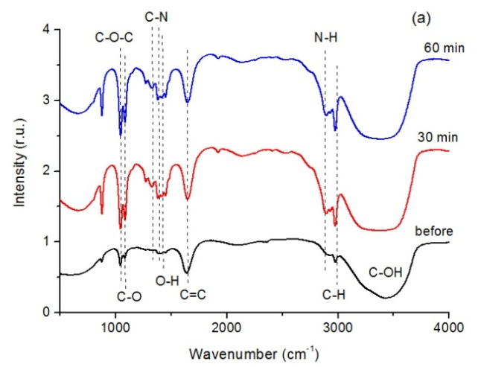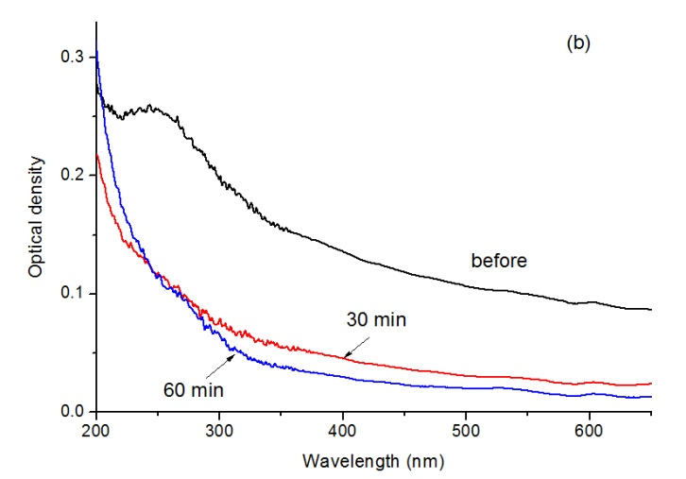
а б

Сурет 3.22 – Әр түрлі уақыттағы абляцияға дейінгі және кейінгі NGO FTIR спектрлері (а) және жұтылу спектрлері(б)

Абляцияға дейінгі және кейінгі NGO жұтылу спектрі 3.22(б)-суретте көрсетілген. Абляцияға дейін NGO жұтылу спектрінде максимумы 240 нм, сондай-ақ 315 нм шамасында айқын көрінетін иін пайда болады. Қысқа толқынды жолақ C=C және C=O байланыстарындағы ππ*– және nπ*– ауысулармен байланысты [246, 247]. Ұзын толқынды иін С=N топтарындағы ππ*–ауысуларға сәйкес келеді [247]. Абляциядан кейін 240 және 315 нм оптикалық тығыздықтың арақатынасы өзгерді. Бұл жағдайда максималды оптикалық тығыздық іс жүзінде бірдей болып қалды. Сонымен, абляциядан кейін 315 нм-дегі D мәні сәйкесінше 30 және 60 минуттық уақыт үшін 2,7 және 3,6 есе азайды.
Абляцияға дейінгі NGO флуоресценция спектрлері 3.23(а)-суретте көрсетілген. Дисперсияны 220 нм фотоқоздыру кезінде флуоресценция спектрінде максимумы шамамен 305 нм болатын жолақ пайда болады. Қоздыру толқын ұзындығының λ_{exc} өсуімен флуоресценция спектрлері батохромды түрде ығысады.

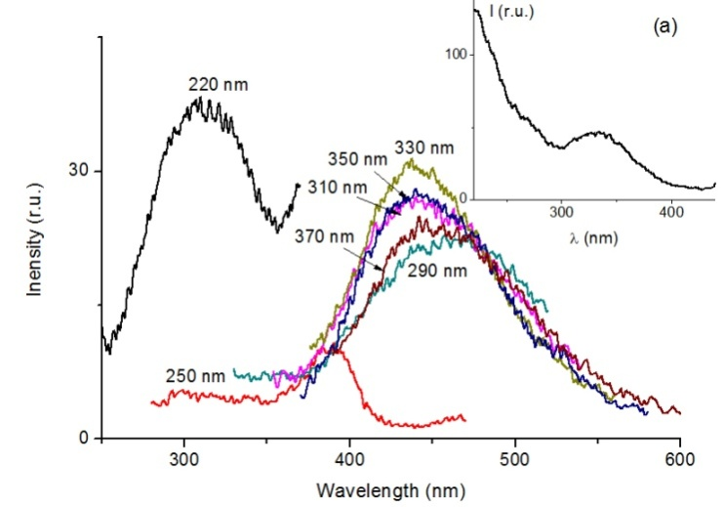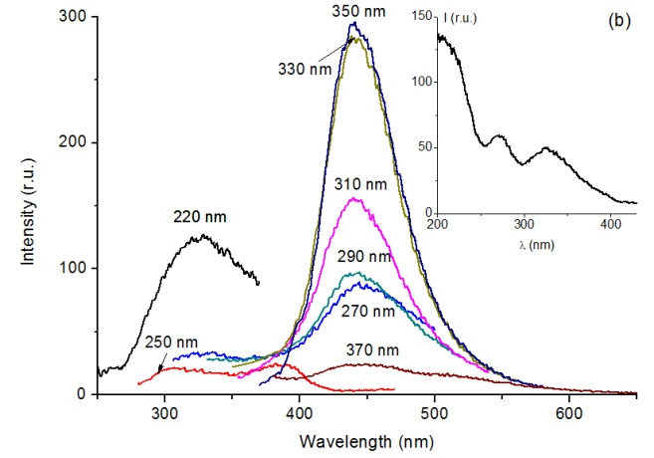
а б

Сурет 3.23 – Әр түрлі қоздыру толқын ұзындығындағы абляцияға дейінгі (а) және кейінгі (б) NGO дисперсиясының флуоресценция спектрлері. Қойындыда: 450 нм тіркеу кезінде флуоресценцияның қозу спектрлері.

Сонымен, λ_{exc}=250 нм флуоресценция спектрінде, шамамен 300 нм төмен қарқынды жолақпен бірге максимум 385 нм болатын екінші жарқырау жолағы пайда болады. Одан әрі λ_{exc}=310 нм және 370 кезінде максимум сәйкесінше 440 және 452 нм-де тіркелді. Жарқыраудың қарқындылығы λ_{exc}=220 және 330 нм қолданған кезде ең жоғары болатынын айта кету керек. Флуоресценцияның қозу спектрін 450 нм-де тіркеген кезде 200–300 нм және 300-370 нм аралығында максимумы 330 нм-ге жуық жұтатын орталықтардың фотоқозуы айқын байқалады.
30 минут абляциядан кейінгі NGO флуоресценция спектрлерінде (3.23(б)-сурет) λ_{exc}-ге байланысты шамамен 320 және 440-450 нм жарқыл жолақтары тіркелді. Фотоқоздырудың толқын ұзындығының өсуі NGO-ның ұзын толқындық жарқырау жолағының қарқындылығына және оның максимумының 450 нм-ге дейін қызыл жаққа ығысуына әкеледі. NGO флуоресценциясының максималды қарқындылығы λ_{exc}=330 нм кезінде байқалады, бұл қозу спектрінің ұзын толқындық жолағының максимумына сәйкес келеді. 60 минут ішінде абляцияланған үлгілер үшін флуоресценция спектрлерінің орналасуы мен қарқындылығының ұқсастығы тіркелді.
Айта кету керек, абляциядан кейін NGO жарқырауының қарқындылығы артты (3.24(а) сурет). Бұл жағдайда λ_{exc}=220 нм кезінде қарқындылықтың ең үлкен өсуі 30 және 60 минутта абляцияланған үлгілер үшін сәйкесінше 3,6 және 6,5 есе құрайды. Сонымен бірге λ_{exc}=350 нм кезінде 30 және 60 минутта абляцияланған үлгілер үшін сәйкесінше флуоресценция ~11,0 және 8,5 есе күшейді. Абляциядан кейінгі NGO флуоресценциясының кванттық шығымы 2 есе дерлік артты. Оның мәні абляцияға дейінгі және абляциядан 30 және 60 минуттан кейінгі үлгілер үшін сәйкесінше 0,2%, 0,3% және 0,4% құрады. Алынған кванттық шығым мәндері реттік шама бойынша [236] әдебиетте жарияланған мәліметтермен сәйкес келеді.

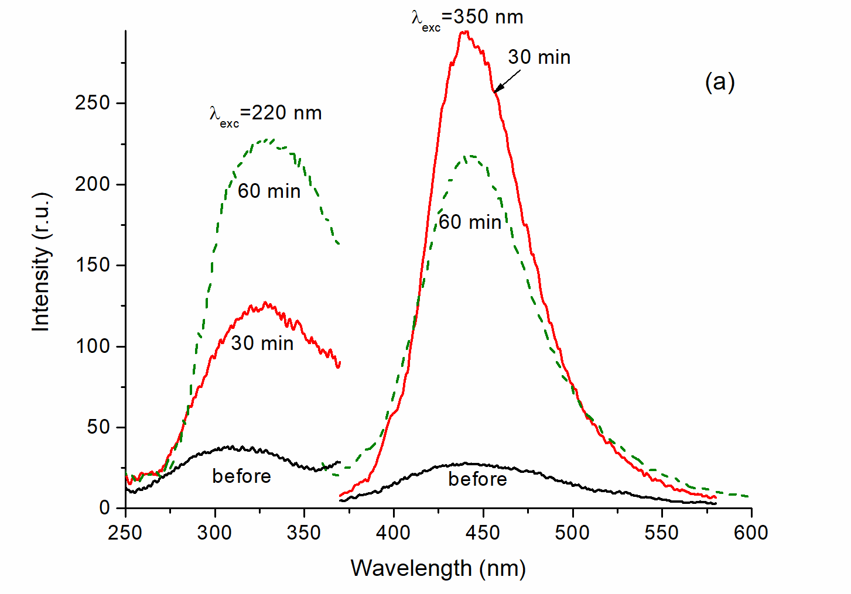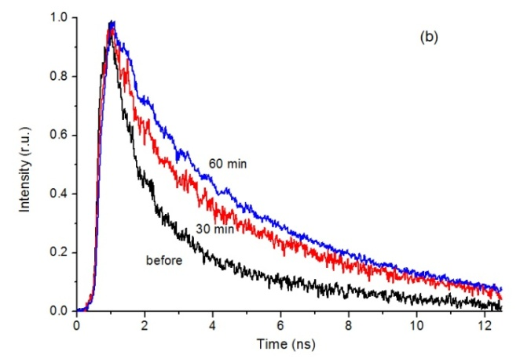
а б

Сурет 3.24 – а) әр түрлі қозу толқын ұзындығында (220, 250 және 350 нм) абляцияға дейін және одан кейінгі NGO дисперсиясының флуоресценция спектрлері; б) абляцияға дейінгі және кейінгі NGO флуоресценциясының өшу кинетикасы (λ_{exc}=375 нм, λ_{reg}=442,5 нм)

Алынған нәтижелер N-енгізілген графен оксидінде флуоресценция үшін бірнеше жарқырау орталығы жауапты екенін көрсетеді. 300-320 нм-ге қысқа толқынды люминесценцияны NGO бөлшектерінің көміртекті қаңқасы немесе біркелкі таралмаған sp² көміртегі домендері шығаруы мүмкін. Ұзын толқынды жарқырау оның бетіндегі функционалдық топтармен байланысты [236, 238]. Мұны растау үшін бұрынғы жұмыстарға сәйкес спектрлердің ыдырауы жүргізілді [236, 248, 249]. Бұл жұмыстарда ыдыраудан алынатын І және ІІ шыңдар сәйкесінше n→π* және π→π* ауысуларынікі бола алады. Ауысудың бірінші типі функционалды оттегі және азоты бар топтардағы электронды қозу энергиясы дезактивациясының нәтижесі болып табылады. Екінші типі графен қаңқасының C=С байланыстарының sp² домендеріндегі ауысулармен байланысты (торлар, in the graphene network) [236]. Суреттен абляцияға дейінгі NGO-да флуоресценцияға бірінші типтегі ауысулар үлкен үлес қосатынын көруге болады. Абляцияланған үлгілерде 1 шыңмен бірге екінші жолақтың да үлесі артады. Бұл функционалды топтардағы қозуды дезактивациялаумен қатар, NGO sp² домендерінде радиациялық ыдырау жүзеге асатынын білдіреді. Ықтимал механизм оттегі топтарының ішінара тотықсыздануы болуы мүмкін. Бұл FTIR спектроскопиясы мәліметтерімен расталады. Зерттеушілердің түрлі топтары 440 нм-дегі сәулеленуді гидроксил топтарының үлкен үлесінің сәулеленуіне жатқызады. Сондай-ақ, карбоксил топтары толқын ұзындығы ұзынырақ сәулеленуге ықпал ететіні және жасыл аймақта жарқырау беретіні мәлімделген [250].

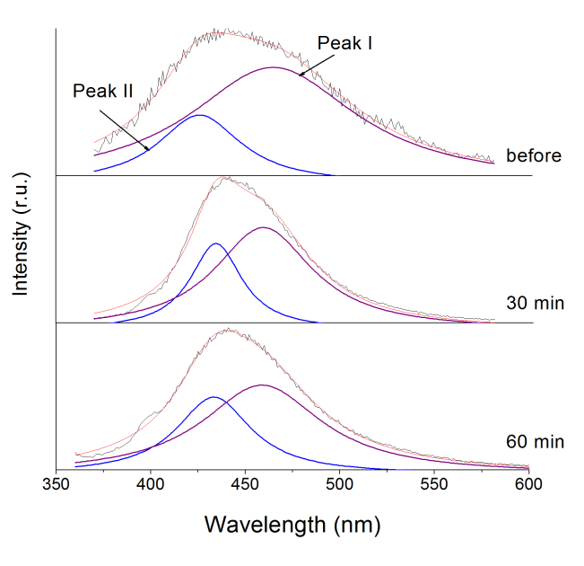
Сурет 3.25 – Әр түрлі уақыт ішінде абляцияға дейін және кейін NGO флуоресценция спектрлерінің ыдырауы (Deconvolution)

Тіркелген флуоресценцияның әлсіреу кинетикасы биэкспоненциалды заңмен жақсы аппроксимацияланады (сурет 3.24(б), кесте 3.8). Абляциядан кейінгі NGO флуоресценциясының орташа өмір сүру уақыты артады. Бұл жағдайда абляцияға дейінгі жарқырауға негізгі үлесті жылдам компонент береді, ал абляциядан кейінгі жарқырауда ұзынырақ компоненттің пайдасына үлесі қайта бөлінеді.

Кесте 3.8 – NGO флуоресценциясының абляцияға дейін және әр түрлі уақытта абляциядан кейінгі өмір сүру уақыты (λ_{рег}=442 нм)

t, мин | τ₁, нс | А, % | τ₂, нс | А, % | τ_{орт}, нс
0 | 0,86 | 71,0 | 4,06 | 29,0 | 1,79
30 | 0,71 | 44,4 | 4,90 | 55,5 | 3,00
60 | 1,25 | 50,4 | 7,90 | 49,6 | 3,63

Ұзақ мерзімді люминесценция тек NGO таблетка үлгілері үшін λ_{exc}=340 нм-де тіркелді (сурет 3.26). 220 нм ерітінділерді фотоқоздыру кезінде жарқырау өте әлсіз. Әр түрлі абляция уақыттары үшін NGO ұзақ жарқырау спектрінің максимумы 450-455 нм-ге сай келеді. Ұзақ жарқыраудың өмір сүру уақыты әр түрлі абляция уақыттарында іс жүзінде өзгермейді.
Алынған мәліметтерден көріп отырғанымыздай, абляциядан кейін ұзақ өмір сүретін NGO жарқырауының қарқындылығы артады, бұл NGO тотығу дәрежесінің өзгеруіне және оның құрылымдық модификациясына байланысты болуы мүмкін. Мысалы, [251, 252] еңбектерінде sp²-көміртегі көп графен нүктелерінде үлкен синглет-триплетті ыдырау әсерінен фосфоресценция басым болатыны көрсетілген. Ал оттегі құрамды топтары көп нүктелерде термиялық белсендірілген баяу флуоресценция пайда болады.

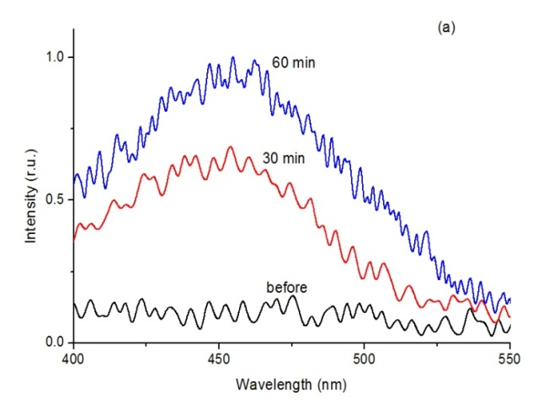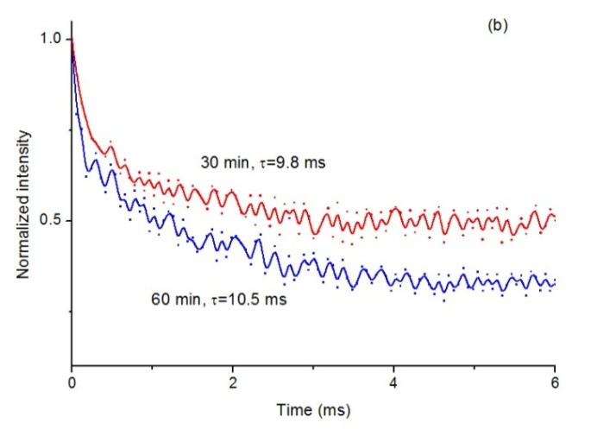
а б

Сурет 3.26 – Әр түрлі уақытта абляцияға дейінгі және кейінгі NGO ұзақ жарқырау (λ_{қоз}=340 нм, λ_{рег}=450 нм) спектрлері (а) және кинетикасы (б)

Азот енгізілген графен оксидінің лазерлік абляциясының оның оптикалық қасиеттеріне әсері зерттелді. Лазерлік абляциядан кейін NGO парақшаларының орташа бүйірлік өлшемін 644,4±143,8 нм-ден 114,4±59,8 нм-ге дейін азайтуға болатындығы көрсетілген. FTIR спектрлерде азот енгізілген графен оксидіне тән жолақтар тіркелді. Лазерлік сәулеленуден кейін N-топтарының тербелістерімен байланысты жолақтар күшейеді. Бұл лазерлік сәулеленудің әсерінен NGO құрылымының өзгеретінін көрсетеді.
Абляциядан кейін оптикалық тығыздықтың 240 және 315 нм өзгеретіні анықталды. Оның мәні 315 нм-де 30 және 60 минут абляциядан соң сәйкесінше 2,7 және 3,6 есе кеміді. Дегенмен, максималды оптикалық тығыздық абляцияға дейінгі күймен бірдей болып қалды.
Барлық үлгілер үшін жылдам флуоресценцияның қарқындылығы қозудың толқын ұзындығына байланысты және оның өсуімен батохромды түрде ығысады. Бұл ретте ең жоғары қарқындылық λ_{exc}=350 нм фотоқоздыруды пайдалану кезінде тіркелді. Барлық үлгілер үшін дисперсияның лазерлік сәулеленуінен кейінгі флуоресценция қарқындылығының 30 және 60 минут үшін сәйкесінше λ_{exc}=220 нм болғанда 3,6 және 6,5 есе, және λ_{exc}=350 нм болғанда ~11,0 және 8,5 есе айтарлықтай өсуі байқалады. Абляциядан кейінгі NGO флуоресценциясының ұзақтығы ұзынырақ жарқырау компонентінің үлесі арқасында 0,86 нс-ден 1,25 нс-ге дейін артады. Зерттелетін үлгілер абляциядан кейін максимум шамасы 450 нм болатын ұзақ флуоресценцияны көрсетеді, бұл жылдам флуоресценция спектріне сәйкес келеді. Ұзақ өмір сүретін жарқыраудың ең үлкен қарқындылығы 60 минут бойы абляцияланған үлгі үшін тіркелді.
Осылайша, NGO лазерлік абляция уақытын өзгерту арқылы оның флуоресценция кванттық шығымын айтарлықтай арттыруға болатыны көрсетілген.

3.4 Графен оксиді бөлшектерінің ксантен бояғыштарының спектрлік-люминесценттік қасиеттеріне әсері
Графен мен графен оксидінің (GO) бірегей қасиеттерінің арқасында бұл материалдар кеңінен зерттелуде [253, 254]. Графен жоғары заряд тасымалдаушылық және механикалық беріктік сипаттамаларына, көрінетін және ИҚ диапазондағы жоғары мөлдірлікке, жақсы адсорбциялық қабілетке және биоүйлесімділікке ие. Осындай қасиеттерге ие болғандықтан графен өріс транзисторлары (FET), газ және биомолекулалық сенсорлар, мөлдір өткізгіш пленкалар (TCF) және графен батареяларын қоса алғанда, әртүрлі қолданбалар үшін өте перспективалы материал болып табылады [255–259].
Созылған π-қосарланған жүйесі мен оттегі құрамды топтардың болуына байланысты графен оксиді органикалық және бейорганикалық молекулаларды енгізу үшін тамаша орта болып саналады. [260-262] жұмыстарында графеннің әртүрлі органикалық бояғыштармен және нанонүктелермен әрекеттесуі мүмкін екендігі көрсетілген. Осы бірегей қасиеттерге сүйене отырып, фотоиндукцияланған электронды тасымалдау немесе FRET әсерін қолдана отырып, графенге негізделген әртүрлі сенсорлар жасалды [263, 264]. Сонымен қатар, графеннің немесе графен оксидінің органикалық бояғыштармен өзара әрекеттесуін зерттеу қоршаған орта үшін маңызды болып табылатын органикалық ластаушы заттардың фотокатализі мен адсорбция процестерін зерттеу және жеделдету мақсатында белсенді түрде жүргізілуде [265, 266].
Родамин 6Ж, бенгал раушаны және эозин сияқты ксантен бояғыштары жақсы танымал және кең қолданысқа ие қосылыстар болып табылады. Жоғары фототұрақтылығы, жоғары кванттық өнімділігі және арзан бағасы үшін олар көптеген зерттеулерде флуоресцентті зондтар ретінде кеңінен қолданылады [267, 268]. Графенге ұқсас, бұл бояғыштар π-қосарланған құрылымға ие, сондықтан π-π өзара әрекеттесуі арқылы графенмен тиімді әрекеттесе алады. Әдетте, мұндай өзара әрекеттесу электронның бояғыштан графенге фотоиндукцияланған тасымалдануының нәтижесі болып табылатын флуоресценцияның өшуіне алып келеді.
Мұндай процестерді зерттеу соңғы уақытта қарқынды жүргізілуде [269, 270]. Сонымен қатар, энергетика және қоршаған орта мәселелеріне көбірек назар аударумен байланысты көптеген зерттеулер графен оксидін қолдану арқылы фотокатализдік жүйелерге және сенсибилизатор ретінде люминофорлар қолданылатын органикалық қосылыстар негізіндегі күн элементтеріне бағытталған. Сондықтан бояғыш молекулаларынан графен оксидіне электрондардың өзара әрекеттесуі мен инжекция процесін зерттеу өте маңызды.
Бұл бөлімде графен оксиді мен әртүрлі иондалудағы ксантен бояғыштарының өзара әрекеттесуі зерттелді: катионды родамин 6Ж (Р6Ж) және анионды эозин (Э) және бенгал раушаны (БР).
Зерттелетін бояғыштардың құрылымдық формулалары 3.27-суретте көрсетілген.

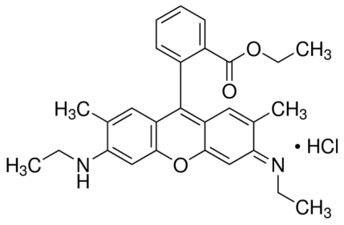 | 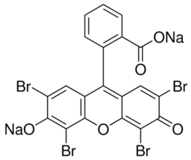 | 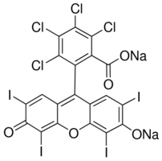
Родамин 6Ж | Эозин | Бенгал раушаны

Сурет 3.27 – Ксантен бояғыштарының құрылымдық формулалары

Графен оксидінің (GO) дисперсиясын дайындау үшін бір қабатты графен оксиді (SLGO, Sigma Aldrich) қолданылды, ол сулы дисперсияда ұзақ уақыт бойы (30 минут) ультрадыбыспен өңделді. Алынған қара қоңыр ерітінді ірі бөлшектерді жою үшін 3000 айн/мин центрифугаланды. Әрі қарай бояғыш-GO аралас дисперсияларын дайындау үшін мөлдір дисперсия қолданылды. Барлық үлгілердегі бояғыштың мөлшері тұрақты және 8,5*10⁻⁶ мг/мл (С = 3,6*10⁻⁵ моль/л) тең болды. Графен оксидінің концентрациясы әр түрлі және 0,008, 0,016, 0,033 және 0,066 мг/мл тең болды.
Графен оксидінің қатысуымен және қатысуынсыз родамин 6Ж жұтылу спектрлері 3.28-суретте көрсетілген.

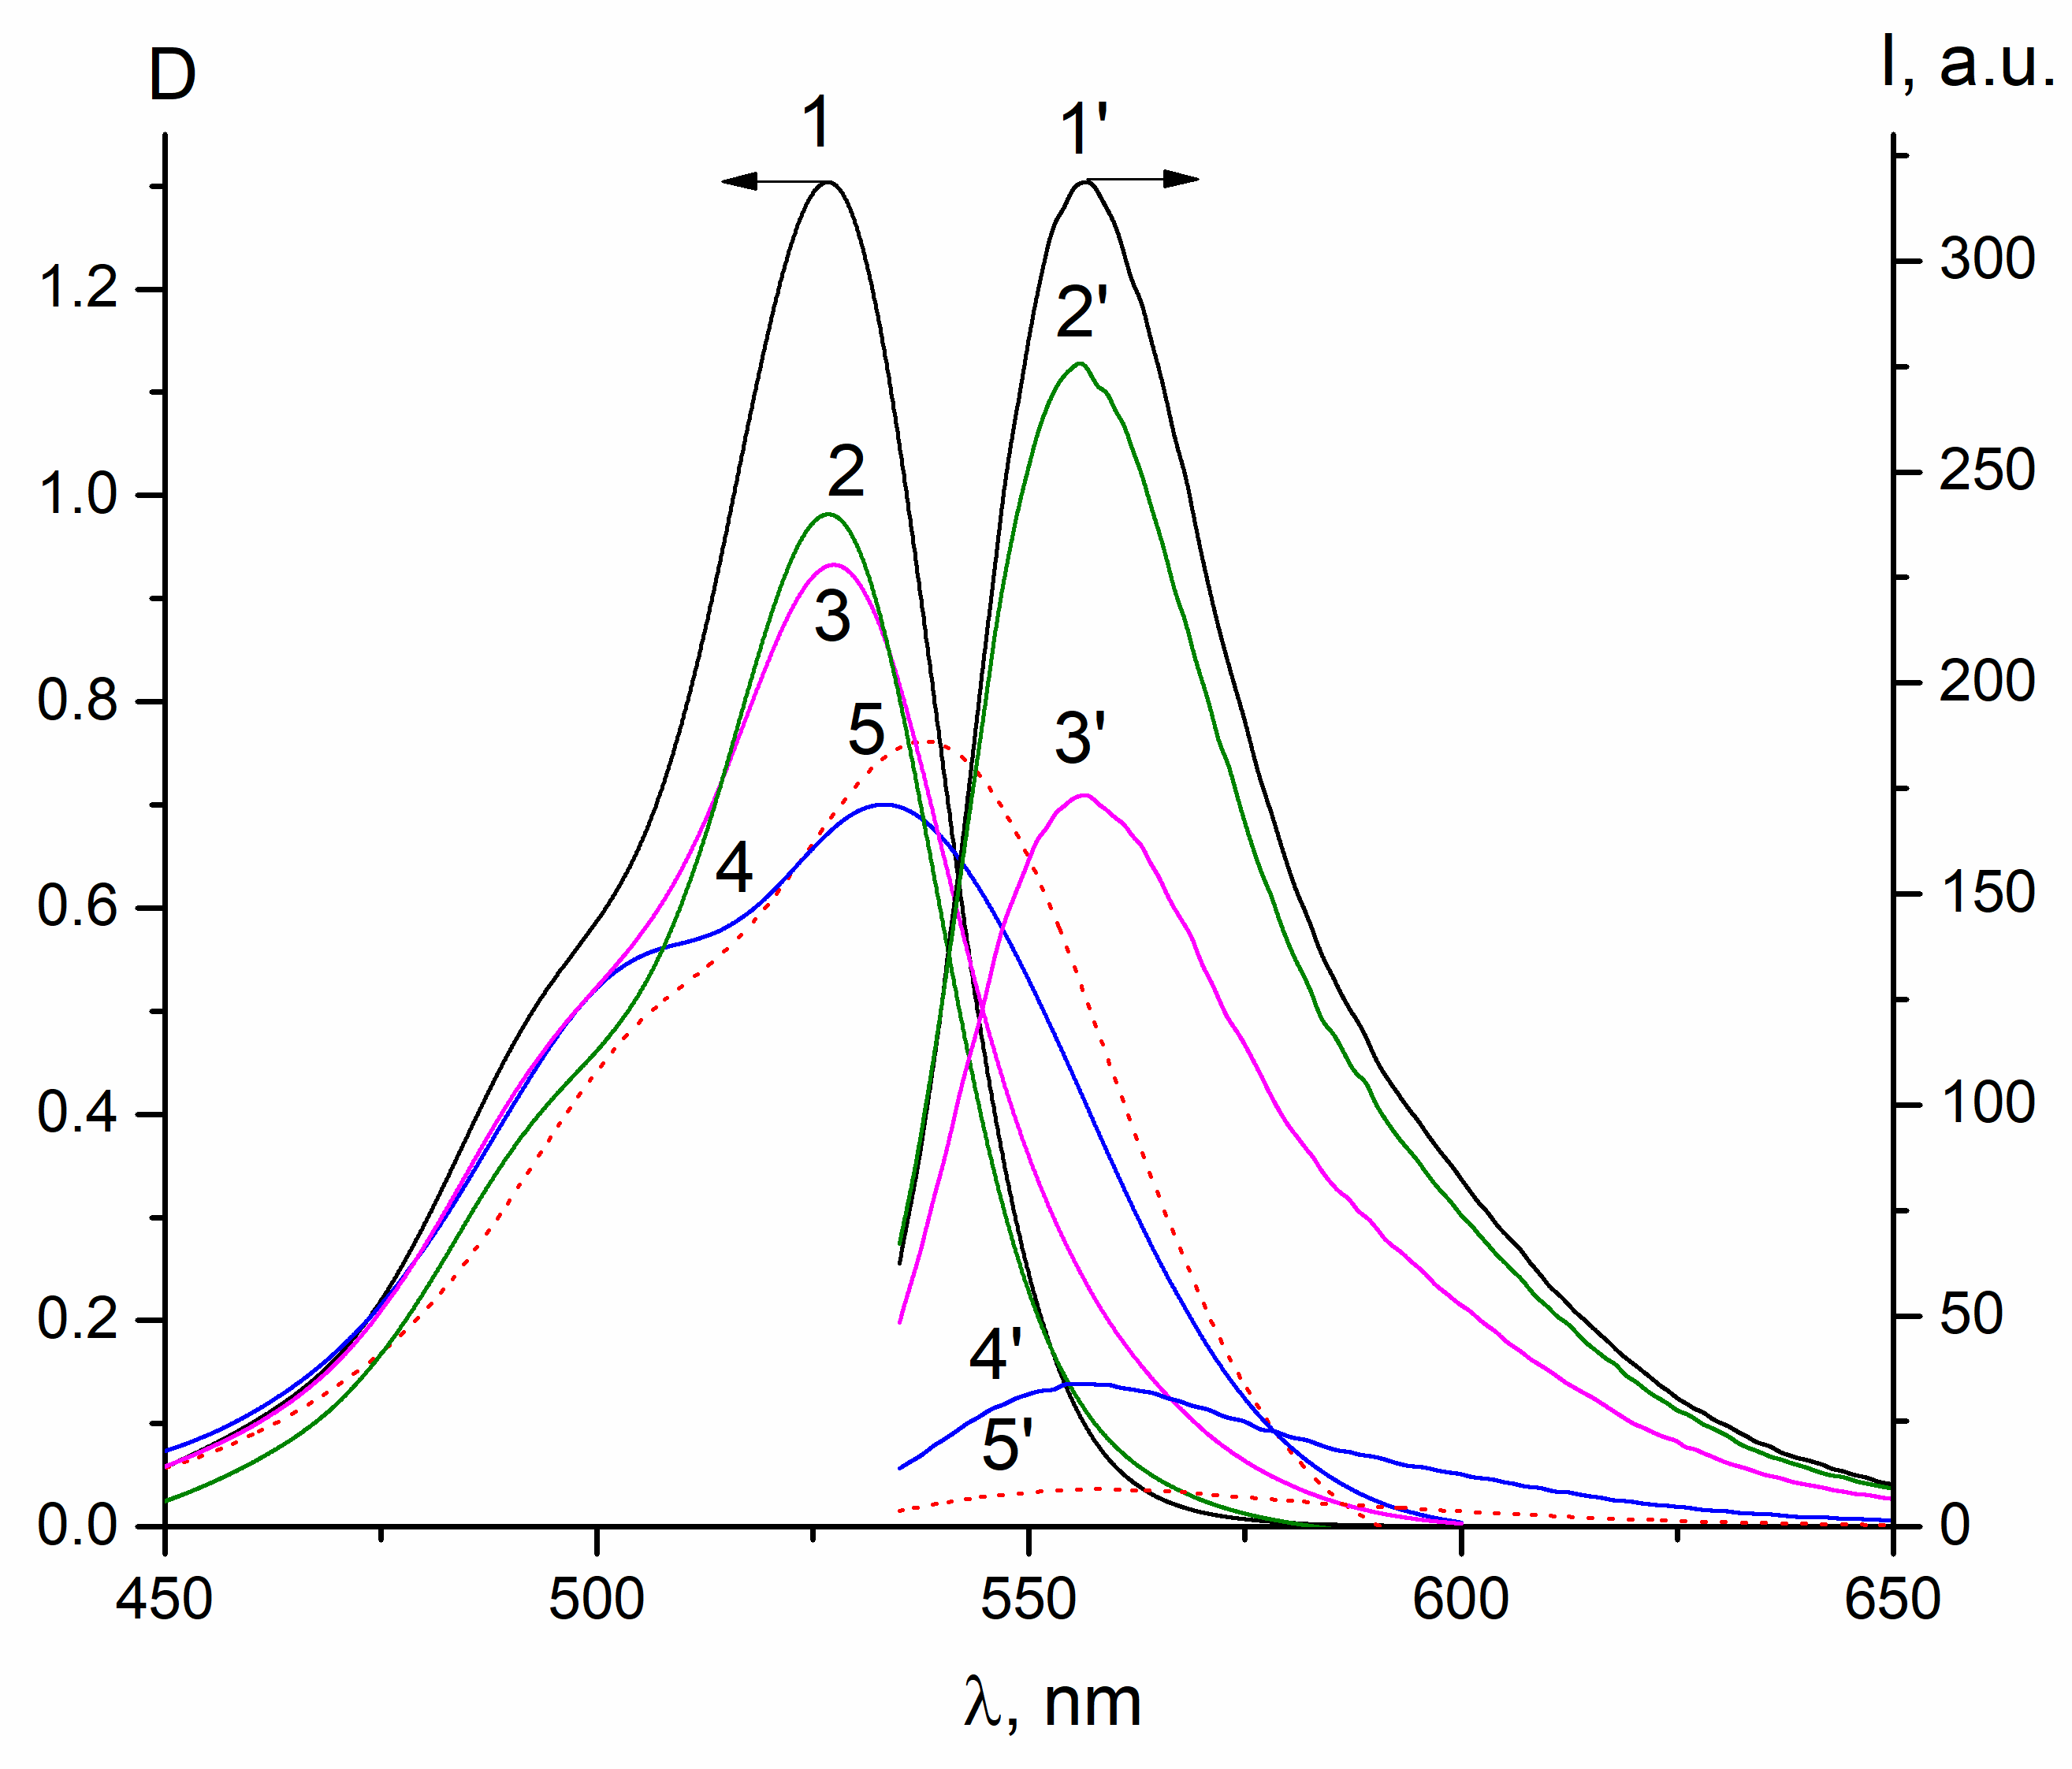

Сурет 3.28 – GO әр түрлі концентрацияларында (мг/мл) родамин 6Ж жұту (1 – 5) және флуоресценция (1’ – 5’, λв=530 нм) спектрлері: 1, 1’ – 0; 2, 2’ – 0,008; 3, 3’ – 0,016; 4, 4’ – 0,032; 5, 5’ – 0,066

Ұсынылған мәліметтерден көріп отырғанымыздай, GO концентрациясының жоғарылауымен бояғыш дисперсиялардың жұту спектрлерінде дисперсиялардың оптикалық тығыздығының төмендеуі және максимумның ұзын толқын аймағына ығысып, спектрдің айтарлықтай кеңеюі (2 есеге жуық) байқалады (3.9-кесте). Бұл жағдайда спектрдің қысқа толқынды бөлігінде максимумы шамамен 495-505 нм иін байқалады, оның қарқындылығы іс жүзінде өзгермейді. Дегенмен, жұту спектрінің максимумында және қысқа толқынды иінде тіркелген оптикалық тығыздық коэффициенті артады. Флуоресценция спектрлері, суреттен көрініп тұрғандай, ығыспайды. Толқын ұзындығы қысқа жарықпен дисперсияларды жарықтандыру кезінде жұту жолақтарының айтарлықтай ығысуы мен пішінінің өзгеруі тіркелген жоқ. Суреттен көріп отырғанымыздай, бояғыш дисперсиясындағы графен оксидінің шамалы қоспасы да флуоресценция қарқындылығының айтарлықтай өшуіне әкеледі (15%-ға). GO концентрациясының одан әрі артуы бояғыштың жарқырауын толығымен сөндіреді. Сонымен қатар, 3.9-кестеден көрініп тұрғандай, флуоресценция спектрінің айтарлықтай кеңеюі байқалады.

Кесте 3.9 – Дисперсиялардағы GO әр түрлі концентрациясындағы родамин 6Ж спектрлік параметрлері

С_{GO}, мг/мл | λ_{п mах,}  нм | ∆λ_{1/2,}  нм | D_{max} | λ_{кв,}  нм | λ_{ф mах,}  нм | ∆λ_{1/2,}  нм | I, о.е.
0 | 526 | 37 | 1,3 | 495 | 557 | 37 | 319
0,008 | 529 | 39 | 0,98 | 495 | 557 | 39 | 277
0,016 | 528 | 50 | 0,93 | 495 | 557 | 43 | 173
0,033 | 534 | 70 | 0,70 | 505 | 557 | 50 | 34
0,066 | 538 | 70 | 0,76 | 505 | 557 | 56 | 9

Зерттелетін ерітінділердің флуоресценциясының қозу спектрлерін өлшеу кезінде таза Р6Ж сіңіру спектрлерімен сәйкес келетін спектрлер тіркелді. Ерітіндіге GO қосқанда бояғыштың қозу қарқындылығы төмендейді.
Осылайша, ұсынылған мәліметтерден көрініп тұрғандай, графен оксиді ерітіндідегі родамин 6Ж спектрлік-люминесценттік қасиеттеріне әсер етеді. Олардың өзара әрекеттесуі кезінде бояудың агрегациясымен байланысты бояғыштың жарқырау қарқындылығының байқалатын айқын өшуімен жұту жолағының батохромды ығысуы және деформациясы жүреді.
Әр түрлі GO концентрациясындағы дисперсиялардағы Р6Ж флуоресценциясының өшу кинетикасы да өлшенді (3.29-сурет). Ұсынылған мәліметтерден көріп отырғанымыздай, GO концентрациясының жоғарылауымен бояғыштың жарқырау қарқындылығы ғана емес, сонымен қатар жылдам флуоресценцияның ұзақтығы да төмендейді (3.10-кесте), бұл байқалған өшудің динамикалық сипатын көрсетеді.

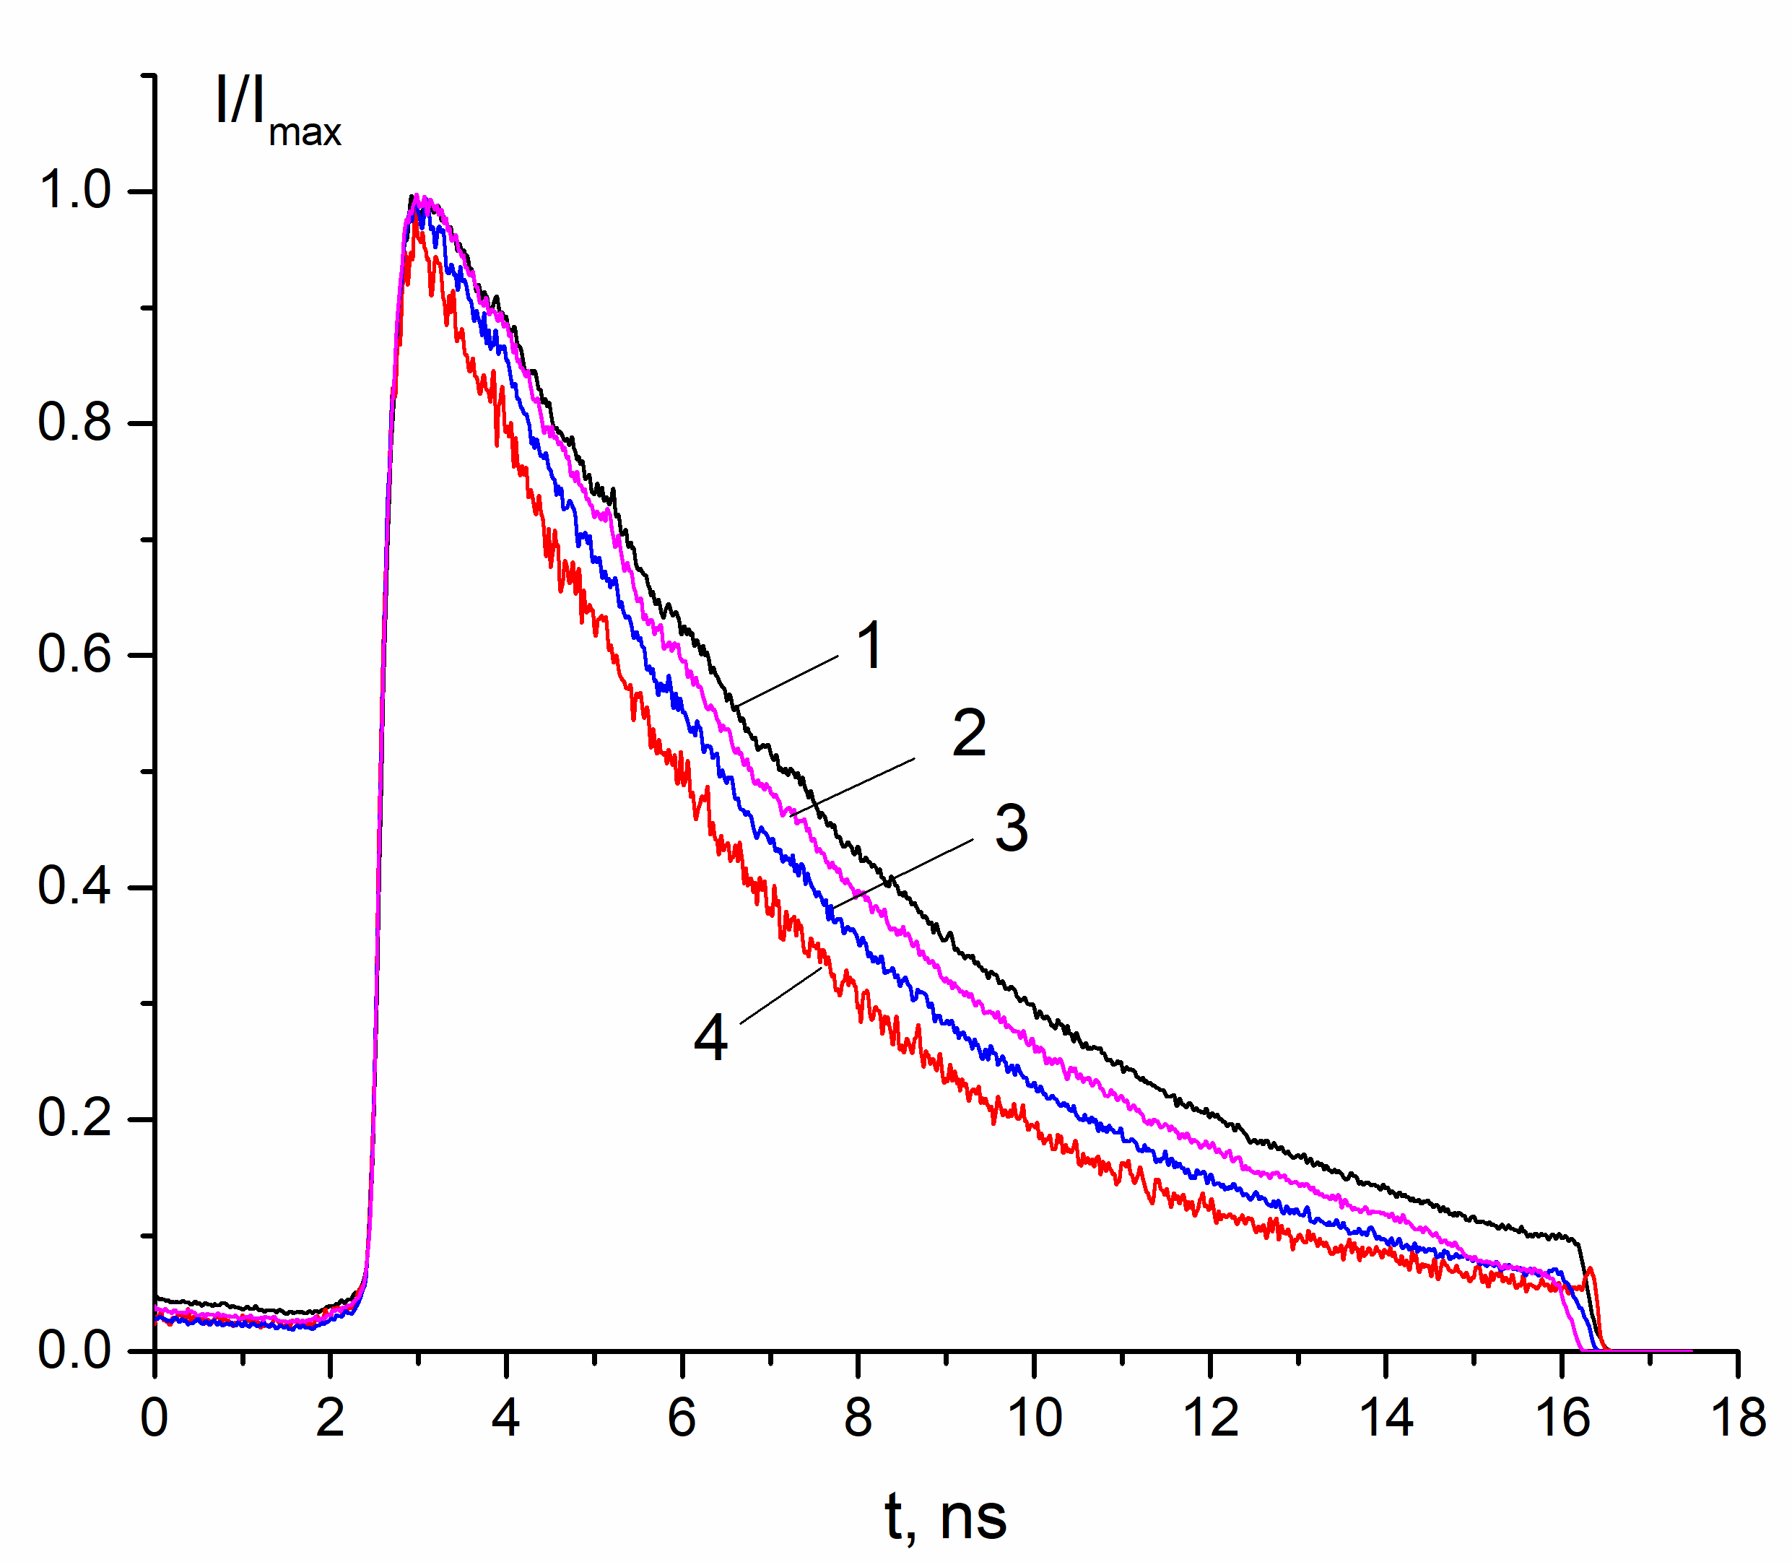

Сурет 3.29 – GO қатысуымен Э және БР спектрлік-люминесценттік сипаттамаларын зерттеу кезінде 3.11-кестеде көрсетілген нәтижелер алынды.

Кесте 3.10 – Дисперсиялардағы GO әр түрлі концентрациясындағы эозин мен Бенгал раушанының спектрлік параметрлері

С_{GO}, мг/мл | I | τ, нс | I₀/I | τ₀/τ
Родамин 6Ж
0 | 25876 | 4,91 | 1 | 1
0,008 | 17649 | 4,62 | 1,47 | 1,06
0,016 | 11474 | 4,21 | 2,26 | 1,17
0,033 | 2548 | 3,85 | 10,16 | 1,27
0,066 | 1169 | 3,79 | 22,14 | 1,30
Эозин
0 | 18800 | 1,50 | 1 | 1
0,008 | 16343 | 1,48 | 1,15 | 1,02
0,016 | 15939 | 1,45 | 1,18 | 1,04
0,033 | 12395 | 1,38 | 1,52 | 1,09
0,066 | 7756 | 1,31 | 2,42 | 1,15
Бенгал раушаны
0 | 25600 | 0,29 | 1 | 1
0,008 | 24567 | 0,35 | 1,04 | 0,82
0,016 | 16260 | 0,31 | 1,57 | 0,93
0,033 | 7421 | 0,16 | 3,45 | 1,81
0,066 | 4385 | 0,21 | 5,84 | 1,38

GO қатысуымен Э және БР спектрлік-люминесценттік сипаттамаларын зерттеу кезінде 3.11-кестеде көрсетілген нәтижелер алынды.

Кесте 3.11 – Дисперсиялардағы GO әр түрлі концентрациясындағы эозин мен Бенгал раушанының спектрлік параметрлері

С_{GO}, мг/мл | λ_{п mах,}  нм | ∆λ_{1/2,}  нм | D_{max} | λ_{кв,}  нм | λ_{ф mах,}  нм | ∆λ_{1/2,}  нм | I, о.е.
Эозин
0 | 516 | 34 | 1,39 | 482 | 540 | 34 | 96
0,008 | 516 | 34 | 1,34 | 482 | 540 | 35 | 82
0,016 | 516 | 34 | 1,29 | 482 | 541 | 35 | 75
0,033 | 516 | 34 | 1,13 | 482 | 541 | 35 | 52
0,066 | 518 | 35 | 0,85 | 482 | 542 | 36 | 41
Бенгал раушаны
0 | 526 | 33 | 1,54 | 490 | 553 | 36 | 185
0,008 | 526 | 33 | 1,58 | 490 | 553 | 36 | 170
0,016 | 526 | 34 | 1,51 | 490 | 553 | 36 | 162
0,033 | 526 | 34 | 1,67 | 490 | 554 | 37 | 134
0,066 | 526 | 35 | 1,39 | 490 | 554 | 37 | 105

Нәтижелерден GO қатысуымен Э және БР жұтылу спектрлері айтарлықтай ығысуларға немесе пішіннің өзгеруіне ұшырамайтынын көруге болады. Дегенмен, Э жұтылу спектрінде, сондай-ақ Р6Ж үшін GO концентрациясының өсуімен бояғыштың жұтылу қабілетінің төмендеуі байқалады. БР үшін ұқсас нәтиже тек С_{GO} = 0,066 мг/мл кезінде алынды. Бояғыштардың флуоресценция спектрлері аздап қызыл-ығысқан және таза Э және БР жарқырау спектрлеріне қатысты 1-2 нм-ге кеңейген. Бояғыштардың флуоресценция спектрлері аздап қызыл аймаққа ығысқан және таза Э мен БР жарқырау спектрлеріне қатысты 1 – 2 нм-ге ұзартылған.
Р6Ж-дағы сияқты, GO қосу бояғыштардың жарқырау қарқындылығының төмендеуіне алып келеді. Сонымен, флуоресценция қарқындылығының Э үшін 2,4 есе, ал БР үшін 5,8 есе төмендеуі тіркелді. Спектрлік-кинетикалық өлшемдер көрсеткендей (3.10-кесте), осы кезде флуоресценцияның өмір сүру уақыты да азаяды. Э және БР үшін τ₀/τ қатынасы Р6Ж-мен салыстырғанда аз. GO қатысуымен ксантен бояғыштарының люминесценттік қасиеттерін өшіру Р6Ж>БР>Э тәуелділігіне сәйкес келеді деп айтуға болады.
Мәліметтерден көріп отырғанымыздай, GO қосылған кезде родамин бояғышының жұтылу спектрлері батохромды түрде ығысады. Бұл жағдайда спектрдің кеңеюі, сондай-ақ оның деформациясы байқалады, бұл бояудың жұтылу спектріндегі қысқа толқынды иіннің оптикалық тығыздығының өсуімен көрінеді. Сонымен қатар, толқын ұзындығы родаминнің λ=530 нм фотоқозуы кезінде тек флуоресценция қарқындылығының төмендеуі мен спектрлердің пішінін өзгертпестен кеңеюі орын алды. Бұл тек мономерлі молекулалардың флуоресценцияға ұшырайтынын көрсетеді. Осылайша, графен оксиді бөлшектерінің қатысуымен оң зарядталған родамин молекулаларының молекулалық агрегациясы байқалады деген қорытынды жасауға болады. Бұл жағдайда GO парақшалары графен оксидінің оттегі құрамды топтары (-OH,- COOH, =O) мен родамин 6Ж оң зарядталған ксантан фрагменті арасындағы кулондық және молекулааралық күштердің әсерінен бояу молекулаларының адсорбция орталықтары [271] ретінде әрекет ете алады. Эозин мен Бенгал раушаны үшін бұл өзгерістер молекулалардың атомдарындағы теріс зарядтың болуына байланысты онша айқын емес, себебі олардың GO-мен әрекеттесулері кезінде өзара тебілу күштері басым.
Электронды-қозған күйдегі флуоресценцияны өшіру негізгі күйге сәулеленусіз ауысу арқылы немесе хромофордың, байланыстардың және локальді ортаның қасиеттеріне байланысты энергияны немесе электронды тасымалдау нәтижесінде пайда болуы мүмкін. GO мен бояғыштардың флуоресценция спектрі арасында қабаттасу жоқ екені анық, сондықтан бояғыштың флуоресценциясын өшіру электронды тасымалдау процесі арқылы жүреді. Бұл жағдайда қозған бояғыш пен GO арасындағы өзара әрекеттесу бояғыштың флуоресценциясының азаюына әкеледі және мұндай сөндіру зарядтың қозған бояғыштан графен бетіне тасымалдану процесі болып табылады.
4 ГРАФЕН НАНОҚҰРЫЛЫМДАРЫНДАҒЫ ФОТОИНДУКЦИЯЛАНҒАН ПРОЦЕСТЕРГЕ МЕТАЛЛ НАНОБӨЛШЕКТЕРІНІҢ ЛПР ӘСЕРІ

Қазіргі уақытта графен нүктелерінің плазмондық НБ-мен өзара әрекеттесуіне қатысты жарияланған жұмыстар көп емес. [272] әдебиетте Au және Ag НБ-мен өзара әрекеттесу кезінде rGO нүктелерінің люминесценциясының жоғарылауы байқалатыны мәлімделген. Авторлар Ag нанобөлшектерінің плазмондық тербелістері күшті плазмон-экситон әрекеттесуін тудырады және электрон - кемтік жұптарының сәулелену рекомбинациясын арттырады деп болжайды. Авторлар графит нитридіне және тұндырылған Аu нанобөлшектері бар графен нүктелеріне негізделген гибридті құрылымдарды синтездеді [273]. Плазмондық нанобөлшектерді қосу синтезделген гибридтің фотокаталитикалық белсенділігін жақсартатыны көрсетілген. Авторлар [274] гофрленген Ag қабыршақтарының бетіндегі фотолюминесценция және комбинациялық шашырау спектрлерін зерттеді. Оптикалық сигналдардың күшеюі металл қабыршақтарындағы беттік плазмон-поляритон режимдерінің шашырауына байланысты болады деген болжам бар. Осылайша, графен нүктелерінің люминесценциясын күшейту үшін плазмондық әсерді қолдануға болатындығы дәлелденді.
Әрі қарай графен нүктелеріндегі фотоиндуцирленген процестерге металл НБ ЛПР әсерін зерттеу нәтижелері келтірілген.

4.1 Ag және Au нанобөлшектері бар ерітінділердегі rGO негізіндегі графен нүктелерінің спектрлік-люминесценттік қасиеттері
Диссертацияның 3-тарауында сипатталған нәтижелер лазерлік абляциядан кейін графен туындыларының люминесценттік қабілетінің жоғарылағанын көрсетті. Атап айтқанда, GO үшін I_{fl} 20%-ға өсуі тіркелді [275, 276], rGO үшін-2-3 есе [277, 278], ал NGO үшін I_{fl} 6-11 есе ұлғаяды [277, 279]. Осыған байланысты жұмыстың осы бөлігінде rGO негізіндегі нанонүктелер қолданылды.
Әр түрлі химиялық құрамды НБ қолдану ЛПР жиілігіне және Ag немесе Аu НБ және rGO жұтылуының спектрлік қабаттасуына байланысты флуорофор люминесценциясының металл НБ плазмондық әсеріне тәуелділігін бақылауға мүмкіндік береді.
rGO нанонүктелерінің синтезі этанолда жүзеге асырылады, бұл олардың дисперсияларын Ag немесе Au НБ коллоидты ерітінділерімен араластырған кезде сольватация әсерін шектеуге мүмкіндік береді. rGO графен нүктелері осы диссертацияның 2.2-тармағында, сондай-ақ [277-280] жұмыстарда көрсетілген әдістеме бойынша дайындалды. Плазмондық НБ 2.3-тармақта сипатталған әдістеме бойынша синтезделді.
Зерттеу үшін өлшемдері жуық НБ таңдалды – d=16±6 нм Ag НБ, d=13,7±2,5 нм Au НБ. Барлық дисперсиялардағы rGO нанонүктелерінің концентрациясы тұрақты болды, плазмондық НБ концентрациясы 10⁻¹⁴ - 10⁻⁹ моль/л аралығында өзгертілді. Спектрлік-люминесценттік сипаттамаларды зерттеу 2-бөлімде сипатталған әдістер мен жабдықтар бойынша жүргізілді. 4.1-суреттен көріп отырғанымыздай, rGO нанонүктелерінің жұтылу жолағы Ag НБ жұтылу жолағымен көбірек қабаттасады. Ag НБ спектріндегі 200-300 нм аймағындағы жұтылу жолағының пайда болуы Ag d-электрондарының жұтылуымен байланысты [281].

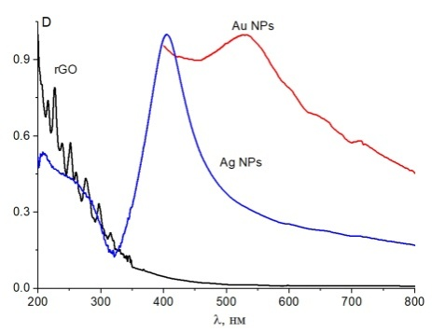 | 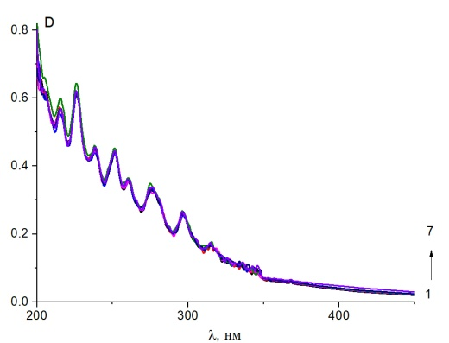 | 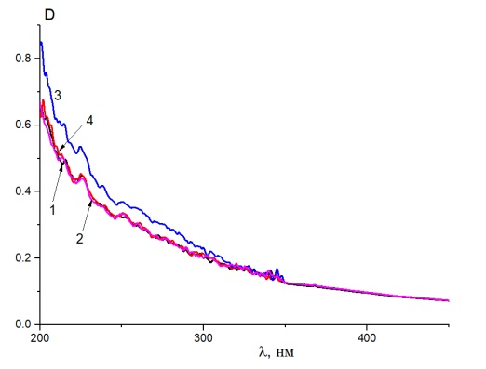
a) | б) С_{Ag}, моль/л: 1 – 0;  2 – 10⁻¹⁴; 3 – 10⁻¹³;  4 – 10⁻¹²; 5 – 10⁻¹¹;  6 – 10⁻¹⁰; 7 – 10⁻⁹ | в) С_{Au}, моль/л: 1 – 0;  2 – 10⁻¹³; 3 – 10⁻¹²;  4 – 10⁻¹¹

Сурет 4.1 – (а) rGO нанонүктелерінің, Ag және Au НБ нормаланған сіңіру спектрлері; (б) rGO нанонүктелерінің Ag НБ әр түрлі концентрацияларында (C_{Ag}) жұтылу спектрлері; (в) rGO нанонүктелерінің Au НБ әр түрлі концентрацияларында (C_{Au}) жұтылу спектрлері

rGO нанонүктелерінің дисперсиясына плазмондық НБ қосқанда жұтылу және флуоресценция жолақтарының орны немесе пішіні байқалмайды (4.1 (б), (в) - сурет). Ag НБ қатысында rGO оптикалық тығыздығы әлсіз өзгереді (3% шегінде). Жалпы, оптикалық тығыздықтың жоғарылау тенденциясы байқалады. Au НБ үшін бірінші максимумдағы оптикалық тығыздық 20%-ға өсті (4.1 (в) - сурет). 350-400 нм аймағында rGO барлық жұтылу қисықтары қабаттасатындықтан, rGO оптикалық тығыздығының байқалған өсуін Au НБ ЛПР әсерінен оның жұтылу қабілетінің жоғарылауымен байланысты деп болжауға болады [282, 283]..
λ_{exc} =340 нм кезіндегі rGO флуоресценция спектрінде шамамен 395 нм-де максимумы және 450 нм-де жасырын иығы бар жарқырау жолағы көрінеді (4.2 (а) - сурет). Ag НБ қосылуымен графен нүктелерінің флуоресценция қарқындылығының 15-17%-ға өшуі байқалады. Алтын НБ қосқанда, керісінше, rGO нүктелерінің флуоресценция қарқындылығының айтарлықтай өшуі немесе өсуі байқалмайды (4.2 (б) - сурет). Екі жағдайда да қарқындылықтың өзгеруі үлгілер флуоресценциясының λ_{exc} тәуелді емес (4.2(в) және 4.2 (г) суреттер).
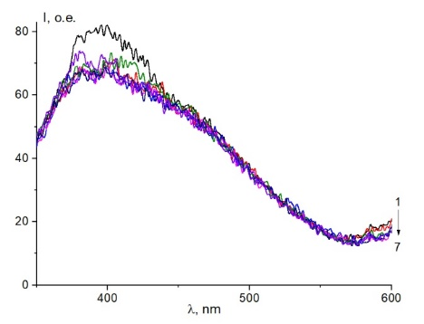 | 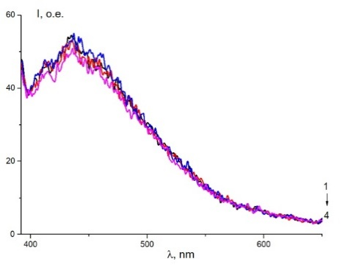
а) С_{Ag}, моль/л: 1 – 0; 2 – 10⁻¹⁴;  3 – 10⁻¹³; 4 – 10⁻¹²; 5 – 10⁻¹¹;  6 – 10⁻¹⁰; 7 – 10⁻⁹ | б) С_{Au}, моль/л: 1 – 0; 2 – 10⁻¹³;  3 – 10⁻¹²; 4 – 10⁻¹¹
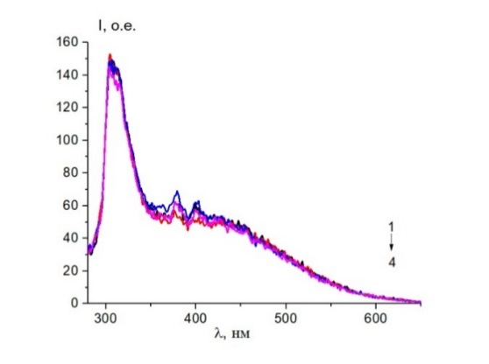 | 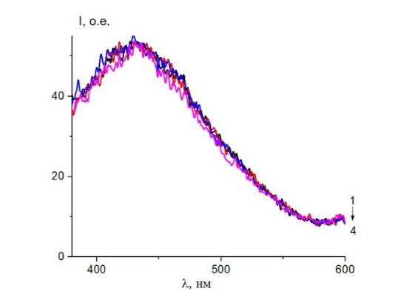
в) C_{Au}, моль/л: 1 – 0; 2 – 10⁻¹³;  3 – 10⁻¹²; 4 – 10⁻¹¹ | г) C_{Au}, моль/л: 1 – 0; 2 – 10⁻¹³;  3 – 10⁻¹²; 4 – 10⁻¹¹

Сурет 4.2 – λ_{exc}=340 нм болғанда әр түрлі C_{Ag} (a) және C_{Au} (б); λ_{exc}=250 нм, әр түрлі C_{Au} (в) және λ_{exc}= 320 нм, әр түрлі C_{Au} (г) кезіндегі rGO нанонүктелерінің флуоресценция спектрлері

Бақыланып отырған I_{fl} өшуі Фёрстер механизмі бойынша rGO нанонүктелерінен күміс НБ-не энергия берудің нәтижесі болып табылады. Жоғарыда көрсетілгендей, мұндай процесс Ag НБ қолданған жағдайда қолайлы, себебі rGO флуоресценция спектрлері мен плазмондық күміс НБ жұтылу спектрі алтын НБ-мен салыстырғанда спектрлердің қабаттасу интегралының үлкен мәніне ие.
Бұл болжамды тексеру үшін rGO радиациялық ыдырау жылдамдығына (w_{sp}) Ag және Au плазмондық өрісінің әсерін модельдеу жүргізілді және [284, 287], әдебиеттерде сипатталған модель бойынша нанонүктелерден плазмондық НБ-ге энергия тасымалдау жылдамдығы бағаланды. Есептеу rGO-дан Ag НБ-не энергия тасымалдау жылдамдығы rGO плазмон-күшейтілген флуоресценциясының жылдамдығына қарағанда реттік шамаға дерлік үлкен екенін көрсетті (4.1-кесте). Au НБ жағдайында U(ω, r) және w_{sp} бір реттік шамада, бірақ U (ω, r) соңғысынан 3 еседей үлкен.

Кесте 4.1 – Ауысудың дипольдік моменттері p*, бояғыш молекулаларының флуоресценция жылдамдығы w_{sp}, металл НБ болмаған кезде бояғыш молекулаларының флуоресценция жылдамдығы w_{sp}⁰, rGO-дан Ag немесе Au НБ-не FRET жылдамдығы U(ω, r)

НБ түрі | p, Д | ω, рад с⁻¹ |  | w_{sp}⁰, c⁻¹ | w_{sp}, c⁻¹ | w_{sp}/w_{sp}⁰ | U(ω, r), c⁻¹
Ag | 1,98 |  | 2,32∙10¹⁵ | 2,4∙10⁶ | 2,62∙10⁷ | 10,9 | 1,4∙10⁸
Au | 1,98 |  | 2,32∙10¹⁵ | 2,17∙10⁶ | 2,30∙10⁷ | 10,6 | 7,9∙10⁷
* rGO ауысудың дипольдік моментінің мәндері DFT әдісімен орындалған кванттық-химиялық есептеу деректері бойынша құрылды [290].

Осылайша, плазмондық НБ-дің графен нүктелеріне әсерін зерттеу үшін өзара әрекеттесетін реагенттердің болжамды орналасуы мүмкін болатын тәсілдерді қолдану қажет.

4.2 Графен оксиді туындыларына негізделген қабыршақтарындағы фотопроцестерге Ag НБ ЛПР әсері
Қабыршақтарындағы rGO плазмон-күшейтілген люминесценциясы
Эксперименттік қолдану үшін қатты үлгілер көбірек сұранысқа ие болғандықтан, гибридті наноқұрылымдардағы rGO спектрлік-люминесценттік қасиеттеріне күміс НБ ЛПР әсері зерттелді. ПДАОМ қабаттарының қалыңдығы 5 моноқабатқа (11 нм) тең болды. Бұл қашықтық rGO-ның Ag НБ-мен ерітінділерде де, тікелей байланысында да флуоресценцияның сөнетінін көрсеткен алдын-ала өлшеулер жүргізілгеннен кейін таңдалды. Бұл әсерді минимизациялау үшін rGO және АКҚ арасын бөлу туралы шешім қабылданды.
Қабыршақты қалыптастыру үшін 800 мкл rGO дисперсиясы төсеменің бетіне тамыздық, оның жартысына АКҚ орнықтырылған. rGO енгізу алдында төсемеге полиамфолиттің ЛБ қабыршақтары орналастырылды.
rGO қабыршақтарының оптикалық қасиеттерін өлшеу (4.3 (а) - сурет) ОПС-тегі rGO қатты қабыршағының жұтылу спектрінде күміс нанобөлшектерін жұтумен байланысты шамамен 455 нм-де максимумы бар жолақ пайда болатынын көрсетті. Сонымен қатар, АКҚ бетіндегі rGO графен нүктелерінің оптикалық тығыздығының өзгеру сипаты туралы қорытынды жасау қиын, себебі Ag НБ D шамасы rGO-ға қарағанда әлдеқайда жоғары. Күміс пен rGO қабыршақтары арасындағы ПДАОМ қабаттарын қолданған кезде ұқсас мәліметтер алынды.

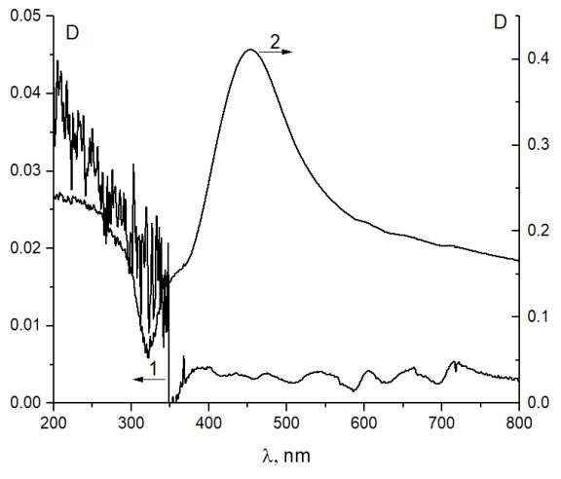 | 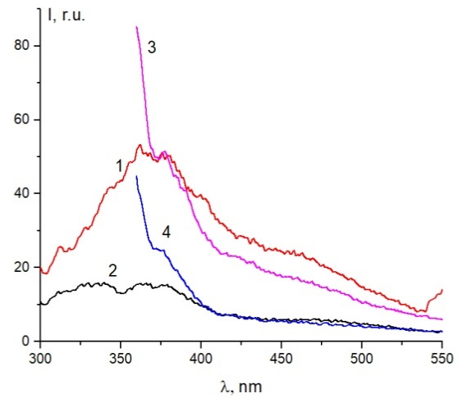
а | б

Сурет 4.3 – (а) кварц төсемедегі rGO (1) және АКҚ (2) жұтылу спектрлері; (б) λ_{exc}=250 нм (1,2) және λ_{exc}=250 нм (3,4) кезіндегі кварц төсемедегі rGO (1,3) және АКҚ (2,4) флуоресценция спектрлері. rGO және АКҚ қабыршақтарының арақашықтығы 11 нм

4.3(б) суреттен қатты қабыршақта rGO флуоресценция жолағының максимумы 370 нм және 330 нм болатынын көруге болады. Күміс аралдық қабыршағының бетінде rGO флуоресценция спектрінің максимумы шамамен 370 нм көрінеді, ал қысқа толқынды жолақ іс жүзінде көрінбейді. λ_{exc}=250 нм кезінде плазмондық НБ қатысында rGO флуоресценциясының қарқындылығы кварцтағыға қарағанда 3,5 есе аз. λ_{exc}=350 нм кезінде флуоресценцияның максимумы батохромды түрде ығысады және 375 нм-ге сәйкес келеді. Осы берілген жағдайда АКҚ-дағы rGO флуоресценциясының қарқындылығы кварц төсемесі бетіне орнықтырылған қабыршақтары үшін тіркелген люминесценциямен салыстырғанда 2 есе сөнген.
Бояғыштың флуоресценция қарқындылығының тіркелген төмендеуі оның Ферстер механизмі арқылы энергияны rGO-дан Ag НБ-не беруі нәтижесінде сөнуіне байланысты [284-286].
Ag НБ-нің плазмондық әсерінің ұзақ мерзімді люминесценцияға әсерін зерттеу кезінде, керісінше, жарқырау қарқындылығының жоғарылауы тіркелді (4.4 (а) - сурет). Сонымен қатар, λ_{exc}=255 нм және температурасы Т=293 К кезінде қарқындылықтың жоғарылауы қабыршақ бастапқы мәннің тек 18% құрайды. Салқындағаннан кейін ұзақ жарқыраудың қарқындылығы (I_{DL}) 3,2 есе өсті.
λ_{exc}=320 нм және Т=77 К кезіндегі АКҚ-дағы rGO қарқындылығын I_{DL} күшейту әсері тек 12% құрайды, бөлме температурасында I_{DL} іс жүзінде өзгермейді.
Плазмондық НБ бетіндегі rGO қабыршақтарының ұзақ люминесценциясының кинетикасын өлшеу ұзақ өмір сүретін жарқырау компонентін τ₂ азайту арқылы АКҚ бетінде Т=293 К, λ_{exc}=255 нм кезінде графен нүктелерінің орташа өмір сүру уақыты шамалы төмендейтінін көрсетті (5,3-тен 5,1 мс-ке дейін) (4.4 (б) - сурет, 4.2-кесте). Қабыршақтарды 77 К-ге дейін салқындату кезіндегі rGO ұзақ люминесценциясының өшу кинетикасы АКҚ-да да, кварц төсемеде де бірдей.
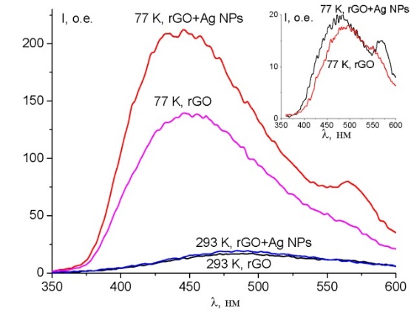 | 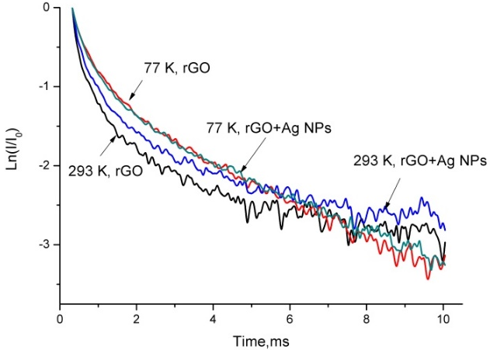
а | б

Сурет 4.4 – (а) кварц төсемедегі және АКҚ-дағы rGO ұзақ люминесценция спектрі. Тіркеу λ_{exc}=255 нм, T=293 К және Т=77 К кезінде жүргізілді. Қосымшасында: Т=77 К, λ_{exc}=320 нм кезіндегі кварц төсемедегі және АКҚ-дағы rGO ұзақ люминесценция спектрлері; (б) T=293 К және Т=77 К, λ_{exc}=255 нм, λ_{reg}=450 нм кезінде кварц төсемедегі және АКҚ-дағы rGO ұзақ люминесценциясының өшу кинетикасы

Кесте 4.2 – Әр түрлі температураларда АКҚ қатысуымен және қатысуынсыз λ_{reg}=450 нм кезіндегі rGO қабыршақтарының ұзақ люминесценциясының өмір сүру уақыты

Үлгі | τ_{ср}, мс | τ₁, мс | τ₂, мс
Т=293 К, λ_{exc}=255 нм
rGO | 5,3 | 1,2 | 6,7
rGO+АКҚ | 5,1 | 1,2 | 6,4
Т=77 К, λ_{exc}=255 нм
rGO | 4,0 | 1,5 | 4,5
rGO+АКҚ | 4,0 | 1,5 | 4,7
Т=293 К, λ_{exc}=320 нм
rGO | 6,6 | 2,7 | 8,9
rGO+АКҚ | 6,6 | 2,4 | 9,3
Т=77 К, λ_{exc}=320 нм
rGO | 4,1 | 1,5 | 4,7
rGO+АКҚ | 5,2 | 1,7 | 6,1

Плазмондық НБ жанында ұзақ өмір сүретін rGO жарқырауының ұзақтығында елеулі өзгерістердің болмауының себебі графен нүктелерінің қозған триплеттік күйінің өмір сүру уақытын сәулеленусіз процестер көбірек анықтайтыны және НБ-дің қандай да бір себептермен оларға әсер етпейтіндігі нәтижесінде болуы мүмкін. Сонымен қатар, флуорофор молекулаларындағы сәулеленусіз ауысуларға металл НБ әсерін сенімді бағалау әзірге қиын, бірақ маңызды міндет болып табылады. Бұл біздің алдағы зерттеулеріміздің тақырыбы болады.
Екінші себеп, [284, 288] еңбектерінде көрсетілгендей, энергияның плазмондық НБ-ден графен нүктелеріне кері ауысуы болуы мүмкін, бұл соңғысының люминесценциясының созылуына алып келеді. Бұл процесс сәулелену жылдамдығының жоғарылауы арқылы графен нүктелерінің жарқырауының өмір сүру уақытының азаюын компенсациялай алады. Энергияның кері тасымалдануы шарттарының бірі – зерттеліп отырған жағдайда байқалғандай, флуорофор мен плазмондық НБ-дің жұтылу жолақтарының күшті спектрлік қабаттасуы.
Осылайша, Ag плазмондық НБ қатысуымен rGO флуоресценция қарқындылығының екі есе төмендеуі байқалады. Энергияның индуктивті-резонанстық тасымалдануы (FRET) 20 нм дейінгі қашықтықта жүзеге асырылуы мүмкін екендігі белгілі [289, 290]. Бұл АКҚ бетіндегі rGO-ның I_{fl} байқалған төмендеуі флуорофордан плазмондық НБ-ге FRET салдары болып табылады деген болжамды растайды.
Дегенмен, АКҚ қатысуымен ұзақ мерзімді rGO флуоресценциясының қарқындылығы артады, үлгілерді сұйық азоттың қайнау температурасына (77 К) дейін салқындату кезінде ең күшті өзгерістер тіркелді. Бұл ретте ұзақ флуоресценцияның өмір сүру уақыты шамалы азаяды, мұндай өзгерістер графен нанонүктелерінің sp² домендерінің тікелей фотоқозуы кезінде тіркелген ұзақ жарқырауында байқалады [277].
- NGO және Ag НБ негізіндегі наноқұрылымдардың спектрлік-люминесцентті және спектрлік-кинетикалық қасиеттеріне Ag нанобөлшектерінің ЛПР әсерін зерттеу
Диссертацияның осы бөлімінде NGO негізіндегі графен нүктелерінің жылдам және ұзақ флуоресценциясына АКҚ плазмондық әсерін зерттеу нәтижелері келтірілген [291]. NGO дайындау әдістеме бойынша жүзеге асырылды. ПДАОМ қабаттарының қалыңдығы 0 және 5 моноқабаттарға (11 нм) тең болды.
rGO жағдайындағыдай, АКҚ бетіндегі NGO оптикалық тығыздығының өзгеруін бағалау қиын болып қала береді. Өлшеулер (4.5 (а) - сурет) λ_{exc}=355 нм кезінде тікелей жанасуда NGO I_{fl} бастапқы мәннен ~37%-ға төмендейтінін көрсетті. λ_{exc}=255 нм пайдаланған кезде 370 нм-де I_{fl} өшеді – ~30%-ға. Сонымен қатар, максимумы 280 нм болатын жарқыраудың екінші жолағының флуоресценция қарқындылығының (40%-ға) өсуі байқалады.
NGO қабыршақтары АКҚ бетінен 11 нм қашықтықта болғанда, λ_{exc}=355 нм кезінде I_{fl} төмендеуі тіркелді, бірақ бұл жолы ~16%-ға. λ_{exc}=255 нм кезінде I_{fl} 370 нм-де өзгермейді, ал 280 нм-де 8%-ға артады (4.6-сурет).

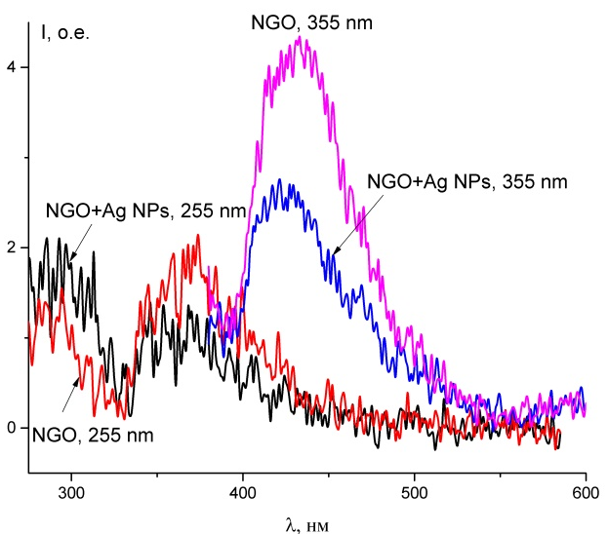.. | 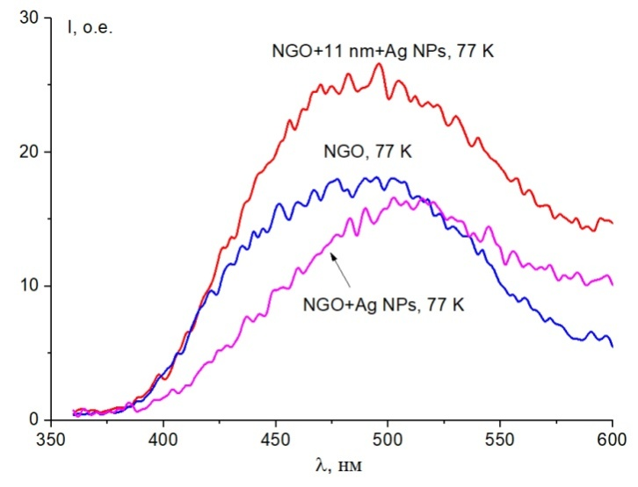
а) | б)

Сурет 4.5 – (а) АКҚ бетіндегі NGO қабыршақтарының жылдам флуоресценциясының әр түрлі λ_{exc} кезінде тіркелген спектрлері (тікелей жанасу); (б) АКҚ -на дейін әр түрлі арақашықтықтағы NGO ұзақ люминесценция спектрлері, Т=77 К, λ_{exc} = 320 нм.

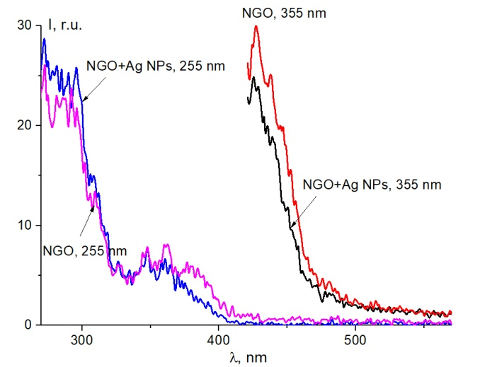

Сурет 4.6 – Әр түрлі λ_{exc} тіркелген АКҚ бетіндегі NGO қабыршақтарының жылдам флуоресценциясының спектрлері (5 ПДАОМ моноқабаттары, 11 нм)

NGO қабыршақтары мен АКҚ-ның тікелей жанасуындағыдай флуоресценцияның NGO нанонүктелерінен плазмондық Ag НБ-не FRET арқылы өшуі жүзеге асырылатыны анық [284-286]. Бұл процесс NGO флуоресценция жолақтарының күміс қабыршақтарының ЛПР жолағымен үлкен қабаттасуы болатын жиіліктерде қарқынды жүзеге асырылады (толқын ұзындығы 350-ден 500 нм-ге дейін). Өзара әрекеттесетін бөлшектердің арасын 10 нм-ден астам қашықтыққа бөлу олардың арасындағы энергия тасымалын азайтуға мүмкіндік береді.
Үлгілердің импульстік фотоқозуы кезінде λ_{exc}=255 және 320 нм үшін максимумдары сәйкесінше 450 және 480 нм болатын ұзақ люминесценция спектрлері тіркелді. Жолақтардың орналасуы [291] жұмыста алынған мәліметтерге сәйкес келеді.
Жылдам флуоресценция сияқты, плазмондық наноқұрылымдардың қатысуымен NGO I_{DL} өзгереді (4.5-сурет (б), 4.3-кесте). Осылайша, бөлме температурасында жұтылу жолағының қысқа толқынды жиегінде де, ұзын толқынды жиегінде де қозу барысында ұзақ жарқыраудың қарқындылығы артатыны байқалады.

Кесте 4.3 – Әр түрлі температурада және АКҚ-нан әр түрлі қашықтықта λ_{reg}=480 нм кезіндегі NGO қабыршақтарының ұзақ люминесценциясының қарқындылығы мен өмір сүру уақыты

Үлгі | I_{DL}, о.е. | I_{DL}/I₀ | τ_{ср}, мс
Т=293 К, λ_{exc}=255 нм
NGO | 22,7 | – | 4,2
NGO+АКҚ | 24,4 | 1,07 | 4,2
NGO+11 нм+АКҚ | 24,7 | 1,09 | 4,2
Т=77 К, λ_{exc}=255 нм
NGO | 260 | – | 4,1
NGO+АКҚ | 133 | 0,51 | 4,1
NGO+11 нм+АКҚ | 229 | 0,88 | 4,1
Т=293 К, λ_{exc}=320 нм
NGO | 1,4 | – | 5,7
NGO+АКҚ | 1,8 | 1,28 | 5,6
NGO+11 нм+АКҚ | 2,9 | 2,10 | 5,0
Т=77 К, λ_{exc}=320 нм
NGO | 17,9 | – | 5,1
NGO+АКҚ | 16,3 | 0,91 | 5,1
NGO+11 нм+АКҚ | 26,1 | 1,45 | 4,9

Сонымен қатар, λ_{exc}=320 нм үшін ең елеулі өзгерістер – NGO-ны АКҚ-на тікелей орнықтырған кезде және олардың арасындағы қашықтық 11 нм болған кезде қарқындылықтың сәйкесінше ~1,3 және 2,1 есе өсуі тіркелген. ЛПР қатысуымен NGO спектрлік-кинетикалық сипаттамаларын өлшеу көрсеткендей (4.3-кесте, 4.7-сурет), мұндай өзгерістер NGO жарқырауы ұзақтығының азаюымен қатар жүреді.
NGO қабыршақтары АКҚ бетінен 11 нм қашықтықта болғанда, λ_{exc}=355 нм кезінде I_{fl} төмендеуі тіркелді, бірақ бұл жолы ~16%-ға. λ_{exc}=255 нм кезінде I_{fl} 370 нм-де өзгермейді, ал 280 нм-де 8%-ға артады (4.6-сурет).
Қабыршақтарды салқындату кезінде плазмондық НБ қатысуымен NGO жарқырауы қарқындылығының төмендеуі ғана байқалады. Бұл жағдайда люминесценцияның өмір сүру уақыты барлық λ_{exc} және графен нүктелерінің қабыршақтары мен АКҚ арасындағы қашықтық үшін іс жүзінде аз өзгереді, бұл плазмондық НБ-тен графен нүктелеріне энергияның кері тасымалдануына байланысты болуы мүмкін, бұл соңғысының люминесценциясының созылуына алып келеді [288].

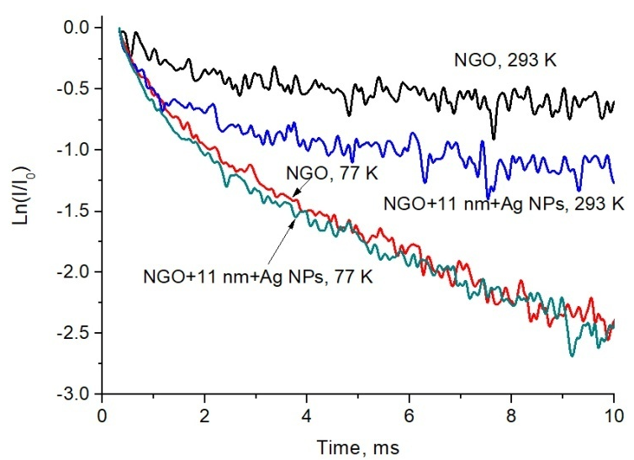

Сурет 4.7 – Үлгілердің әр түрлі температураларында NGO ұзақ люминесценциясының өшу кинетикасы, λ_{exc}=320 нм, λ_{reg}=480 нм. NGO қабыршақтарымен АКҚ арақашықтығы 11 нм.

Дегенмен, жүргізілген зерттеулер белгілі бір шарттар (плазмондық НБ жұтылу жолақтары мен графен нүктелерінің спектрлері арасындағы спектрлік қабаттасу, олардың арасындағы қашықтық, қабыршақтар температурасы және λ_{exc}) орындалған кезде плазмон-күшейтілген жылдам және ұзақ флуоресценция алуға болатынын көрсетті. Механизмдерді нақтылау және плазмондық НБ-дің графендік нүктелермен өзара әрекеттесу шарттарын анықтау мақсатында осы бағыттағы зерттеулер жалғасын табады.

4.3. Графен оксиді қабыршақтарының плазмон-күшейтілген оптоэлектрондық қасиеттері
Бұл бөлімде аэрографиялық бүрку арқылы алынған графен оксиді қабыршақтарының оптоэлектрондық қасиеттеріне күміс нанобөлшектерінің әсері зерттелген. Эксперименттік қосымшаларда қолдануға болатын бұл әдіс аз уақыт шығындарымен үлкен аумақты графен қабыршақтарын алуға мүмкіндік береді.
Дайындалған қабыршақтардың құрылымын СЭМ-де (Tescan Mira-3) зерттеу GO қолданған кезде аралдық қабыршақ пайда болатынын көрсетті (4.8-сурет).
Суретте бүріккіш қабыршақтардың шетінде орналасқан көп қабатты бөлшектер айқын көрінеді. Бүріккіш қабаттар санының өсуімен қабыршақтар үлкен аумақты алады және біркелкі болады. Шағылысқан электронды детектормен (BSE) тіркелген СЭМ-бейнелерде (оң жақта) қабаттар санының өсуімен қабатты бөлшектердің саны да өсетіндігі көрінеді. GO+Ag қабыршақтарының құрылымы графен оксиді бар қабыршақтарынан ерекшеленбейді, себебі олардағы плазмондық НБ концентрациясы тым аз.

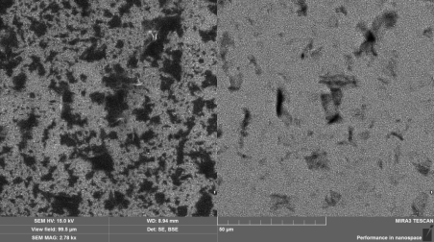 | 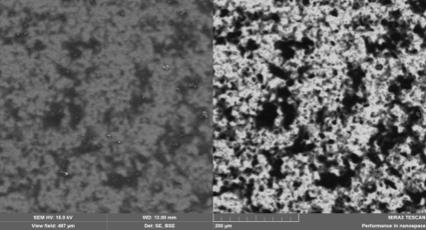 | 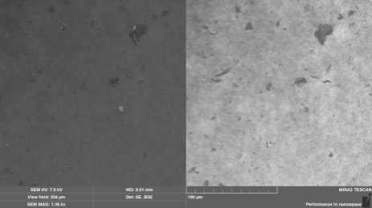
5 қабат | 10 қабат | 20 қабат

Сурет 4.8 – Аэрография әдісімен алынған GO қабыршақтарының СЭМ-бейнелері

GО қабыршақтарының оптикалық қасиеттерін зерттеу кезінде 4.9-суретте көрсетілген спектрлер алынды. Қабыршақтарыдың жұтылу спектрінде максимумы шамамен 230 нм-дегі жолақ байқалады. 230 нм-дегі жұтылу жолағы С–С ароматты байланыстарындағы ππ*-орбитальдері арасындағы ауысулардан түзілетіні белгілі [294, 295]. Күміс НБ қосылған кезде жұтылу максимумында графен оксиді қабыршақтарының оптикалық тығыздығы іс жүзінде өзгерген жоқ. 350-400 нм-де иін байқалады, бұл Ag НБ жұтылуына байланысты болуы мүмкін. Плазмондық НБ-дің жұтылу спектрінің максимумы 400 нм-ге келеді. 350-ден 600 нм-ге дейінгі толқын ұзындығы диапазонында плазмондық НБ бар GО қабыршақтарықтарының оптикалық тығыздығы плазмондық НБ болмағанға қарағанда жоғары.

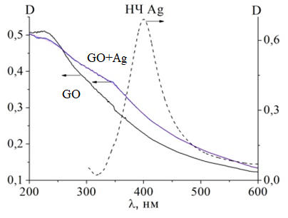

Сурет 4.9 – Аэрография әдісімен алынған және Ag НБ қосылған GО қабыршақтарының жұтылу спектрлері

Ag НБ плазмондық әсері, сонымен қатар, GО қабыршақтарының раман шашырау қарқындылығының жоғарылауына алып келеді (4.10-сурет). GО қабыршақтарының раман спектрлерінде G-жолағы 1595-1605 см⁻¹-ге сәйкес келеді және графиттегі осы жолақтың (1581 см⁻¹) орналасуымен салыстырғанда үлкен жиілік аймағына ауысады [296]. Сондай-ақ, GО қабыршақтарының раман спектрінде 1360 см⁻¹ аймағында D-жолағы бар, ол ақаулық дәрежесін сипаттайды және шамамен 2700-2900 см⁻¹ аймағында 2D жолағы жақсы ажыратылады, бұл синтезделген GO қабыршақтарының құрылымында ретсіз бөлімдердің болуы мүмкін екенін көрсетеді.

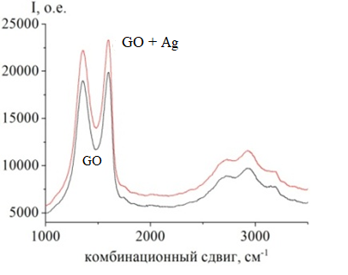

Сурет 4.10 – Аэрография әдісімен алынған Ag НБ қосылған GO қабыршақтарының КШ спектрлері.

Кесте 4.4 – Ag НБ бар GO қабыршақтарының КШ жолақтарының орналасуы мен қарқындылығы

Үлгі | D, см⁻¹ | I, о.е. | G,см⁻¹ | I, о.е. | I_{D}/I_{G} | 2D, см⁻¹ | I, о.е. | I_{2D}/I_{G}
GO | 1350 | 18940 | 1600 | 19923 | 0,95 | 2733 | 8910 | 0,45
GO+Ag | 1355 | 22203 | 1598 | 23346 | 0,95 | 2740 | 10588 | 0,45

Деректерден көрініп тұрғандай (4.4-кесте) Ag НБ қосылғанда графен оксидінің G-жолағы төменгі жиілік аймағына ауысады, бұл жоғары жиіліктерде резонанс тудыратын жеке қос байланыстардың болмауынан туындауы мүмкін [297]. Сонымен қатар, I_{2D}/I_{G} шамасынан алынатын GO қабаттарының саны сияқты I_{D}/I_{G} қатынасы өзгерген жоқ [291]. Дегенмен, бұл параметрдің мәні зерттелетін қабыршақтарында GO-дегі қабаттар саны 4-тен 8-ге дейін өзгеретінін көрсетеді.
Графен оксиді қабыршақтарының оптоэлектрондық қасиеттері қабыршақтарының вольт-амперлік сипаттамаларын (ВАС) өлшеу кезінде (4.11-сурет), сондай-ақ I_{ph} фототокты, R сезімталдығын және алынған қабыршақтарының D* детекторленуін (детектируемость) анықтау кезінде зерттелді [294].
Дайындалған үлгілердің вольт-амперлік сипаттамалары кернеудің оң ығысуымен (+30 V дейін) және теріс мәндерде (- 30 V дейін) өлшенді. I(U) тәуелділігінің қисықтары сызықты емес пішінге ие. Сонымен қатар, токтар үлгілерді жарықтандыру болмаса да тіркеледі. 4.5-кестеде көрсетілген детектордың I_{ph} генерацияланатын фототок мәндері қараңғылық және жарықтық мәндерінің I айырмашылығы бойынша бағаланды.
Плазмондық НБ жоқ графен оксиді үшін тіркелген фототоктың максималды мәні 10 нА (+25 В кезінде), ал кері полюстіліктің кернеуінде тек 0,048 нА тең. GО+Ag НБ негізіндегі қабыршақтары үшін I_{ph} мәндері шамамен 20 есе жоғары. Сонымен қатар, қараңғы және жарық токтары пропорционалды түрде өскенін көруге болады.

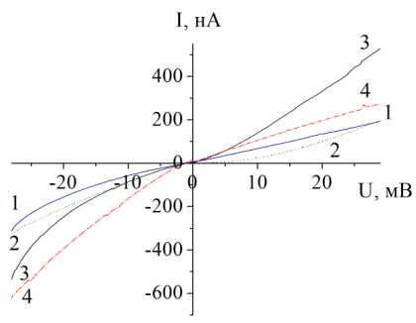

Сурет 4.11 – GО қабыршақтарының ВАС: 1, 2 – Ag НБ-сіз және 3, 4 - Ag НБ-мен; 1,3 – жарықтық; 2,4 – қараңғылық қисықтары.

Кесте 4.5 – GО негізіндегі қабыршақтарының оптоэлектрондық параметрлері

Үлгі | +25 В кезінде I_{ф}, нА | –25 В кезінде I_{ф}, мкА | R, А/Вт | D*, Джонс
GО | 10 | 0,048 | 2,86∙10⁻⁷ | 0,12∙10⁷
GО+Ag | 196 | 0,120 | 56∙10⁻⁷ | 3,01∙10⁷

Дайындалған қабыршақтардың R сезімталдығын анықтау кезінде R= I_{ф}/P формуласы қолданылды, мұндағы P – түскен сәулеленудің қуаты. 4.5-кестеден графен оксиді қабыршақтарының сезімталдығы оларға плазмондық НБ қосқанда айтарлықтай жоғарылағанын (шамамен 20 есе) көруге болады.
Әрі қарай дайындалған D* үлгілерінің меншікті детекторлік қабілеті анықталды, ол құрылғының әлсіз жарық сигналдарын детекторлеу қабілетін анықтайды және оны (1) өрнегінен анықтауға болады [298, 299]:

$D^{*}=\frac{RA^{1/2}}{\sqrt{2*e*I_{dark}}}$ (1),

мұнда R – қабаттардың сезімталдығы, A – үлгінің жарықтандырылған ауданы, е – модуль бойынша электрон заряды, I_{қараңғы} – +25 В кезіндегі қараңғылық ток мәні.
Есептеулер көрсеткендей, GО қабыршақтарның меншікті детекторлік қабілеті 1,2-10⁶ Джонс, ал күміс НБ ЛПР қатысуымен D* 25 есе өсті және 3,01-10⁷ Джонсқа тең болды. Мұны таза GО қабыршақтарында есептелген қабыршақтар сезімталдығының мәні осынша есе аз болатындығымен түсіндіруге болады.
Алынған нәтижелерді басқа авторлардың еңбектерімен салыстыра отырып, таза GО қабыршақтары үшін R және D* параметрлерінің шамалары өте аз және фотодетекторларды дайындау үшін графен оксиді қолданылған [300, 301] жұмыстардың мәндерінен реттік шамаға ерекшеленетінін атап өтуге болады. Алайда, аталған жұмыста графен оксидінің қабыршақтары dip-coating әдісімен алынғанын және одан әрі жоғары температурада күйдірілгенін атап өтуге болады, бұл графен оксидінің ішінара тотықсыздануына және құрамында оттегі бар топтардың жойылуына әкеледі [302]. Нәтижесінде графен оксиді қабыршақтарының заряд тасымалдау сипаттамалары да артады. Дегенмен, графен оксиді қабыршақтарының оптоэлектрондық сипаттамаларын Ag НБ ЛПР әсерінің арқасында арттыруға болады. Бұл жағдайда олардың шамасы GО үшін де, таза графен үшін де басқа топтармен алынған мәндермен салыстыруға келеді [300]. Фототоктың жоғарылауын Ag НБ маңындағы электр өрісінің жоғарылауымен де [303], күміс нанобөлшектерінің жарықты шашыратуымен де түсіндіруге болады. Бұл өріс спектрдің көрінетін аймағында GО қабыршақтарының жұтуын арттыра алады.
Осылайша, графен оксиді мен плазмондық НБ негізіндегі қабыршақтары синтезделді. Ag НБ қатысуымен графен оксидінің қабыршақтарының қалыңдығы сияқты морфологиясы да өзгермейтіні көрсетілген. Ag НБ қосқанда графен оксидінің жұту жолақтары мен Раман-спектрлерінің пішіні мен орналасуының өзгеруі байқалады. Атап айтқанда, Ag НБ қосылғанда, графен оксидінің G-жолағы төменгі жиіліктер аймағына ығысады, бұл жеке қос байланыстардың болмауынан туындауы мүмкін. Бұл кезде I_{D}/I_{G} қатынасыда, GО қабаттарының саны да өзгерген жоқ. Қабыршақтарының жұту спектрінде графен оксидінің жұту жолағымен бірге иін тіркелген, оны Ag НБ жұтуымен байланыстыруға болады. Плазмондық НБ бар GО қабыршақтарының оптикалық тығыздығы плазмондық НБ жоқ қабыршақтардан жоғары.
Оптоэлектрондық сипаттамаларды өлшеу Ag НБ қатысуымен графен оксидінің фототок мәндерінің өсуін көрсетті. Графен оксиді қабыршақтарының сезімталдығы оларға плазмондық НБ қосқанда 20 еседей өсті. GО қабыршақтарының детекторлік қабілеті 1,2∙10⁶ Джонс, ал күміс НБ ЛПР қатысуымен D* 25 есе өсті және 3,01∙10⁷ Джонсқа тең. Фототоктың күшеюін Ag НБ маңындағы электр өрісінің жоғарылауымен де, күміс нанобөлшектері арқылы жарықтың шашырауымен де түсіндіруге болады.
Алынған нәтижелер оптоэлектрондық және фотокатализдік қосымшаларға арналған жарыққа сезімтал жаңа құрылғыларды жасауда қолданыла алады.

ҚОРЫТЫНДЫ

1. Әртүрлі жағдайларда графен оксиді негізіндегі нанонүктелер алынды және зерттеулер жүргізілді. Сәулелену энергиясы тығыздығының жоғарылауы алынған нанобөлшектердің морфологиясы мен құрылымын өзгертпестен абляциядан кейін графен оксиді бөлшектері мөлшерінің төмендеуіне әкелетіні көрсетілген. E_{pulse}=21 мДж/см² болатын лазерлік импульстерді пайдаланған кезде графен оксидінің нанонүктелерінің оптикалық тығыздығында да, флуоресценция қарқындылығында да шамалы өсу байқалады. Бұл жағдайда бөлшектердің таралуы біркелкі болады, бұл GO жарқырау жолағы пішінінің өзгеруімен де, әртүрлі λ_{reg} бойынша тіркеу кезіндегі флуоресценцияның өмір сүру ұзақтығының тұрақтылығымен де дәлелденеді.
2. Әртүрлі толқын ұзындықтарындағы лазерлік сәулеленумен абляция арқылы алынған GO нанонүктелерін зерттеу [48] лазерлік абляциядан кейін λ_{gen}=355 және 532 нм кезінде дайындалған үлгілер үшін GO парақтарының орташа бүйірлік өлшемі сәйкесінше 820±120 нм-ден 204±40 нм және 105±23 нм-ге дейін төмендейтінін көрсетті. Сонымен бірге, GO парақшаларындағы қабаттар санының азайғанын көрсететін 2D және G-жолақтары қарқындылықтарының өзгеруі байқалады. GO дисперсияларының оптикалық тығыздығы және олардың флуоресценциясының қарқындылығы абляция жағдайларына байланысты. Абляциядан кейін GO оптикалық тығыздығы λ_{gen}=355 нм кезінде алынған үлгілер үшін ~13%-ға және λ_{gen}=532 нм үшін 20%-ға артты. λ_{gen}=532 нм кезінде абляцияланған GO-нің флуоресценция қарқындылығы абляцияға дейінгі GO үшін тіркелген мәнмен салыстырғанда 57%-ға артты. 355 нм үшін флуоресценция қарқындылығы 7% өзгерді.
3. GO нанонүктелерінің өлшемі, құрылымы және оптикалық қасиеттерінің абляция уақытына тәуелділігі зерттелді. Графен оксидіне негізделген нанонүктелерді абляция алдында GO дисперсиясын центрифугалаудан кейін және сәулелену уақыты кем дегенде 30 минутта алуға болатыны көрсетілді. Алынатын нанонүктелердің көпшілігінің өлшемі 40-тан 100 нм-ге дейінгі аралықта жатыр. Раман спектроскопиясы және микроскопия арқылы құрылымдық қасиеттерді зерттеу лазерлік сәулеленудің ұзақ уақытында нәтижесінде sp²-гибридтелген көміртегі домендерінің орташа кристалдық өлшемдерінің өсуіне және бөлшектердегі GO қабаттары санының азаюына әкелетін GO қалпына келуін және графиттенуін көрсетеді.
Алынатын GO дисперсияларының оптикалық тығыздығы және олардың люминесценциясының қарқындылығы да уақытқа тәуелді сипатқа ие. Флуоресценция қарқындылығы қозудың толқын ұзындығына қатты тәуелді және лазер сәулесінің әсерінен 30 минуттан кейін алынған нанонүктелер үшін максималды мәндерге ие.
4. Қалпына келтірілген графен оксиді парақшаларының лазерлік абляция ұзақтығының олардың құрылымына, құрамына және оптикалық қасиеттеріне әсері зерттелді. 30 минуттық абляциядан кейін rGO парақтарының орташа бүйірлік өлшемі 347,4±86,5 нм-ден 98,8±36 нм-ге дейін төмендегені көрсетілді. ИҚ спектроскопия деректері лазерлік абляция кезінде rGO құрылымдық модификацияға ұшырайтынын көрсетті. rGO ерітінділерінің оптикалық тығыздығы және олардың люминесценциясының қарқындылығы да абляция уақытына байланысты. Абляциядан кейін rGO флуоресценция қарқындылығы 2-3 есе өсті. Бұл кезде флуоресценцияның өмір сүру уақыты азаяды. Абляциядан кейін rGO-ның ұзақ мерзімді люминесценция спектрінде кең жолақ тіркеледі. Оның үстіне 30 минуттық абляциядан кейінгі люминесценция қарқындылығы абляцияланбаған үлгімен салыстырғанда 80%-ға жоғары. Этанолдағы rGO лазерлік абляциясы кезінде тотыққан және sp²-гибридтелген көміртегі арасындағы қатынастың өзгеруі байқалатынын болжауға болады. Бұл қалпына келтірілген графен оксидінің және оның негізіндегі нанонүктелердің оптикалық қасиеттерін басқаруға мүмкіндіктер ашады.
5. Лазерлік абляциялаудың азот енгізілген графен оксиді парақшаларының оптикалық қасиеттеріне әсері зерттелді. 60 минут абляциядан кейін NGO парақшаларының орташа бүйірлік өлшемі 644,4±143,8-ден 114,4±59,8 нм-ге дейін төмендейді. FTIR спектроскопиясының деректері абляциядан кейін N-құрамды топтардың тербелісімен байланысты жолақтардың қарқындылығы күшейетінін көрсетті. NGO дисперсияларының оптикалық тығыздығы және олардың жарқырауының қарқындылығы абляция уақытына байланысты. Ең жоғары флуоресценция қарқындылығы 350 нм толқын ұзындығында қозу кезінде тіркелді. NGO-ны лазерлік сәулелендіруден кейінгі барлық үлгілер үшін 30 және 60 минут ішінде сәйкесінше флуоресценция қарқындылығының ~11,0 және 8,5 есе айтарлықтай артуы байқалады. Абляциядан кейінгі NGO флуоресценциясының ұзақтығы 0,86 нс-тен 1,25 нс дейін артады. Абляциядан кейін зерттелген үлгілер максимумы шамамен 450 нм-де болатын ұзақ мерзімді люминесценция береді.
6. rGO негізіндегі графен нүктелеріндегі фотоиндуцирленген процестерге Ag және Au НБ ЛПР әсері зерттелді. Плазмондық металл НБ rGO нанонүктелерінің дисперсияларына қосылғанда, жұтылу және флуоресценция жолақтардың орналасуында немесе пішінінде ешқандай өзгерістер тіркелмеді. Ag НБ қосылған кезде rGO дисперсияларының оптикалық тығыздығы аздап өзгереді (3% шегінде), ал Au НБ үшін бірінші максимумдағы оптикалық тығыздық 20% өсті. Ag НБ қосылғанда графен нүктелерінің флуоресценция қарқындылығы 15-17%-ға сөнуі байқалады. Керісінше, алтын НБ қосылған кезде rGO нүктелерінің флуоресценция қарқындылығының айтарлықтай өшуі немесе жоғарылауы байқалмады. Байқалған I_{fl} өшу Фёрстер механизмі бойынша rGO нанонүктелерінен күміс НБ-не энергияны беру нәтижесі болып табылады, өйткені rGO флуоресценциялық спектрлері мен плазмондық күміс НБ жұтылу спектрі алтын НБ-тері бар жағдайға қарағанда спектрлердің қабаттасу интегралының үлкен мәніне ие.
7. Жазық құрылымдардағы rGO және NGO негізіндегі графен нанонүктелерінің спектрлік-люминесценттік және спектрлік-кинетикалық қасиеттері зерттелді.
rGO үшін күміс қабыршақтары бетінде жылдам флуоресценция қарқындылығы екі есе төмендейтіні, ал АКҚ болған кезде rGO ұзақ мерзімді люминесценциясының қарқындылығы жоғарылайтыны көрсетілді. Бұл жағдайда ұзақ мерзімді флуоресценцияның өмір сүру уақыты елеусіз азаяды және графен нанонүктелерінің sp²-домендерінің тікелей фотоқозуы кезінде тіркелген ұзақ мерзімді люминесценция үшін өзгерістер байқалады.
8. NGO фотопроцестеріндегі плазмондық әсердің қашықтыққа тәуелділігін зерттеу NGO қабыршақтары мен АКҚ-мен тікелей байланыста болған кезде флуоресценцияны өшуі NGO нанонүктелерінен плазмондық Ag НБ-не FRET арқылы жүзеге асырылатынын көрсетті. Бұл процесс NGO флуоресценция жолақтарының күміс қабыршақтарының ЛПР жолағымен қабаттасуы үлкен болатын жиіліктерде (толқын ұзындығы 350-ден 500 нм-ге дейін) қарқынды жүзеге асырылады. Өзара әрекеттесетін бөлшектердің арасын 10 нм-ден астам қашықтыққа бөлу жылдам флуоресценцияның өшуін азайтуға мүмкіндік береді. Бұл ретте Т=293 К және λ_{exc}=320 нм кезінде NGO ұзақ жарқырауы қарқындылығының өсуі тіркелді. Соңғы жағдайда NGO-ны АКҚ-на тікелей қондырылған кезде және олардың арақашықтығы 11 нм болғанда қарқындылықтың артуы сәйкесінше 1,3 және 2,1 есе құрайды. Графен нүктелері жарқырауының өмір сүру уақытының қысқаруы NGO графен нүктелерінің қозған триплеттік күйінің радиациялық ыдырау жылдамдығының төмендейтінін көрсетеді.
9. Ag нанобөлшектерінің графен оксиді негізіндегі қабыршақтарының оптикалық және оптоэлектрондық қасиеттеріне әсері зерттелді. Ag НБ қатысында графен оксиді қабыршақтарының қалыңдығы сияқты морфологиясы да өзгермейді. Ag НБ қосылғанда графен оксидінің жұту жолақтары мен Раман спектрлерінің пішіні мен орналасуының өзгеруі байқалады. Ag НБ қосылуымен графен оксидінің G-жолағы төменгі жиіліктер аймағына ауысады, бұл жекелеген қос байланыстардың болмауынан туындауы мүмкін, бұл жағдайда I_{D}/I_{G} қатынасы да, GO қабаттарының саны да өзгермейді. Оптоэлектрондық сипаттамаларды өлшеу Ag НБ қатысуымен графен оксидінің фототок мәндерінің өсетінін көрсетті. Графен оксиді қабыршақтарының сезімталдығы оларға плазмондық НБ қосылғанда шамамен 20 есе, ал детекторлік қабілеті 25 есе өсті. Фототоктың күшеюін Ag НБ маңындағы электр өрісінің күшеюімен де, күміс нанобөлшектерінің жарықты шашыратуымен де түсіндіруге болады.

ПАЙДАЛАНЫЛҒАН ӘДЕБИЕТТЕР ТІЗІМІ

- Wang J., Mu X., Sun M., Mu T. Optoelectronic properties and applications of graphene-based hybrid nanomaterials and van der Waals heterostructures // Appl. Mater. Today. – 2019. – Vol. 16. – P. 1–20.
- Seliverstova E.V., Ibrayev N.K., Zhumabekov A.Z. The effect of silver nanoparticles on the photodetecting properties of the TiO₂/graphene oxide nanocomposite // Opt. Spectrosc. – 2020. – Vol. 128, No. 9. – P. 1449–1457.
- Mahmoudi T., Wang Y., Hahn Y.B. Graphene and its derivatives for solar cells application // Nano Energy. – 2018. – Vol. 47. – P. 51–65.
- Zhumabekov A.Z., Ibrayev N.K., Seliverstova E.V. Photoelectric properties of a nanocomposite derived from reduced graphene oxide and TiO₂ // Theor. Exp. Chem. – 2020. – Vol. 55, No. 6. – P. 398–406.
- Xin L., Jiaguo Y., Wageh S., Ahmed A. Al-Gh., Jun X. Graphene in Photocatalysis: A Review // Small. – 2016. – Vol. 12, No. 48. – P. 6640–6696.
- Murilo H-M.F., Rodrigo S., Luiza A.M., Daniel S.C. A review on graphene quantum dots and their nanocomposites: from laboratory synthesis towards agricultural and environmental applications // Environ. Sci.: Nano. – 2020. – Vol. 7, No. 12. – P. 3710–3734.
- Kuo W.S., Yeh T.S., Chang C.Y., Liu J.C., Chen C.H., So E.C., Wu P.C. Amino-functionalized nitrogen-doped graphene quantum dots for efficient enhancement of two-photon-excitation photodynamic therapy: functionalized nitrogen as a bactericidal and contrast agent // Internat. J. Nanomedicine. – 2020. Vol. 15. – P. 6961–6973.
- Zhu S., Song Y., Zhao X., Shao J., Zhang J., Yang B. The photoluminescence mechanism in carbon dots (graphene quantum dots, carbon nanodots, and polymer dots): Current state and future perspective // Nano Res. – 2015. – Vol. 8, No. 2. – P.355–381.
- Tetsuka H., Asahi R., Nagoya A., Okamoto K., Tajima I., Ohta R., Okamoto A. Optically tunable amino-functionalized graphene quantum dots // Adv. Mater. – 2012. – Vol. 24, No. 39. – P. 5333–5338.
- Tang L., Ji R., Li X., Teng K.S., Lau S.P. Energy-level structure of nitrogen-doped graphene quantum dots // J. Mater. Chem. C. – 2013. Vol. 1. – P. 4908–4915.
- Dsouza S.D., Buerkle M., Brunet P., Maddi C., Padmanaban D.B., Morelli A., Payam A.F., Maguire P., Mariotti D., Svrcek V. The importance of surface states in N-doped carbon quantum dots // Carbon. – 2021. – Vol. 183. – P. 1–11.
- Geddes C.D., Lakowicz J.R., Metal-enhanced fluorescence // J. Fluoresc. – 2002. – 12(2). – P.121–129.
- Karna S., Mahat M., Choi T.-Y., Shimada R., Wang Zh., Neogi A. Competition between resonant plasmonic coupling and electrostatic interaction in reduced graphene oxide quantum dots // Sci Rep. – 2016. – 6. – P. 36898.
- Rajender G., Choudhury B., Giri P.K. In situ decoration of plasmonic Au nanoparticles on graphene quantum dotsgraphitic carbon nitride hybrid and evaluation of its visible light photocatalytic performance // Nanotechnology. – 2017. – 28. – P. 395703
- Thang P.N., Hung L.X., Chinh V.D., Hong P.N., Tu D.N., Nga P.T. Plasmon effect of graphene quantum dots on corrugated silver film // Electric Electron Tech.Open Acc.J. – 2018. – 2(6). – P. 367-370.
- https://www.sigmaaldrich.com/KZ/en/technical-documents/technical-article/materials-science-and-engineering/biosensors-and-imaging/graphene-quantum-dots
- Arvand M., Hemmati S. Analytical methodology for the electro-catalytic determination of estradiol and progesterone based on graphene quantum dots and poly(sulfosalicylic acid) co-modified electrode // Talanta. – 2017. – 174. – P.243-255.
- Song S.H., Jang M.-H., Chung J., Jin S.H., Kim B.H., Hur S.-H., Yoo S., Cho Y.-H., Jeon S. Highly efficient light-emitting diode of graphene quantum dots fabricated from graphite intercalation compounds // Adv. Opt. Mater. – 2014. – 11. – P.1016-1023.
- Seliverstova E.V., Ibrayev N.K., Zhumabekov A.Z. The effect of silver nanoparticles on the photodetecting properties of the TiO₂/graphene oxide nanocomposite // Opt. Spectrosc. – 2020. – Vol. 128, No. 9. – P. 1449–1457.
- Mahmoudi T., Wang Y., Hahn Y.B. Graphene and its derivatives for solar cells application // Nano Energy. – 2018. – Vol. 47. – P. 51–65.
- Zhumabekov A.Z., Ibrayev N.K., Seliverstova E.V. Photoelectric properties of a nanocomposite derived from reduced graphene oxide and TiO₂ // Theor. Exp. Chem. – 2020. – Vol. 55, No. 6. – P. 398–406.
- Xin L., Jiaguo Y., Wageh S., Ahmed A. Al-Gh., Jun X. Graphene in Photocatalysis: A Review // Small. – 2016. – Vol. 12, No. 48. – P. 6640–6696.
- Murilo H-M.F., Rodrigo S., Luiza A.M., Daniel S.C. A review on graphene quantum dots and their nanocomposites: from laboratory synthesis towards agricultural and environmental applications // Environ. Sci.: Nano. – 2020. – Vol. 7, No. 12. – P. 3710–3734.
- Kuo W.S., Yeh T.S., Chang C.Y., Liu J.C., Chen C.H., So E.C., Wu P.C. Amino-functionalized nitrogen-doped graphene quantum dots for efficient enhancement of two-photon-excitation photodynamic therapy: functionalized nitrogen as a bactericidal and contrast agent // Internat. J. Nanomedicine. – 2020. Vol. 15. – P. 6961–6973.
- Zhu S., Song Y., Zhao X., Shao J., Zhang J., Yang B. The photoluminescence mechanism in carbon dots (graphene quantum dots, carbon nanodots, and polymer dots): Current state and future perspective // Nano Res. – 2015. – Vol. 8, No. 2. – P.355–381.
- Wang J., Mu X., Sun M., Mu T. Optoelectronic properties and applications of graphene-based hybrid nanomaterials and van der Waals heterostructures // Appl. Mater. Today. – 2019. – Vol. 16. – P. 1–20.
- Tetsuka H., Asahi R., Nagoya A., Okamoto K., Tajima I., Ohta R., Okamoto A. Optically tunable amino-functionalized graphene quantum dots // Adv. Mater. – 2012. – Vol. 24, No. 39. – P. 5333–5338.
- Tang L., Ji R., Li X., Teng K.S., Lau S.P. Energy-level structure of nitrogen-doped graphene quantum dots // J. Mater. Chem. C. – 2013. Vol. 1. – P. 4908–4915.
- Park S, Ruoff RS. Chemical methods for the production of graphenes. Nat Nanotechnol. (2010) 5:217–24. doi: 10.1038/nnano.2010.69
- Chen D, Feng H, Li J. Graphene oxide: preparation, functionalization,
and electrochemical applications. Chem Rev. (2012) 112:6027–53. doi:10.1021/cr300115g
- Tang L, Li X, Ji X, Teng KS, Tai G, Ye J, et al. Bottom-up synthesis of
large-scale graphene oxide nanosheets. J Mater Chem. (2012) 22:5676–83.
doi: 10.1039/c2jm15944a
- Liu Y, Chen Y. Synthesis of large scale graphene oxide using plasma enhanced chemical vapor deposition method and its application in humidity sensing. J Appl Physics (2016) 119:103301. doi: 10.1063/1.4942999
- Bianco A, Cheng H-M, Enoki T, Gogotsi Y, Hurt RH, Koratkar N, et al. All in the graphene family -A recommended nomenclature for two-dimensional carbon materials. Carbon (2013) 65:1–6. doi: 10.1016/j.carbon.2013.08.038
- Xiaorui Zheng Thesis The optics and applications of graphene oxide
- R. R. Nair, P. Blake, A. N. Grigorenko, K. S. Novoselov, T. J. Booth,
T. Stauber, N. M. R. Peres, and A. K. Geim. Fine structure constant defines
visual transparency of graphene. Science, 320(5881):1308–1308, 2008..
- C. Lee, X. Wei, J. W. Kysar, and J. Hone. Measurement of the elastic
properties and intrinsic strength of monolayer graphene. Science, 321(5887):385–388, 2008.
- A. Lerf, H. He, M. Forster, and J. Klinowski. Structure of graphite oxide
revisited——. The Journal of Physical Chemistry B, 102(23):4477–4482,1998.
- V. Strong, S. Dubin, M. F. El-Kady, A. Lech, Y. Wang, B. H. Weiller, and
R. B. Kaner. Patterning and electronic tuning of laser scribed graphene for
flexible all-carbon devices. ACS Nano, 6(2):1395–1403, 2012.
- H. He, J. Klinowski, M. Forster, and A. Lerf. A new structural model for
graphite oxide. Chemical Physics Letters, 287(1):53–56, 1998.
- B. C. Brodie Philos. Trans. R. On the atomic weight of graphite // Soc. London, 1859, 149 , 249 —259 https://doi.org/10.1098/rstl.1859.0013
- L. Staudenmaier. Verfahren zur Darstellung der Graphitsäure // Ber. Dtsch. Chem. Ges., 1898, 31 , 1481 —1487 https://doi.org/10.1002/cber.18980310237
- U. Hofmann and E. König , Untersuchungen über Graphitoxyd // Z. Anorg. Allg. Chem., 1937, 234 , 311 —336 https://doi.org/10.1002/zaac.19372340405
- U. Hofmann and R. Holst , Über die Säurenatur und die Methylierung von Graphitoxyd // Ber. Dtsch. Chem. Ges., 1939, 72 , 754 —771 https://doi.org/10.1002/cber.19390720417
- W. S. Hummers and R. E. Offeman . Preparation of Graphitic Oxide // J. Am. Chem. Soc., 1958, 80 , 1339 https://doi.org/10.1021/ja01539a017
- Y. Obeng and P. Srinivasan , Electrochem. Soc. Interface, 2011, 20 , 47 —52
- C. Schafhaeutl . Ueber die Verbindungen des Kohlenstoffes mit Silicium, Eisen und anderen Metallen, welche die verschiedenen Gallungen von Roheisen, Stahl und Schmiedeeisen bilden // J. Prakt. Chem., 1840, 21 , 129 —157 https://doi.org/10.1002/prac.18400210117
- D. R. Dreyer , S. Park , C. W. Bielawski and R. S. Ruoff. The chemistry of graphene oxide // Chem. Soc. Rev., 2010, 39 , 228 —240 https://doi.org/10.1039/B917103G
- H. C. Schniepp, J. Li, M. J. McAllister, H. Sai, M. Herrera-Alonso, D. H.
Adamson, R. K. Prud’homme, R. Car, D. A. Saville, and I. A. Aksay. Functionalized single graphene sheets derived from splitting graphite oxide// The Journal of Physical Chemistry B, 110(17):8535–8539, 2006.
- H. A. Becerril , J. Mao , Z. Liu , R. M. Stoltenberg , Z. Bao and Y. Chen. Evaluation of Solution-Processed Reduced Graphene Oxide Films as Transparent Conductors // ACS Nano, 2008, 2 , 463 —470 https://doi.org/10.1021/nn700375n
- X. Wang , L. Zhi and K. Müllen . Transparent, Conductive Graphene Electrodes for Dye-Sensitized Solar Cells // Nano Lett., 2008, 8 , 323 —327 https://doi.org/10.1021/nl072838r
- X. Li , H. Wang , J. T. Robinson , H. Sanchez , G. Diankov and H. Dai. Simultaneous Nitrogen Doping and Reduction of Graphene Oxide // J. Am. Chem. Soc., 2009, 131 , 15939 —15944 https://doi.org/10.1021/ja907098f
- Z.-S. Wu , W. Ren , L. Gao , J. Zhao , Z. Chen , B. Liu , D. Tang , B. Yu , C. Jiang and H.-M. Cheng. Synthesis of Graphene Sheets with High Electrical Conductivity and Good Thermal Stability by Hydrogen Arc Discharge Exfoliation , ACS Nano, 2009, 3 , 411 —417 https://doi.org/10.1021/nn900020u
- H. B. Wang, T. Maiyalagan and X. Wang, ACS Catal., 2012, 2, 781–794.
- Y. Y. Shao, S. Zhang, M. H. Engelhard, G. S. Li, G. C. Shao, Y. Wang, J. Liu, I. A. Aksay and Y. H. Lin, J. Mater. Chem., 2010, 20, 7491–7496.
- N. Soin, S. S. Roy, S. Sharma, T. Thundat and J. A. McLaughlin, J. Solid State Electrochem., 2013, 17(8), 2139–2149.
- D. Hulicova-Jurcakova, M. Kodama, S. Shiraishi, H. Hatori, Z. H. Zhu and G. Q. Lu, Adv. Funct. Mater., 2009, 19, 1800–1809.
- R. Pietrzak, K. Jurewicz, P. Nowicki, K. Babeł and H. Wachowska, Fuel, 2010, 89(11), 3457–3467.
- L. T. Qu, Y. Liu, J. B. Baek and L. M. Dai, ACS Nano, 2010, 4, 1321–1326.
- M. X. Guo, M. Li, X. Q. Liu, M. L. Zhao, D. J. Li, D. S. Geng, X. L. Sun and H. Q. Gu, J. Mater. Sci.: Mater. Med., 2013, 24(12), 2741–2748.
- V. C. Sanchez, A. Jachak, R. H. Hurt and A. B. Kane, Chem. Res. Toxicol., 2011, 25, 15–34.
- S. K. Singh, M. K. Singh, P. P. Kulkarni, V. K. Sonkar, J. J. A. Gracio and D. Dash, ACS Nano, 2012, 6, 2731– 2740.
- Y. Wang, Y. Y. Shao, D. W. Matson, W. Dean, J. H. Li and Y. H. Lin, ACS Nano, 2010, 4(4), 1790–1798.
- Mengmeng Fan, Chunlin Zhu, Zhang-Qi Feng,* Jiazhi Yang, Lin Liu and Dongping Sun. Preparation of N-doped graphene by reduction of graphene oxide with mixed microbial system and its haemocompatibility// Nanoscale, 2014, 6, 4882 DOI: 10.1039/c3nr06657f
- Zhao, L.; He, R.; Rim, K. T.; Schiros, T.; Kim, K. S.; Zhou, H.; Gutiérrez, C.; Chockalingam, S. P.; Arguello, C. J.; Pálová, L.; et al. Visualizing Individual Nitrogen Dopants in Monolayer Graphene. Science 2011, 333, 999-1003.
- Schiros, T.; Nordlund, D.; Pálová, L.; Prezzi, D.; Zhao, L.; Kim, K. S.; Wurstbauer, U.; Gutiérrez, C.; Delongchamp, D.; Jaye, C.; et al. Connecting Dopant Bond Type with Electronic Structure in N-Doped Graphene. Nano Lett. 2012, 12, 4025-4031.
- Jalili, S.; Vaziri, R. Study of the Electronic Properties of Li-Intercalated Nitrogen Doped Graphite. Mol. Phys. 2011, 109, 687-694.
- Zheng, B.; Hermet, P.; Henrard, L. Scanning Tunneling Microscopy Simulations of Nitrogen- and Boron-Doped Graphene and Single-Walled Carbon Nanotubes. ACS Nano 2010, 4, 4165-4173
- Yu-Fen Lu, Shun-Tsung Lo, Jheng-Cyuan Lin, Wenjing Zhang, Jing-Yu Lu, FanHung Liu, Chuan-Ming Tseng, Yi-Hsien Lee, Chi-Te Liang, and Lain-Jong Li. Nitrogen-Doped Graphene Sheets Grown by Chemical Vapor Deposition: Synthesis and Influence of Nitrogen Impurities on Carrier Transport // ACS Nano, Just Accepted Manuscript DOI: 10.1021/nn402102y
- D. C. Wei, Y. Q. Liu, Y. Wang, H. L. Zhang, L. P. Huang and G. Yu, Nano Lett., 2009, 9, 1752–1758.
- Z. Jin, J. Yao, C. Kittrell and J. M. Tour, ACS Nano, 2011, 5(5), 4112–4117
- L. Guan, L. Cui, K. Lin, Y. Y. Wang, X. T. Wang, F. M. Jin, F. He, X. P. Chen and S. Cui, Appl. Phys. A, 2011, 102, 289– 294.
- M. X. Guo, M. Li, X. Q. Liu, M. L. Zhao, D. J. Li, D. S. Geng, X. L. Sun and H. Q. Gu, J. Mater. Sci.: Mater. Med., 2013, 24(12), 2741–2748.
- B. Zheng, T. W. Chen, F. N. Xiao, W. J. Bao and X. H. J. Xia, Solid State Electrochem., 2013, 17, 1809–1814.
- X. L. Li, H. L. Wang, J. T. Robinson, H. Sanchez, G. Diankov and H. J. Dai, J. Am. Chem. Soc., 2009, 131, 15939– 15944.
- L. Li, G. Wu, G. Yang, J. Peng, J. Zhao, J.J. Zhu, Focusing on luminescent
graphene quantum dots: current status and future perspectives, Nanoscale 5 (10) (2013) 4015–4039, https://doi.org/10.1039/C3NR33849E.
- J. Shen, Y. Zhu, X. Yang, J. Zong, J. Zhang, C. Li, One-pot hydrothermal synthesis of graphene quantum dots surface-passivated by polyethylene glycol and their photoelectric conversion under near-infrared light, New J. Chem. 36 (1) (2012) 97–101, https://doi.org/10.1039/C1NJ20658C.
- J. Shen, Y. Zhu, X. Yang, C. Li, Graphene quantum dots: emergent nanolights for bioimaging, sensors, catalysis and photovoltaic devices, Chem. Commun. 48 (31) (2012) 3686–3699, https://doi.org/10.1039/C2CC00110A.
- X. Wang, G. Sun, N. Li, P. Chen, Quantum dots derived from two-dimensional materials and their applications for catalysis and energy, Chem. Soc. Rev. 45 (8) (2016) 2239–2262, https://doi.org/10.1039/C5CS00811E.
- S. Wang, I.S. Cole, Q. Li, The toxicity of graphene quantum dots, RSC Adv. 6 (92) (2016) 89867–89878, https://doi.org/10.1039/C6RA16516H.
- X.T. Zheng, A. Ananthanarayanan, K.Q. Luo, P. Chen, Glowing graphene quantum dots and carbon dots: properties, syntheses, and biological applications, Small 11 (14) (2015) 1620–1636, https://doi.org/10.1002/smll.201402648.
- W. Choi, J. Choi, J. Bang, J.H. Lee, Layer-by-layer assembly of graphene oxide nanosheets on polyamide membranes for durable reverse-osmosis applications, ACS Appl. Mater. Interfaces 5 (23) (2013) 12510–12519, https://doi.org/ 10.1021/am403790s.
- R. Liu, D. Wu, X. Feng, K. Müllen, Bottom-up fabrication of photoluminescent graphene quantum dots with uniform morphology, J. Am. Chem. Soc. 133 (39) (2011) 15221–15223, https://doi.org/10.1021/ja204953k.
- Y. Yan, J. Gong, J. Chen, Z. Zeng, W. Huang, K. Pu, J. Liu, P. Chen, Recent advances on graphene quantum dots: from chemistry and physics to applications, Adv. Mater. 31 (21) (2019 May) 1808283, https://doi.org/10.1002/adma. 201808283.
- S. Kundu, V.K. Pillai, 5. Synthesis and characterization of graphene quantum dots, in: Multifunctional Materials, De Gruyter, 2020, pp. 169–226, https://doi.org/ 10.1515/9783110345001-005.
- T. Ohta, A. Bostwick, T. Seyller, K. Horn, E. Rotenberg, Controlling the electronic structure of bilayer graphene, Science 313 (5789) (2006) 951–954, https://doi. org/10.1126/science.1130681.
- A.M. Valencia, M.J. Caldas, Single vacancy defect in graphene: insights into its magnetic properties from theoretical modeling, Phys. Rev. B 96 (12) (2017), 125431, https://doi.org/10.1103/PhysRevB.96.125431.
- Kim S., Hwang S. W., Kim M., Shin D. Y., Shin D. H. Anomalous behaviors of visible luminescence from graphene quantum dots: interplay between size and shape // ACS Nano. – 2012. – 6. – P. 8203.
- Tang Q., Zhu W., He B., Yang P. Rapid conversion from carbohydrates to large-scale carbon quantum dots for all-weather solar cells // ACS Nano – 2017. – 11. – P.1540-1547.
- Ryu J., Lee J.W., Yu H., Yun J., Lee K., Lee J. Correction: size effects of a graphene quantum dot modified-blocking TiO₂ layer for efficient planar perovskite solar cells // J. Mater. Chem. A – 2017. – 34. – P.18276.
- Tsai M.-L., Wei W.-R., Tang L., Chang H.-C., Tai S.-H., Yang P.-K., Lau S.P., Chen L.-J., He J.-H., Si Hybrid solar cells with 13% efficiency via concurrent improvement in optical and electrical properties by employing graphene quantum dots // ACS Nano. – 2015. – 1. – P.815-821.
- Song S.H., Jang M.-H., Chung J., Jin S.H., Kim B.H., Hur S.-H., Yoo S., Cho Y.-H., Jeon S. Highly efficient light-emitting diode of graphene quantum dots fabricated from graphite intercalation compounds // Adv. Opt. Mater. – 2014. – 11. – P.1016-1023.
- Arvand M., Hemmati S. Analytical methodology for the electro-catalytic determination of estradiol and progesterone based on graphene quantum dots and poly(sulfosalicylic acid) co-modified electrode // Talanta. – 2017. – 174. – P.243-255.
- Niu Y., Wang J., Zhang J., Shi Zh. Graphene quantum dots as a novel conductive additive to improve the capacitive performance for supercapacitors // Journal of Electroanalytical Chemistry. – 2018. – 828. – P. 1-10.
- Li K., Liu W., Ni Y., Li D., Lin D., Su Z., Wei G., Technical synthesis and biomedical applications of graphene quantum dots // J. Mater. Chem. B. – 2017. – 5. – P.4811-4826.
- Xu Q., Zhou Q., Hua Z., Xue Q., Zhang C., Wang X., Pan D., Xiao M., Singleparticle spectroscopic measurements offluorescent graphene quantum dots // ACS Nano. – 2013. – 12. – P.10654-10661.
- Nuengmatcha P., Sricharoen P., Limchoowong N., Mahachai R., Chanthai S. The use of S₂O₈ 2-and H₂O₂ as novel specific masking agents for highly selective “turn-on”fluorescent switching recognition of CN and I based on Hg2 graphene quantum dots // RSC Adv. – 2018. – 8. – P.1407-1417
- Wang D., Chen J.-F., Dai L. Recent Advances in Graphene Quantum Dots for Fluorescence Bioimaging from Cells through Tissues to Animals // Part. Part. Syst. Charact. –2014. – 32., – P. 515-523.
- Tian P., Tang L., Teng K.S., Lau S.P. Graphene quantum dots from chemistry to applications // Materials Today Chemistry. – 2018. – 10. – P. 221-258.
- C. Zhu, S. Yang, G. Wang, R. Mo, P. He, J. Sun, Z. Di, N. Yuan, J. Ding, G. Ding, X. Xie, Negative induction effect of graphite N on graphene quantum dots: tunable band gap photoluminescence, J. Mater. Chem. C 3 (34) (2015) 8810–8816, https://doi.org/10.1039/C5TC01933H.
- S. Zhu, Y. Song, X. Zhao, J. Shao, J. Zhang, B. Yang, The photoluminescence mechanism in carbon dots (graphene quantum dots, carbon nanodots, and polymer dots): current state and future perspective, Nano Res. 8 (2) (2015) 355–381, https://doi.org/10.1007/s12274-014-0644-3.
- J. Peng, W. Gao, B.K. Gupta, Z. Liu, R. Romero-Aburto, L. Ge, L. Song, L. B. Alemany, X. Zhan, G. Gao, S.A. Vithayathil, Graphene quantum dots derived from carbon fibers, Nano Lett. 12 (2) (2012) 844–849, https://doi.org/10.1021/ nl2038979.
- J. Valenta, Determination of absolute quantum yields of luminescing nanomaterials over a broad spectral range: from the integrating sphere theory to the correct methodology, Nanoscience Methods 3 (1) (2014) 11–27, https://doi. org/10.1080/21642311.2014.884288.
- S. Zhu, Y. Song, J. Wang, H. Wan, Y. Zhang, Y. Ning, B. Yang, Photoluminescence mechanism in graphene quantum dots: quantum confinement effect and surface/ edge state, Nano Today 13 (2017) 10–14, https://doi.org/10.1016/j. nantod.2016.12.006.
- X. Yan, X. Cui, L.S. Li, Synthesis of large, stable colloidal graphene quantum dots with tunable size, J. Am. Chem. Soc. 132 (17) (2010) 5944–5945, https://doi. org/10.1021/ja1009376.
- X. Yan, B. Li, X. Cui, Q. Wei, K. Tajima, L.S. Li, Independent tuning of the band gap and redox potential of graphene quantum dots, J. Phys. Chem. Lett. 2 (10) (2011 May 19) 1119–1124, https://doi.org/10.1021/jz200450r.
- S. Zhu, S. Tang, J. Zhang, B. Yang, Control the size and surface chemistry of graphene for the rising fluorescent materials, Chem. Commun. 48 (38) (2012) 4527–4539, https://doi.org/10.1039/C2CC31201H.
- S. Zhu, J. Zhang, S. Tang, C. Qiao, L. Wang, H. Wang, X. Liu, B. Li, Y. Li, W. Yu, X. Wang, Surface chemistry routes to modulate the photoluminescence of graphene quantum dots: from fluorescence mechanism to up-conversion bioimaging applications, Adv. Funct. Mater. 22 (22) (2012) 4732–4740, https:// doi.org/10.1002/adfm.201201499.
- L. Tang, R. Ji, X. Cao, J. Lin, H. Jiang, X. Li, K.S. Teng, C.M. Luk, S. Zeng, J. Hao, S.P. Lau, Deep ultraviolet photoluminescence of water-soluble self-passivated graphene quantum dots, ACS Nano 6 (6) (2012) 5102–5110, https://doi.org/ 10.1021/nn300760g.
- M. Zhang, L. Bai, W. Shang, W. Xie, H. Ma, Y. Fu, D. Fang, H. Sun, L. Fan, M. Han, C. Liu, Facile synthesis of water-soluble, highly fluorescent graphene quantum dots as a robust biological label for stem cells, J. Mater. Chem. 22 (15) (2012) 7461–7467, https://doi.org/10.1039/C2JM16835A.
- S. Zhuo, M. Shao, S.T. Lee, Upconversion and downconversion fluorescent graphene quantum dots: ultrasonic preparation and photocatalysis, ACS Nano 6 (2) (2012) 1059–1064, https://doi.org/10.1021/nn2040395.
- Z. Luo, G. Qi, K. Chen, M. Zou, L. Yuwen, X. Zhang, W. Huang, L. Wang, Microwave-assisted preparation of white fluorescent graphene quantum dots as a novel phosphor for enhanced white-light-emitting diodes, Adv. Funct. Mater. 26 (16) (2016) 2739–2744, https://doi.org/10.1002/adfm.201505044.
- M.O. Valappil, V.K. Pillai, S. Alwarappan, Spotlighting graphene quantum dots and beyond: synthesis, properties and sensing applications, Appl. Mater. Today 9 (2017) 350–371, https://doi.org/10.1016/j.apmt.2017.09.002.
- A. Kaur, A. Umar, S.K. Kansal, Sunlight-driven photocatalytic degradation of non-steroidal anti-inflammatory drug based on TiO2 quantum dots, J. Colloid Interface Sci. 459 (2015) 257–263, https://doi.org/10.1016/j.jcis.2015.08.010.
- Lin T.N., Chih K.H., Yuan C.T., Shen J.L., Lince C.A.J., Liud W.R. Laser-ablation production of graphene oxide nanostructures: from ribbons to quantum dots // Nanoscale. – 2015. – 7. – P. 2708–2715
- Kang S., Kim K.M., Jung K., Son Y., Mhin S., Ryu J.H., Shim K.B., Lee B., Han H., Song T. Graphene Oxide Quantum Dots Derived from Coal for Bioimaging: Facile and Green Approach // Scientific Reports. – 2019. – 9. – P. 4101
- F. Li, X. Jiang, J. Zhao, S. Zhang, Graphene oxide: a promising nanomaterial for energy and environmental applications, Nano Energy 16 (2015) 488–515, https://doi.org/10.1016/j.nanoen.2015.07.014.
- H. Li, J. Xing, Z. Xia, J. Chen, Preparation of coaxial heterogeneous graphene quantum dot-sensitized TiO2 nanotube arrays via linker molecule binding and electrophoretic deposition, Carbon 81 (2015) 474–487, https://doi.org/10.1016/ j.carbon.2014.09.080.
- A. Cai, Q. Wang, Y. Chang, X. Wang, Graphitic carbon nitride decorated with S, N co-doped graphene quantum dots for enhanced visible-light-driven photocatalysis, J. Alloys Compd. 692 (2017) 183–189, https://doi.org/10.1016/ j.jallcom.2016.09.030.
- S. Chinnusamy, R. Kaur, A. Bokare, F. Erogbogbo, Incorporation of graphene quantum dots to enhance photocatalytic properties of anatase TiO 2, MRS Communications 8 (1) (2018) 137–144, https://doi.org/10.1557/mrc.2018.7.
- Z.D. Lei, J.J. Wang, L. Wang, X.Y. Yang, G. Xu, L. Tang, Efficient photocatalytic degradation of ibuprofen in aqueous solution using novel visible-light responsive graphene quantum dot/AgVO3 nanoribbons, J. Hazard. Mater. 312 (2016) 298–306, https://doi.org/10.1016/j.jhazmat.2016.03.044.
- C. Tshangana, M. Chabalala, A. Muleja, E. Nxumalo, B. Mamba, Shape-dependant photocatalytic and antimicrobial activity of ZnO nanostructures when conjugated to graphene quantum dots, Journal of Environmental Chemical Engineering 8 (4) (2020) 103930, https://doi.org/10.1016/j.jece.2020.103930.
- C.S. Tshangana, A.A. Muleja, E.N. Nxumalo, S.D. Mhlanga, Poly (ether) sulfone electrospun nanofibrous membranes embedded with graphene oxide quantum dots with antimicrobial activity, Environ. Sci. Pollut. Res. 27 (2020) 26845–26855, https://doi.org/10.1007/s11356-020-09080-w.
- Z. Yan, X. Qu, Q. Niu, C. Tian, C. Fan, B. Ye, A green synthesis of highly fluorescent nitrogen-doped graphene quantum dots for the highly sensitive and selective detection of mercury (II) ions and biothiols, Anal. Methods 8 (7) (2016) 1565–1571, https://doi.org/10.1039/C5AY03208C.
- M. de la Luz-Asunci´on, E.E. P´erez-Ramírez, A.L. Martínez-Hern´andez, P.E. García- Casillas, J.G. Luna-B´arcenas, C. Velasco-Santos, Adsorption and kinetic study of Reactive Red 2 dye onto graphene oxides and graphene quantum dots, Diam. Relat. Mater. 109 (2020) 108002, https://doi.org/10.1016/j. diamond.2020.108002.
- M.E. Mahmoud, N.A. Fekry, M.M. El-Latif, Nanocomposites of nanosilica-immobilized-nanopolyaniline and crosslinked nanopolyaniline for removal of heavy metals, Chem. Eng. J. 304 (2016) 679–691, https://doi.org/10.1016/j. cej.2016.06.110.
- V. Vatanpour, S.S.M. Khadem, M. Masteri-Farahani, N. Mosleh, M.R. Ganjali, A. Badiei, E. Pourbashir, A.H. Mashhadzadeh, M.T. Munir, G. Mahmodi, P. Zarrintaj, Anti-fouling and permeable polyvinyl chloride nanofiltration membranes embedded by hydrophilic graphene quantum dots for dye wastewater treatment, Journal of Water Process Engineering 38 (2020) 101652, https://doi. org/10.1016/j.jwpe.2020.101652.
- Tang, Q.; Zhu, W.; He, B.; Yang, P. Rapid conversion from carbohydrates to large-scale carbon quantum dots for all-weather solar cells. ACS Nano 2017, 11, 1540–1547. DOI: 10.1021/acsnano.6b06867.
- Ryu, J.; Lee, J.W.; Yu, H.; Yun, J.; Lee, K.; Lee, J. Correction: size effects of a graphene quantum dot modified-blocking TiO2 layer for efficient planar perovskite solar cells. J. Mater. Chem. A. 2017, 34, 18276. DOI: 10.1039/C7TA02242E.
- Tsai, M.L.; Wei, W.R.; Tang, L.; Chang, H.C.; Tai, S.H.; Yang, P.K.; Lau, S.P.; Chen, L.J.; He, J.H. Si hybrid solar cells with 13% efficiency via concurrent improvement in optical and electrical properties by employing graphene quantum dots. ACS Nano 2015, 1, 815–821. DOI: 10.1021/acsnano.5b05928.
- Song, S.H.; Jang, M.H.; Chung, J.; Jin, S.H.; Kim, B.H.; Hur, S.H.; Yoo, S.; Cho, Y.H.; Jeon, S. Highly efficient light-emitting diode of graphene quantum dots fabricated from graphite intercalation compounds. Adv. Opt. Mater. 2014, 11, 1016–1023. DOI: 10.1002/adom.201400184.
- Arvand, M.; Hemmati, S. Analytical methodology for the electro-catalytic determination of estradiol and progesterone based on graphene quantum dots and poly(sulfosalicylic acid) co-modified electrode. Talanta 2017, 174, 243–255. DOI: 10.1016/j.talanta.2017.05.083.
- https://doi.org/10.1007/s12274-019-2337-4
- Niu, Y.; Wang, J.; Zhang, J.; Shi, Zh. Graphene quantum dots as a novel conductive additive to improve the capacitive performance for supercapacitors. J. Electroanal. Chem. 2018, 828, 1–10. DOI: 10.1016/j.jelechem.2018.09.003.
- R. Tabaraki, A. Nateghi, Nitrogen-doped graphene quantum dots:" turn-off" fluorescent probe for detection of Ag (þ) ions, J. Fluoresc. 26 (1) (2016)
- S. Huang, H. Qiu, F. Zhu, S. Lu, Q. Xiao, Graphene quantum dots as on-off-on fluorescent probes for chromium (VI) and ascorbic acid, Microchim. Acta 182 (2015)
- Zhu J, Bai X, Chen X, Shao H, Zhai Y, Pan G, Zhang H, Ushakova E V, Zhang Y, Song H and Rogach A L 2019 Spectrally tunable solid state fluorescence and roomtemperature phosphorescence of carbon dots synthesized via seeded growth method Adv. Optical Mater. 9 1801599
- A study of carbon nanodots (carbon quantum dots) synthesized from tangerine juice using one-step hydrothermal method. Mikail Aslan, Hasan Eskalen. 2021. https://doi.org/10.1080/1536383X.2021.1926452
- Nuengmatcha, P.; Sricharoen, P.; Limchoowong, N.; Mahachai, R.; Chanthai, S. The use of S2O82- and H2O2 as novel specific masking agents for highly selective “turn-on” fluorescent switching recognition of CN- and I- based on Hg2+ graphene quantum dots. RSC Adv. 2018, 8, 1407–1417. DOI: 10.1039/C7RA12327B.
- Xu, Q.; Zhou, Q.; Hua, Z.; Xue, Q.; Zhang, C.; Wang, X.; Pan, D.; Xiao, M. Single particle spectroscopic measurements of fluorescent graphene quantum dots. ACS Nano 2013, 12, 10654–10661. DOI: 10.1021/nn4053342.
- Y. Chong, Y. Ma, H. Shen, X. Tu, X. Zhou, J. Xu, J. Dai, S. Fan, Z. Zhang, The in vitro and in vivo toxicity of graphene quantum dots, Biomaterials 35 (19) (2014) 5041–5048, https://doi.org/10.1016/j.biomaterials.2014.03.021
- Wang, D.; Chen, J.F.; Dai, L. Recent advances in graphene quantum dots for fluorescence bioimaging from cells through tissues to animals. Part. Part. Syst. Charact. 2014, 32, 515–523. DOI: 10.1002/ppsc.201400219.
- Li, K.; Liu, W.; Ni, Y.; Li, D.; Lin, D.; Su, Z.; Wei, G. Technical synthesis and biomedical applications of graphene quantum dots. J. Mater. Chem. B. 2017, 5, 4811–4826. DOI: 10.1039/C7TB01073G.
- Lin, T.N.; Chih, K.H.; Yuan, C.T.; Shen, J.L.; Lince, C.A.J.; Liud, W.R. Laser-ablation production of graphene oxide nanostructures: from ribbons to quantum dots. Nanoscale 2015, 7, 2708–2715. DOI: 10.1039/c4nr05737f.
- Geddes C.D., Lakowicz J.R., Metal-enhanced fluorescence // J. Fluoresc. – 2002. – 12(2). – P.121–129.
- Karna S., Mahat M., Choi T.-Y., Shimada R., Wang Zh., Neogi A. Competition between resonant plasmonic coupling and electrostatic interaction in reduced graphene oxide quantum dots // Sci Rep. – 2016. – 6. – P. 36898.
- Rajender G., Choudhury B., Giri P.K. In situ decoration of plasmonic Au nanoparticles on graphene quantum dotsgraphitic carbon nitride hybrid and evaluation of its visible light photocatalytic performance // Nanotechnology. – 2017. – 28. – P. 395703
- Thang P.N., Hung L.X., Chinh V.D., Hong P.N., Tu D.N., Nga P.T. Plasmon effect of graphene quantum dots on corrugated silver film // Electric Electron Tech.Open Acc.J. – 2018. – 2(6). – P. 367-370.
- X. Ran, H. J. Sun, F. Pu, J. S. Ren and X. G. Qu, Chem. Commun., 2013, 49, 1079–1081.
- X. Yan, Q. Q. Li and L. S. Li, J. Am. Chem. Soc., 2012, 134, 16095–16098.
- Karna, S., Mahat, M., Choi, T.-Y., Shimada, R., Wang, Z., & Neogi, A. (2016). Competition Between Resonant Plasmonic Coupling and Electrostatic Interaction in Reduced Graphene Oxide Quantum Dots. Scientific Reports, 6(1). doi:10.1038/srep36898
- Eda, G. et al. Blue Photoluminescence from Chemically Derived Graphene Oxide. Adv. Mater. 22, 505–509 (2010).
- Quinten, M., Kreibig, U., Schönauer, D. & Genzel, L. Optical absorption spectra of pairs of small metal particles. Surf. Sci. 156, 741–750 (1985).
- J. Wang, X. Gao, H. Sun, B. Su, C. Gao, Mater. Lett. 162, 142 (2016)
- S. Chen, Y. Quan, Y.-L. Yu, J.-H. Wang, ACS Biomater. Sci. Eng. 3, 313 (2017)
- . X. Liu, Y. Li, W. Xue, J. Ge, J. Wang, J. Sun, J. Mater. Sci. Technol. 34, 679 (2018)
- J. Ge, Y. Li, J. Wang, Y. Pu, W. Xue, X. Liu, J. Alloy. Compd. 663, 166 (2016)
- N.T. Ho, H.N. Tien, S.-J. Jang, V. Senthilkumar, Y.C. Park, S. Cho, Y.S. Kim, Sci. Rep. 6, 30327 (2016)
- Sadrolhosseini, A. R., Abdul Rashid, S., Shafie, S., & Soleimani, H. (2019). Laser ablation synthesis of Ag nanoparticles in graphene quantum dots aqueous solution and optical properties of nanocomposite. Applied Physics A, 125(2). doi:10.1007/s00339-018-2233-x
- Park, B., Kim, S.J., Sohn, J.S. et al. Surface plasmon enhancement of photoluminescence in photo-chemically synthesized graphene quantum dot and Au nanosphere. Nano Res. 9, 1866–1875 (2016). https://doi.org/10.1007/s12274-016-1079-9
- Паркер С. Фотолюминесценция растворов / пер. с англ. – М.: Мир, 1972. – 510 с.
- Seliverstova E., Ibrayev N., Omarova G., Ishchenko A., Kucherenko M. Competitive influence of the plasmon effect and energy transfer between chromophores and Ag nanoparticles on the fluorescent properties of indopolycarbocyanine dyes // J. Lumin. – 2021. – Vol. 235. – Р. 118000 (1–7).
- Ibrayev N., Seliverstova E., Temirbayeva D., Ishchenko A. Plasmon effect on simultaneous singlet-singlet and triplet-singlet energy transfer // J. Lumin. – 2022. – Vol. 251. – P. 119203 (1–).
- Anger P., Bharadwaj P., Novotny L. Enhancement and quenching of single-molecule fluorescence // Phys. Rev. Lett. – 2006. – Vol. 96, No. 11. – P. 113002 (1–4).
- Ibrayev N., Seliverstova E., Zhumabay N., Temirbayeva D., Plasmon effect in the donor-acceptor pairs of dyes with various efficiency of FRET, Journal of Luminescence Том 214October 2019 Номер статьи 116594
- Temirbayeva, D., Ibrayev, N., Kucherenko, M., Distance dependence of plasmon-enhanced fluorescence and delayed luminescence of molecular planar nanostructures, Journal of Luminescence, 2022, 243, 118642
- Strong Coupling of Carbon Quantum Dots in Plasmonic Nanocavities Joel M. Katzen, Christos Tserkezis, Qiran Cai, Lu Hua Li, Jun Min Kim, Gaehang Lee, Gi-Ra Yi, William R. Hendren, Elton J. G. Santos, Robert M. Bowman, and Fumin Huang ACS Appl Mater Interfaces 2020 Apr 29;12(17):19866-19873.
- Polman A. Plasmonics applied // Science. – 2008. – Vol. 322. – P. 868-869.
- Seliverstova, E.V., Ibrayev, N.K., Zhumabekov, A.Z. (2020). The effect of silver nanoparticles on the photodetecting properties of the TiO₂/graphene oxide nanocomposite. Opt. Spectrosc. 128, (9), 1449–1457.
- Li Sh., Tao D., Zhang Ya., Li Y., Yin W., Chen Q., Liu Z. // Nanophot. 2019. V. 8. №. 5. Р. 899.
- De Sanctis A., Mehew J. D., Craciun M. F., Russo S. // Materials. 2018. V. 11 №. 9. P. 1762
- Lin T.N., Chih K.H., Yuan C.T., Shen J.L., Lince C.A.J., Liud W.R. Laser-ablation production of graphene oxide nanostructures: from ribbons to quantum dots // Nanoscale. – 2015. – 7. – P. 2708–2715
- Kang S., Kim K.M., Jung K., Son Y., Mhin S., Ryu J.H., Shim K.B., Lee B., Han H., Song T. Graphene oxide quantum dots derived from coal for bioimaging: facile and green approach // Scientific Reports. – 2019. – Vol. 9. – P. 4101.
- Sadeghi H., Solati E., Dorranian D. Producing graphene nanosheets by pulsed laser ablation: effects of liquid environment // J. Laser Appl. – 2019. – Vol. 31, No. 4. – P. 042003.
- Ganash E.A., Al-Jabarti G.A., Altuwirqi R.M. The synthesis of carbon-based nanomaterials by pulsed laser ablation in water // Mater. Res. Express. – 2020. – Vol. 7, No. 1. – P. 015002.
- Dubey P.K., Tripathi P., Tiwari R.S., Sinha A.S.K., Srivastava O.N. Synthesis of reduced graphene oxide-TiO2 nanoparticle composite systems and its application in hydrogen production // Int. J. Hydrogen energ. – 2014. – Vol. 39. – P. 16282–16292.
- Tian P., Tang L., Teng K.S., Lau S.P. Graphene quantum dots from chemistry to applications // Mater. Today Chem. – 2018. – Vol. 10. – P. 221–258.
- Тверьянович Ю.С., Маньшина А.А., Тверьянович А.С. Получение нанодисперсных материалов и тонких пленок методами лазерной абляции жидкости и в вакууме // Успехи химии. – 2012. – Т. 81, № 12. – С. 1091–1116.
- Seliverstova E.V., Ibrayev N.Kh., Temirbayeva D.A., Omarova G.S. Optical properties of ablated graphene oxide in aqueous dispersions // Bulletin of the Karaganda University. Physics series. – 2020. – Vol. 99, № 3. – P. 6–12. doi 10.31489/2020Ph3/6–12
- Меньшова Е.П., Селиверстова Е.В., Ибраев Н.Х. Влияние лазерной обработки на структуру и спектрально-люминесцентные свойства графеновых точек// Оптика и спектроскопия. – 2022. – Т. 130 (5). – С. 740-744.
- Zhang X.F., Shao X., Liu S. Dual fluorescence of graphene oxide: a time-resolved study // J. Phys. Chem. A. – 2012. – Vol. 116, No. 27. – P. 7308–7313.
- Tetsuka H., Asahi R., Nagoya A., Okamoto K., Tajima I., Ohta R., Okamoto A. Optically tunable amino-functionalized graphene quantum dots // Adv. Mater. – 2012. – Vol. 24, No. 39. – P. 5333–5338.
- Jorio A., Dresselhans M., Saito R., Dresselhaus G.F. Raman spectroscopy in graphene related systems. – Verlag: Wiley-VCH, 2011. – 356 p.
- [36] Paredes J.I., Villar R.S., Solis F.P., Martinez A.A., Tascon J.M. Atomic force and scanning tunneling microscopy imaging of graphene nanosheets derived from graphite oxid // Langmuir. – 2009. – Vol. 25. – P. 5957–5968.
- [37] Ibrayev N.Kh., Ishchenko A.A., Afanasyev D.A., Zhumabay N.D. Active laser medium for near–infrared spectral range based on electron–unsymmetrical polymethine dye and silver nanoparticles // Appl. Phys. B. – 2019. – Vol. 125. – P. 1–7.
- Paredes J.I., Villar R.S., Solis F.P., Martinez A.A., Tascon J.M. Atomic force and scanning tunneling microscopy imaging of graphene nanosheets derived from graphite oxid // Langmuir. – 2009. – Vol. 25. – P. 5957–5968.
- [37] Ibrayev N.Kh., Ishchenko A.A., Afanasyev D.A., Zhumabay N.D. Active laser medium for near–infrared spectral range based on electron–unsymmetrical polymethine dye and silver nanoparticles // Appl. Phys. B. – 2019. – Vol. 125. – P. 1–7.
- [38] Ganash E.A., Al-Jabarti G.A., Altuwirqi R.M. The synthesis of carbon-based nanomaterials by pulsed laser ablation in water // Mater. Res. Express. – 2019. – Vol. 7, No. 1. – P. 015002 (1–10).
- Whitby R., Gun'ko V.M., Korobeinyk A., Busquets R., Cundy A.B. Driving forces of conformational changes in single-layer graphene oxide // ACS Nano. – 2012. – Vol. 6, No. 5. – P. 3967–3973.
- Hoffman J., Chrzanowska J., Kucharski S., Moscicki T., Mihailescu I.N., Ristoscu C., Szymanski Z. The effect of laser wavelength on the ablation rate of carbon // Appl. Phys. A. – 2014. – Vol. 117. – P. 395–400.
- Zhu S., Song Y., Zhao X., Shao J., Zhang J., Yang B. The photoluminescence mechanism in carbon dots (graphene quantum dots, carbon nanodots, and polymer dots): current state and future perspective // Nano Research. – 2015. – Vol. 8, No. 2. – P. 355–381
- Jorio A., Dresselhans M., Saito R., Dresselhaus G.F. Raman spectroscopy in graphene related systems. – Verlag: Wiley-VCH, 2011. – 356 p
- Lin T.N., Chih K.H., Yuan C.T., Shen J.L., Lince C.A.J., Liud W.R. Laser-ablation production of graphene oxide nanostructures: from ribbons to quantum dots // Nanoscale. – 2015. – Vol. 7. – P. 2708–2715.+
- Canсado L.G., Takai K., Enoki T., Endo M., Kim Y.A., Mizusaki H., Pimenta M.A. General equation for the determination of the crystallite size La of nanographite by Raman spectroscopy // Appl. Phys. Lett. – 2006. – Vol. 88, No. 16. – P. 163106 (1–3)]
- J. Laser Appl.31, 042003 (2019); doi: 10.2351/1.5109424
- Lin T.N., Chih K.H
- Russo P., Hu A., Compagnini G., Duley W.W., Zhou N.Y. Femtosecond laser ablation of highly oriented pyrolytic graphite: green route for large-scale production of porous graphene and graphene quantum dots // Nanoscale. – 2014. – Vol. 6. – P. 2381–2389.
- Guo L., Shao R.Q., Zhang Y.L., Jiang H.B., Li X.B., Xie S.Y., Xu B.B., Chen Q.D., Song J.F., Sun H.B. Bandgap tailoring and synchronous microdevices patterning of graphene oxides // J. Phys. Chem. C. – 2012. – Vol. 116. – P. 3594–3599].
- Sutar D.S., Narayanam P.K., Singh G., Botcha D.V., Talwar S.S., Srinivasa R.S. Spectroscopic studies of large sheets of graphene oxide and reduced graphene oxide monolayers prepared by Langmuir–Blodgett technique // Thin Solid Films. – 2012. – Vol. 520. – P. 5991–5996.
- Sadeghi, H; Solati, E; Dorranian, D. Producing graphene nanosheets by pulsed laser ablation: Effects of liquid environment. J. Laser Appl. 2019, 31, 042003. DOI: 10.2351/1.5109424.
- Ganash E.A.; Al-Jabarti G.A.; Altuwirqi R.M. The synthesis of carbon-based nanomaterials by pulsed laser ablation in water. Mater. Res. Express 2020, 7, 015002. DOI: 10.1088/2053-1591/ab572b.
- Photoluminescent carbon nanodots: synthesis, physicochemical properties and analytical applications. Prathik Roy, Po-Cheng Chen, Arun Prakash Periasamy, Ya-Na Chen and Huan-Tsung Chang // Materials TodayVolume 18, Number 8, 2015 http://dx.doi.org/10.1016/j.mattod.2015.04.005
- DOI: 10.1021/nl101474d |Nano Lett.2010,10, 2679—2682+ DOI: 10.1002/adma.202000936Adv. Mater. 2020, 2000936
- Lin, T.N.; Chih, K.H.; Yuan, C.T.; Shen, J.L.; Lince, C.A.J.; Liud, W.R. Laser-ablation production of graphene oxide nanostructures: from ribbons to quantum dots. Nanoscale 2015, 7, 2708–2715. DOI: 10.1039/c4nr05737f.
- Kang, S.; Kim, K.M.; Jung, K.; Son, Y.; Mhin, S.; Ryu, J.H.; Shim, K.B.; Lee, B.; Han, H.; Song, T. Graphene oxide quantum dots derived from coal for bioimaging: facile and green approach. Sci. Reports 2019, 9, 4101. DOI: 10.1038/s41598-018-37479-6.
- Sadeghi, H; Solati, E; Dorranian, D. Producing graphene nanosheets by pulsed laser ablation: Effects of liquid environment. J. Laser Appl. 2019, 31, 042003. DOI: 10.2351/1.5109424.
- Ganash E.A.; Al-Jabarti G.A.; Altuwirqi R.M. The synthesis of carbon-based nanomaterials by pulsed laser ablation in water. Mater. Res. Express 2020, 7, 015002. DOI: 10.1088/2053-1591/ab572b.
- Adv. Mater. 2020, 2000936
- Nuengmatcha, P.; Sricharoen, P.; Limchoowong, N.; Mahachai, R.; Chanthai, S. The Use of S2O82-and H2O2as Novel Specific Masking Agents for Highly Selective “Turn-On” Fluorescent Switching Recognition of CN- and I- Based on Hg2+ Graphene Quantum Dots. RSC Adv. 2018, 8, 1407–1417.
- Shoujun Zh., Yubin S., Xiaohuan Zh., Jieren S., Junhu Z., Bai Y. The photoluminescence mechanism in carbon dots (graphene quantum dots, carbon nanodots, and polymer dots): Current state and future perspective // Nano Research. – 2015. – 8(2). – P.355–381.
- Tetsuka H., Asahi R., Nagoya A., Okamoto K., Tajima I., Ohta R., Okamoto A. Opticallytunable amino-functionalized graphene quantum dots // Adv. Mater. – 2012. – 24. – P.5333–5338
- Seliverstova E, Ibrayev N, Menshova E (2021) Modification of structure and optical properties of graphene oxide dots, prepared by laser ablation method. Fullerenes, Nanotubes, Carbon Nanostruct 30(1):119–125. https:// doi. org/ 10. 1080/ 15363 83X. 2021.19848 99
- Seliverstova E, Ibrayev N, Menshova E, Alikhaidarova E (2021) Laser modification of structure and optical properties of N-doped graphene oxide. Mater Res Express 8(11):115601. https:// doi. org/ 10. 1088/ 2053- 1591/ ac31fc
- https://doi.org/10.1016/j.surfn.2021.101491
- 10.1038/srep28913
- Seliverstova EV, Ibrayev NKh, Zhumabekov AZh (2020) The effect of silver nanoparticles on the photodetecting properties of the TiO2/graphene oxide nanocomposite. Opt Spectrosc 128(9):1449–1457. https:// doi. org/ 10. 1134/ s0030 400x2 00901 92
- Zhumabekov AZ, Ibrayev NK, Seliverstova EV (2020) Photoelectric Properties of a nanocomposite derived from reduced graphene oxide and TiO2. Theor Exp Chem 55(6):398–406. https:// doi. org/ 10. 1007/ s11237- 020- 09632-8
- https://doi.org/10.1002/er.3935
- 10.1088/1742-6596/1818/1/012206
- Ibrayev N, Zhumabekov A, Ghyngazov S, Lysenko E (2019) Synthesis and study of the properties of nanocomposite materials TiO2-GO and TiO2-rGO. Materl Resh Express 6(11):1–11
- https://doi.org/10.1142/S1793292015501234
- Zhu S., Song Y., Zhao X., Shao J., Zhang J., Yang B. The photoluminescence mechanism in carbon dots (graphene quantum dots, carbon nanodots, and polymer dots): current state and future perspective // Nano Research. – 2015. – Vol. 8, No. 2. – P. 355–381
- Seliverstova EV, Ibrayev NK, Dzhanabekova RK (2017) Effect of the conditions of transfer on the structure and optical properties of Langmuir graphene oxide films during deposition on a substrate. Russ J Phys Chem 91:1761–1765. https:// doi. org/ 10. 1134/ S0036 02441 70902 8X
- Russo P., Hu A., Compagnini G., Duley W.W., Zhou N.Y. Femtosecond laser ablation of highly oriented pyrolytic graphite: green route for large-scale production of porous graphene and graphene quantum dots // Nanoscale. – 2014. – Vol. 6. – P. 2381–2389. +
- Guo L., Shao R.Q., Zhang Y.L., Jiang H.B., Li X.B., Xie S.Y., Xu B.B., Chen Q.D., Song J.F., Sun H.B. Bandgap tailoring and synchronous microdevices patterning of graphene oxides // J. Phys. Chem. C. – 2012. – Vol. 116. – P. 3594–3599
- Tabish TA, Lin L, Ali M, Jabeen F, Ali M, Iqbal R, Horsell DW, Winyard PG, Zhang S. 2018 Investigating the bioavailability of graphene quantum dots in lung tissues via Fourier transform infrared spectroscopy. Interface Focus 8: 20170054. http://dx.doi.org/10.1098/rsfs.2017.0054
- Ganash E.A.; Al-Jabarti G.A.; Altuwirqi R.M. The synthesis of carbon-based nanomaterials by pulsed laser ablation in water. Mater. Res. Express 2020, 7, 015002. DOI: 10.1088/2053-1591/ab572b.
- Wenhui Kong, Yingmin Wang, Lifeng Wang, Yan Li, Yong Li, Wendong Xue Investigation of photoluminescence behavior of reduced graphene quantum dots // Inorganic Chemistry Communications 99 (2019) 199–205 https://doi.org/10.1016/j.inoche.2018.10.019
- Park, M.; Kim, H. S.; Yoon, H.; Kim, J.; Lee, S.; Yoo, S.; Jeon, S. Controllable singlet–triplet energy splitting of graphene quantum dots through oxidation: from phosphorescence to TADF. Adv. Mater. 2020, 32, 2000936. DOI: 10.1002/adma.202000936.
- Jinyang Zhu, Xue Bai,* Xu Chen, He Shao, Yue Zhai, Gencai Pan, Hanzhuang Zhang, Elena V. Ushakova, Yu Zhang, Hongwei Song,* and Andrey L. Rogach. Spectrally Tunable Solid State Fluorescence and RoomTemperature Phosphorescence of Carbon Dots Synthesized via Seeded Growth Method // Adv. Optical Mater. 2019, 1801599 DOI: 10.1002/adom.20180159
- 22 Mueller, M. L.; Yan, X.; McGuire, J. A; Li, L. Triplet states and electronic relaxation in photoexcited graphene quantum dots. Nano Lett. 2010, 10, 2679–2682. DOI: 10.1021/nl101474d.
- D. S. McClure, J. Chem. Phys. 1952, 20, 682;
- S. Lower, M. El-Sayed, Chem. Rev. 1966, 66, 199
- Tang L, Ji R, Li X, TengKS and Lau S P 2013 Energy-level structure of nitrogen-doped graphene quantum dots J. Mater. Chem.C1 4908–15
- https://doi.org/10.1007/s12274-019-2337-4
- R. Tabaraki, A. Nateghi, Nitrogen-doped graphene quantum dots:" turn-off" fluorescent probe for detection of Ag (þ) ions, J. Fluoresc. 26 (1) (2016)
- Sadeghi H, Solati E and DorranianD2019 Producing graphene nanosheets by pulsed laser ablation: effects of liquid environment J. Laser Appl. 31 042003
- Huang, H. Qiu, F. Zhu, S. Lu, Q. Xiao, Graphene quantum dots as on-off-on fluorescent probes for chromium (VI) and ascorbic acid, Microchim. Acta 182 (2015)
- BudukaMF, Sheka E F and PopovaNA 2017 Graphene quantum dots: theory and experiment Rev. Adv. Mater. Sci. 51 35–49
- Tian P, Tang L, TengKS and Lau S P 2018 Graphene quantum dots from chemistry to applications Mater. Today Chem. 10 221–58
- Aslan M., Eskalen H. A study of carbon nanodots (carbon quantum dots) synthesized from tangerine juice using one-step hydrothermal method // Fullerenes, Nanotubes, Carbon Nanostruct. – 2021. – Vol. 29, No. 12. – P. 1–9.
- Seliverstova E., Ibrayev N., Menshova E., Alikhaidarova E. Laser modification of structure and optical properties of N-doped graphene oxide // Materials Research Express, 2021, Vol. 8, No. 11, P. 115601
- Menshova E. Structure and optical properties of grapheme oxide derivetives nanodots obtained by laser ablation // Certificate of participation at the International symposium, on emerging materials and devices. Nur-Sultan: NU, 2021.
- Селиверстова Е.В., Алихайдарова Э.Ж., Ибраев Н.Х. Влияние размера частиц n-допированного оксида графена на его оптические свойства // Хаос и структуры в нелинейных системах. Теория и эксперимент: Материалы XII Международной научной конференции. – Павлодар, 2022. – С. 149-154.
- Seliverstova E., Ibrayev N., Menshova E., Alikhaidarova E. Laser modification of structure and optical properties of N-doped graphene oxide // Materials Research Express, 2021, Vol. 8, No. 11, P. 115601
- Zhu S., Song Y., Zhao X., Shao J., Zhang J., Yang B. The photoluminescence mechanism in carbon dots (graphene quantum dots, carbon nanodots, and polymer dots): Current state and future perspective // Nano Res. – 2015. – Vol. 8, No. 2. – P.355–381.
- Seliverstova E.V., Ibrayev N.Kh., Temirbayeva D.A., Omarova G.S. Optical properties of ablated graphene oxide in aqueous dispersions // Bulletin of the Karaganda University. Physics series. – 2020. – Vol. 99, № 3. – P. 6–12. doi 10.31489/2020Ph3/6–12 (IF КазБЦ 0,048)
- Seliverstova E, Ibrayev N, Menshova E (2021) Modification of structure and optical properties of graphene oxide dots, prepared by laser ablation method // Fullerenes, Nanotubes, Carbon Nanostruct. – 2022. – Vol. 30(1). – P. 119-125. https://doi.org/10.1080/1536383X.2021.1984899
- M. Li, S.K. Cushing, X. Zhou, S. Guo, N. Wu, Fingerprinting photoluminescence of functional groups in graphene oxide, J. Mater. Chem. 22 (44) (2012) 23374e23379
- S. Zhang, Y. Li, Y. Kang, Y. Dong, S. Hong, X. Chen, et al., Leaky graphene oxide with high quantum yield and dual-wavelength photoluminescence, Carbon 108 (2016) 461e470
- SeliverstovaE., Ibrayev N., Alikhaidarova E., Menshova E. Optical properties of reduced graphene oxide nanodots prepared by laser ablation//Carbon Letters. – 2022. (Early Access). https://doi.org/10.1007/s42823-022-00377-z
- Seliverstova E., Ibrayev N., Menshova E., Alikhaidarova E. Laser modification of structure and optical properties of N-doped graphene oxide // Materials Research Express, 2021, Vol. 8, No. 11, P. 115601
- [Вестник 2022] Seliverstova, E.V., Ibrayev, N.Kh., Alikhaidarova, E.Zh. The effect of laser energy density on the properties of graphene dots. Eurasian Physical Technical Journalthis link is disabled, 2022, 19(2), pp. 30–34
- A. Jirickova et al., Materials 15 (2022) 920.
- M.H. Rummeli et al., Adv. Mater. 23 (2011) 4471–4490.
- G. Yang et al., Sci. Technol. Adv. Mater. 19 (2018) 613–648.
- I. Meric et al., Nature Nanotechnology 3 (2008) 654–659.
- A.T. Dideikin, A.Y. Vul’, Front. Phys. 6 (2019) 149.
- A.T. Smith et al., Nano Materials Science 1 (2019) 31–47.
- M. Hoseini-Ghahfarokhi et al., International Journal of Nanomedicine 15(2020) 9469–9496.
- M.S. Bochkova et al., Med. Immunol. 22 (2020) 977–986. (In Russian)
- C.R. Minitha et al., Materials Chemistry and Physics 194 (2017) 243–252.
- X. Niu et al., Sensors and Actuators B: Chemical 255 (2018) 1577–1581.
- S.T. Huang et al., Analyst. 137 (2012) 2593–2599.
- M.D. Sharma et al., Scientific Reports 11 (2021) 17321.
- F. Khurshid et al., Synthetic Metals 278 (2021) 116832.
- S. Shaheen et al., Applied Nanoscience 12 (2022) 165–177.
- S. Schramm et al., Advances in Heterocyclic Chemistry 128 (2019) 103–179.
- Y. Wang et al., Chemistry-Methods 1 (2021) 389–396.
- T. Xue et al., RSC Adv. 4 (2014) 50789–50794.
- A. Nordenstrom et al., J. Phys. Chem. C 125 (2021) 6877–6885.
- F.J. Alguacil, F.A. Lopez, Molecules 26 (2021) 5440.
- Karna S., Mahat M., Choi T.-Y., Shimada R., Wang Zh., Neogi A. Competition between resonant plasmonic coupling and electrostatic interaction in reduced graphene oxide quantum dots // Sci Rep. – 2016. – 6. – P. 36898.
- Rajender G., Choudhury B., Giri P.K. In situ decoration of plasmonic Au nanoparticles on graphene quantum dotsgraphitic carbon nitride hybrid and evaluation of its visible light photocatalytic performance // Nanotechnology. – 2017. – 28. – P. 395703
- Thang P.N., Hung L.X., Chinh V.D., Hong P.N., Tu D.N., Nga P.T. Plasmon effect of graphene quantum dots on corrugated silver film // Electric Electron Tech.Open Acc.J. – 2018. – 2(6). – P. 367-370.
- Seliverstova E.V., Ibrayev N.Kh., Temirbayeva D.A., Omarova G.S. Optical properties of ablated graphene oxide in aqueous dispersions // Bulletin of the Karaganda University. Physics series. – 2020. – Vol. 99, № 3. – P. 6–12. doi 10.31489/2020Ph3/6–12 (IF КазБЦ 0,048)
- Seliverstova E, Ibrayev N, Menshova E (2021) Modification of structure and optical properties of graphene oxide dots, prepared by laser ablation method // Fullerenes, Nanotubes, Carbon Nanostruct. – 2022. – Vol. 30(1). – P. 119-125. https://doi.org/10.1080/1536383X.2021.1984899
- SeliverstovaE., Ibrayev N., Alikhaidarova E., Menshova E. Optical properties of reduced graphene oxide nanodots prepared by laser ablation//Carbon Letters. – 2022. (Early Access). https://doi.org/10.1007/s42823-022-00377-z (IF 3,117; WoS Q3, Scopus Процентиль 55).
- Seliverstova, E.V., Ibrayev, N.Kh., Alikhaidarova, E.Zh. The effect of laser energy density on the properties of graphene dots. Eurasian Physical Technical Journalthis link is disabled, 2022, 19(2), pp. 30–34
- Селиверстова Е.В., Алихайдарова Э.Ж., Ибраев Н.Х. Влияние размера частиц n-допированного оксида графена на его оптические свойства // Хаос и структуры в нелинейных системах. Теория и эксперимент: Материалы XII Международной научной конференции. – Павлодар, 2022. – С. 149-154.
- ] Seliverstova E.V., Ibrayev N.Kh., Menshova E. Synthesis and study of optical properties of reduced graphene oxide quantum dots // 5th International Symposium on Molecular Photonics dedicated to the memory of Academician A.N. Terenin (1896–1967). – 2021. – P. 62.
- A. Gaál, I. Bugár, I. Capek, L. Fialová, T. Pálszegi, V. Szöcs, A. Satka, F. Uherek. Femtosecond Multicolor Transient Absorption Spectroscopy of Colloidal Silver Nanoparticles // Laser Physics, 2009, Vol. 19, No. 5, pp. 961–968 DOI: 10.1134/S1054660X09050120
- Geddes C.D., Lakowicz J.R., Metal-enhanced fluorescence // J. Fluoresc. – 2002. – 12(2). – P.121–129.
- P. Anger, P. Bharadwaj, L. Novotny, Enhancement and quenching of single-molecule fluorescence, Phys. Rev. Lett. 96 (2006) 113002(1-4), https://doi.org/10.1103/PhysRevLett.96.113002.
- Seliverstova E., Ibrayev N., Omarova G., Ishchenko A., Kucherenko M. Competitive influence of the plasmon effect and energy transfer between chromophores and Ag nanoparticles on the fluorescent properties of indopolycarbocyanine dyes // Journal of Luminescence. – 2021. – Vol. 235. – Р. 118000. (IF 4.171; WoS Q2; процентиль 85) https://doi.org/10.1016/j.jlumin.2021.118000.
- X.M. Hua, J.I. Gersten, A. Nitzan, Theory of energy transfer between molecules near solid state particles, J. Chem. Phys. 83 (1985) 3650–3659. https://doi.org/10.1063/1.449120.
- E. Le Ru, P.G. Etchegoin, Principles of Surface Enhanced Raman Spectroscopy and Related Plasmonic Effects, Elsevier Science, 2009
- Ibrayev N., Seliverstova E., Temirbayeva D., Ishchenko A. Plasmon effect on simultaneous singlet-singlet and triplet-singlet energy transfer, Journal of Luminescence Том 251 November 2022 Номер статьи 119203
- Yang M, Moroz P, Jin Zh, Budkina DS, Sundrani N, Porotnikov D, Cassidy J, Sugiyama Yu, Tarnovsky AN, Mattoussi H, Zamkov M. Delayed photoluminescence in metal-conjugated fluorophores. J Am Chem Soc 2019;141:11286−11297. doi:10.1021/jacs.9b04697
- Ермолаев В.Л. Влияние лигандов и растворителя на безызлучательные переходы в полупроводниковых квантовых точках, Оптика и спектроскопия, 2018, том 125, вып. 2
- Лакович
- Seliverstova E., Ibrayev N., Menshova E., Alikhaidarova E. Laser modification of structure and optical properties of N-doped graphene oxide // Materials Research Express, 2021, Vol. 8, No. 11, P. 115601
- Seliverstova, E.V., Ibrayev, N.Kh., Alikhaidarova, E.Zh. The effect of laser energy density on the properties of graphene dots. Eurasian Physical Technical Journalthis link is disabled, 2022, 19(2), pp. 30–34
- Lin T.N., Chih K.H., Yuan C.T., Shen J.L., Lince C.A.J., Liud W.R. Laser-ablation production of graphene oxide nanostructures: from ribbons to quantum dots // Nanoscale. – 2015. – 7. – P. 2708–2715
- Seliverstova, E.V., Ibrayev, N.K., Zhumabekov, A.Z. (2020). The effect of silver nanoparticles on the photodetecting properties of the TiO₂/graphene oxide nanocomposite. Opt. Spectrosc. 128, (9), 1449–1457.
- Sutar, D. S., Narayanam, P. K., Singh, G., Botcha, V. D., Talwar, S. S., Srinivasa, R. S., & Major, S. S. (2012). Spectroscopic studies of large sheets of graphene oxide and reduced graphene oxide monolayers prepared by Langmuir–Blodgett technique. Thin Solid Films, 520(18), 5991–5996. doi:10.1016/j.tsf.2012.05.018
- Jorio, A., Dresselhans, M., Saito, R., Dresselhaus, G.F. (2011). Raman spectroscopy in graphene related system. Verlag: Wiley–VCH, 356
- Paredes, J.I., Villar, R.S., Solis, F.P., Martinez, A.A., Tascon, J.M.( 2009). Atomic force and scanning tunneling microscopy imaging of graphene nanosheets derived from graphite oxid. Langmuir. 25, 5957–5968.
- Li, Sh., Tao, D., Zhang, Ya., Yuning, L., Weijie, Y., Chen, Q., Zewen, L. (2019). Solar–blind ultraviolet detection based on TiO₂ nanoparticles decorated graphene field–effect transistors. Nanophotonics. 8 (5), 899–908.
- De, Sanctis A., Mehew, J.D., Craciun, M.F., Russo, S. (2018). Graphene–based light sensing: fabrication, characterisation, physical properties and performance. Mater. 11(9) 1762–1791.
- Lai, S.K., Tang, L., Hui, Y.Y., Luk, C. M., Lau, S.P. (2014). A deep ultraviolet to near–infrared photoresponse from glucose–derived graphene oxide. J. Mater. Chem. 2(34), 6971–6977.
- Seliverstova, E., Ibrayev, N., Dzhanabekova, R., Gladkova, V. (2017). The effect of temperature on the properties of grapheme oxide langmuir films. IOP Conf. Ser.: Mat. Sc. and Engin. 168(1), 012102.
- Maiti, R., Sinha, T.K., Mukherjee, S., Adhikari, B., Ray, S.K. (2016). Enhanced and selective photodetection using graphene–stabilized hybrid plasmonic silver nanoparticles. Plasmonics. 11(5), 1297–1304.
- Liu, Y., Cheng, R., Liao, L., Zhou, H., Bai, J., Liu, G., Duan, X. (2011). Plasmon resonance enhanced multicolour photodetection by grapheme. Nat. Commun. 2(1), 1–7.

